

**Әйтеке би ауданы бойынша 2022-2023 жылдары жайылымдарды басқару және оларды пайдалану жөніндегі жоспарын бекіту туралы**

Мерзімі біткен

Ақтөбе облысы Әйтеке би аудандық мәслихатының 2022 жылғы 29 наурыздағы № 162 шешімі. Мерзімі өткендіктен қолданыс тоқтатылды

      Қазақстан Республикасының "Қазақстан Республикасындағы жергілікті мемлекеттік басқару және өзін-өзі басқару" Заңының 6 бабына, Қазақстан Республикасының Жер кодексінің 15-бабының 1-тармағының 2-1) тармақшасына және Қазақстан Республикасының "Жайылымдар туралы" Заңының 8 бабына сәйкес, Әйтеке би аудандық мәслихаты ШЕШТІ:

      1. Бекітілсін:

      1) осы шешімнің 1-қосымшасына сәйкес, Ақкөл ауылдық округі бойынша жайылымдарды басқару және оларды пайдалану жөніндегі жоспары;

      2) осы шешімнің 2-қосымшасына сәйкес, Ақтасты ауылдық округі бойынша жайылымдарды басқару және оларды пайдалану жөніндегі жоспары;

      3) осы шешімнің 3-қосымшасына сәйкес, Аралтоғай ауылдық округі бойынша жайылымдарды басқару және оларды пайдалану жөніндегі жоспары;

      4) осы шешімнің 4-қосымшасына сәйкес, Тұмабұлақ ауылдық округі бойынша жайылымдарды басқару және оларды пайдалану жөніндегі жоспары;

      5) осы шешімнің 5-қосымшасына сәйкес, Әйке ауылдық округі бойынша жайылымдарды басқару және оларды пайдалану жөніндегі жоспары;

      6) осы шешімнің 6-қосымшасына сәйкес, Жабасақ ауылдық округі бойынша жайылымдарды басқару және оларды пайдалану жөніндегі жоспары;

      7) осы шешімнің 7-қосымшасына сәйкес, Жамбыл ауылдық округі бойынша жайылымдарды басқару және оларды пайдалану жөніндегі жоспары;

      8) осы шешімнің 8-қосымшасына сәйкес, Темірбек Жүргенов ауылдық округі бойынша жайылымдарды басқару және оларды пайдалану жөніндегі жоспары;

      9) осы шешімнің 9-қосымшасына сәйкес, Қайрақты ауылдық округі бойынша жайылымдарды басқару және оларды пайдалану жөніндегі жоспары;

      10) осы шешімнің 10-қосымшасына сәйкес, Қарабұтақ ауылдық округі бойынша жайылымдарды басқару және оларды пайдалану жөніндегі жоспары;

      11) осы шешімнің 11-қосымшасына сәйкес, Құмқұдық ауылдық округі бойынша жайылымдарды басқару және оларды пайдалану жөніндегі жоспары;

      12) осы шешімнің 12-қосымшасына сәйкес, Қызылжұлдыз ауылдық округі бойынша жайылымдарды басқару және оларды пайдалану жөніндегі жоспары;

      13) осы шешімнің 13-қосымшасына сәйкес, Сарат ауылдық округі бойынша жайылымдарды басқару және оларды пайдалану жөніндегі жоспары;

      14) осы шешімнің 14-қосымшасына сәйкес, Сұлукөл ауылдық округі бойынша жайылымдарды басқару және оларды пайдалану жөніндегі жоспары;

      15) осы шешімнің 15-қосымшасына сәйкес, Үшқатты ауылдық округі бойынша жайылымдарды басқару және оларды пайдалану жөніндегі жоспары.

      2. "Әйтеке би аудандық мәслихатының аппараты" ММ-сі заңнамада белгіленген тәртіппен:

      1) осы шешімді Қазақстан Республикасы нормативтік құқықтық актілерінің эталондық бақылау банкінде жариялауды қамтамасыз етсін;

      2) осы шешімді ресми жарияланғаннан кейін Әйтеке би ауданы мәслихатының ресми интернет-ресурсында орналастыруды қамтамасыз етсін.

      3. Осы шешім оның алғашқы ресми жарияланған күнінен кейін күнтізбелік он күн өткен соң қолданысқа енгізіледі.

|  |  |
| --- | --- |
| *Әйтеке би аудандық*  *мәслихатының хатшысы* | *Е. Тансыкбаев* |

|  |  |
| --- | --- |
|  | Әйтеке би аудандық  мәслихатының 2022 жылғы "29"  наурыздағы № 162 шешіміне  1-қосымша |

**Ақкөл ауылдық округінде жайылымдарды басқару және оларды пайдалану жөніндегі 2022-2023 жылдарға арналған жоспар**

      Осы Ақкөл ауылдық округінде жайылымдарды басқару және оларды пайдалану жөніндегі 2022-2023 жылдарға арналған жоспар (бұдан әрі - жоспар) Қазақстан Республикасының 2001 жылғы 23 қаңтардағы "Қазақстан Республикасындағы жергілікті мемлекеттік басқару және өзін-өзі басқару туралы", 2017 жылғы 20 ақпандағы "Жайылымдар туралы" Заңдарына, Қазақстан Республикасы Премьер-Министрінің Орынбасары- Қазақстан Республикасының Ауылшаруашылығы министрінің 2017 жылдың 24 сәуірдегі № 173 "Жайылымдарды ұтымды пайдалану қағидаларын бекіту туралы" бұйрығына (Нормативті құқықтық актілерді мемлекеттік тіркеу тізілімінде № 15090 болып тіркелген), Қазақстан Республикасының Ауыл шаруашылығы министрінің 14 сәуірдегі № 3-3/332 "Жайылымдардың жалпы алаңына жүктеменің рұқсат етілген шекті нормасын бекіту туралы" бұйрығына (Нормативтік құқықтық актілерді мемлекеттік тіркеу тізілімінде № 11064 болып тіркелген) сәйкес әзірленді.

      Жоспар жайылымдарды ұтымды пайдалану, азыққа қажеттілікті тұрақты қамтамасыз ету және жайылымдардың тозуын болдырмау мақсатында қабылданады.

      Жоспар құрамында:

      1) Құқық белгілейтін құжаттар негізінде Ақкөл ауылдық округі аумағында жер санаттары, жер учаскелерінің меншік иелері және жер пайдаланушылар бөлінісінде жайылымдардың орналасу схемасы (картасы) (1-қосымша);

      2) жайылым айналымдарының қолайлы схемалары (2-қосымша);

      3) жайылымдардың, оның ішінде маусымдық, жайылымдық инфрақұрылым объектілерінің сыртқы және ішкі шекаралары мен алаңдары белгіленген карта (3-қосымша);

      4) жайылым пайдаланушылардың су тұтыну нормасына сәйкес жасалған су көздеріне (көлдерге, өзендерге, тоғандарға, апандарға, суару немесе суландыру арналарына, құбырлы немесе шахта құдықтарына) қол жеткізу схемасы (4-қосымша);

      5) Ауыл шаруашылығы жануарларын жаю мен жүріп-тұрудың маусымдық бағыттарын белгілейтін жайылымдарды пайдалану жөніндегі күнтізбелік кесте (5-қосымша).

      Жоспар жайылымдарды геоботаникалық тексерудің жай-күйі туралы мәліметтерді, ветеринариялық-санитариялық объектілер туралы мәліметтерді, ауыл шаруашылығы жануарларының мал басының саны туралы деректерді, олардың иелерін көрсете отырып қабылданды - және (немесе) заңды тұлғалар ұсынған өзге де деректер туралы мәліметтерді, ауыл шаруашылығы жануарларының түрлері мен жыныстық-жас топтары бойынша қалыптастырылған табындардың, отарлардың, табындардың саны туралы деректерді, шалғайдағы жайылымдарда жаю үшін ауыл шаруашылығы жануарларының мал басын қалыптастыру туралы мәліметтерді, мәдени және аридті жайылымдарда ауыл шаруашылығы жануарларын жаю ерекшеліктері туралы мәліметтерді, малды айдауға арналған сервитуттар туралы мәліметтерді және мемлекеттік органдар, жеке және (немесе) заңды тұлғалар берген.

      Әкімшілік-аумақтық бөлініс бойынша Ақкөл ауылдық округінде 1 ауылдық елді мекен бар.

      Ақкөл ауылдық округінің жалпы көлемі 180005 гектар, оның ішінде жайылым жерлері –171431 га, 0 га басқа алқаптар.

      Жер санаттары бойынша:

      ауыл шаруашылығы мақсатындағы жерлер – 64723 гектар;

      елді мекендердің жері – 28350 гектар;

      өнеркәсіп жерлері –1608 гектар;

      қордағы жерлер–85324 гектар.

      Табиғи жағдайлар бойынша Ақкөл ауылдық окургі аумағы агроклиматтық көрсеткіш бойынша құрғақ далалық зонаға жатады, қатал ұзақ қыста, қысқа қалыпты ыстық жазда, қыстың және жаз температураларының күрт қарама-қайшылықтарымен, жылдық жауын-шашынның аз мөлшерімен, құрғақшылықпен сипатталады.

      Топырағы ашық қызыл қоңыр, аз гумусты.

      2022 жылдың 1 қаңтарына Ақкөл ауылында (халықтың жеке ауласы) ірі қара 1286 бас, оның ішінде аналық мал басы 670 бас, 2400 бас ұсақ мал, 240 бас жылқы бар. Оның ішінде:

      Жайылым көлемі 27270 гектар.

      Ақкөл ауылдық округінің шаруа қожалықтарындағы мал басы: ірі қара 1422 бас, ұсақ қара 1733 бас, 933 бас жылқы.

      Шаруа қожалықтарының жайылым алаңы 47100 гектарды құрайды.

      Ақкөл ауылдық округі бойынша ауылшаруашылығы малдарын қамтамасыз ету үшін барлығы 144161 гектар жайылымдық жерлер бар. Елді мекен шегінде 27270 гектар жайылым бар.

      Ақкөл ауылдық округінде мал айдауға арналған сервитуттар орнатылмаған.

      Жоғарыда баяндалғанның негізінде, Қазақстан Республикасының "Жайылымдар туралы" Заңының 15 бабына сәйкес жергілікті халықтың мұқтаждығы үшін (Ақкөл а.) ауылшаруашылығы жануарларының аналық (сауын) мал басын ұстау бойынша 5360 га көлемінде, жүктеме нормасы 10 га/бас болғанда қажеттілік туындап отырған жоқ.

      Жергілікті халықтың басқа ауылшаруашылығы малдарын жаю бойынша жайылымдық жерлердің қажеттілігі туындап отырған жоқ, ІҚМ басына жүктеме нормасы 10 га/бас болғанда., ұсақ мал – 2 га/бас., жылқы –12 га/бас.

      Қажеттілік:

      ІҚМ үшін-1286 бас. * 0,8 га/бас* 10 га =10288 га;

      ұсақ мал үшін-2400 бас. * 0,1 га/бас * 2 га =480 га;

      жылқы үшін-240 бас. * 1,0 га/бас * 12 га = 2880 га;

      10288 га + 480 га + 2880 га =13648 га.

|  |  |
| --- | --- |
|  | Ақкөл ауылдық округінде  жайылымдарды басқару және  оларды пайдалану жөніндегі  2022-2023 жылдарға арналған  жоспарға 1 – қосымша |

**Ақкөл ауылдық округінің аумағында құқық белгілейтін құжаттар негізінде жер санаттары, жер учаскелерінің меншік иелері және жер пайдаланушылар бөлінісіндежайылымдардың орналасу схемасы (картасы)**

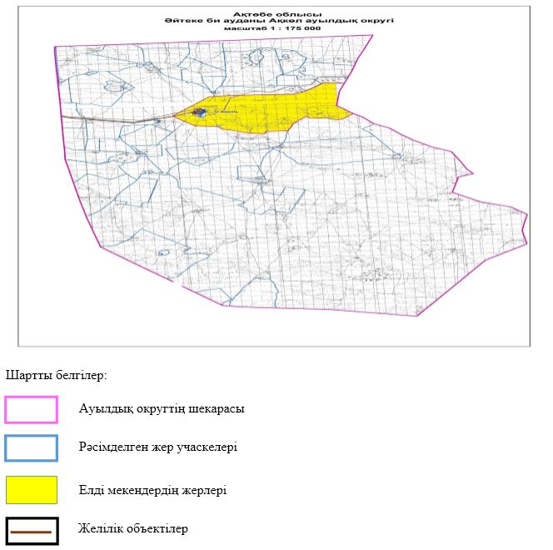

**Ақкөл ауылдық округі аумағындағы жер учаскелерінің меншік иелері тізімі**

      № 1 кесте

|  |  |  |  |  |  |  |  |  |
| --- | --- | --- | --- | --- | --- | --- | --- | --- |
| № | Жер учаскелерін жер пайдаланушылардың атауы | Жайылым алаңы, (га) | Түрлері бойынша малдың болуы, (бас) | | | Жайылымға қажеттілік нормасы 1 бас, (га) | | |
| ІҚМ | ҰҚМ | жылқы | ІҚМ | ҰҚМ | жылқы |
| 1 | "Абай" ШҚ | 4095 |  |  |  | 0,8 | 0,1 | 1,0 |
| 2 | "Адал" ШҚ | 2986 |  | 56 |  | 0,8 | 0,1 | 1,0 |
| 3 | "Әкежан ауылы" ШҚ | 2097 |  |  |  | 0,8 | 0,1 | 1,0 |
| 4 | "Ақзинет" ШҚ | 3481 | 168 | 594 | 49 | 0,8 | 0,1 | 1,0 |
| 5 | "Алаша" ШҚ | 917 | 51 |  | 1 | 0,8 | 0,1 | 1,0 |
| 6 | "Аманкул" ШҚ | 1028 | 15 |  |  | 0,8 | 0,1 | 1,0 |
| 7 | "Асель" ШҚ | 1498 | 83 |  | 2 | 0,8 | 0,1 | 1,0 |
| 8 | "Асылхан" ШҚ | 1443 | 41 | 8 | 3 | 0,8 | 0,1 | 1,0 |
| 9 | "Байдалы" ШҚ | 992 | 9 |  |  | 0,8 | 0,1 | 1,0 |
| 10 | "Батыр" ШҚ | 599 |  |  |  | 0,8 | 0,1 | 1,0 |
| 11 | "Бопай" ШҚ | 1997 | 162 |  | 45 | 0,8 | 0,1 | 1,0 |
| 12 | "Ерлан" ШҚ | 800 | 9 | 19 | 1 | 0,8 | 0,1 | 1,0 |
| 13 | "Жайсаң" ШҚ | 3457 | 143 |  | 11 | 0,8 | 0,1 | 1,0 |
| 14 | "Жалгасбай" ШҚ | 998 | 19 |  | 27 | 0,8 | 0,1 | 1,0 |
| 15 | "Жанабай" ШҚ | 600 | 54 | 308 |  | 0,8 | 0,1 | 1,0 |
| 16 | "Қазыби" ШҚ | 1529 | 56 |  | 1 | 0,8 | 0,1 | 1,0 |
| 17 | "Қайрат-Агро" ШҚ | 3361 |  |  |  | 0,8 | 0,1 | 1,0 |
| 18 | "Қаракесек" ШҚ | 1499 | 7 |  |  | 0,8 | 0,1 | 1,0 |
| 19 | "Қонысбай" ШҚ | 8494 | 376 |  | 750 | 0,8 | 0,1 | 1,0 |
| 20 | "Нұр" ШҚ | 1498 | 25 |  |  | 0,8 | 0,1 | 1,0 |
| 21 | "Нуржигит" ШҚ | 1996 | 7 |  |  | 0,8 | 0,1 | 1,0 |
| 22 | "Тұяқбай" ШҚ | 998 | 26 |  |  | 0,8 | 0,1 | 1,0 |
| 23 | "Темірбек" ШҚ | 1243 | 92 |  | 42 | 0,8 | 0,1 | 1,0 |
| 24 | "Шахан" ШҚ | 1990 | 79 | 748 | 1 | 0,8 | 0,1 | 1,0 |
| 25 | "AGKOL RANCH" ЖШС | 11753 |  |  |  | 0,8 | 0,1 | 1,0 |
| 26 | "Берик-АБ" ЖШС | 5323 |  |  |  | 0,8 | 0,1 | 1,0 |
| Барлығы: | | 64176 | 1422 | 1733 | 933 |  |  |  |

      кестенің жалғасы

|  |  |  |  |  |  |  |
| --- | --- | --- | --- | --- | --- | --- |
| 1бас малға жүктеме нормасы (га) КРС 10/ МРС 2/ жылқы 12 | Жайылымдардың қажеттілігі, (га) | | | | | Артық жайы-лымдар, (га) |
| ІҚМ | ҰҚМ | жылқы | түйе | жиыны(га) |
| 10/2/12 | - | - | - | - | - |  |
| 10/2/12 | - | 11,2 |  |  |  |  |
| 10/2/12 |  |  |  |  |  |  |
| 10/2/12 | 1344 | 118,8 | 588 |  | 2050,8 |  |
| 10/2/12 | 408 |  | 12 |  | 420 |  |
| 10/2/12 | 120 |  |  |  | 120 |  |
| 10/2/12 | 664 |  | 24 |  | 688 |  |
| 10/2/12 | 328 | 1,6 | 36 |  | 365,6 |  |
| 10/2/12 | 72 |  |  |  | 72 |  |
| 10/2/12 |  |  |  |  | 0 |  |
| 10/2/12 | 1296 |  | 540 |  | 1836 |  |
| 10/2/12 | 72 | 3,8 | 12 |  | 87,8 |  |
| 10/2/12 | 1144 |  | 132 |  | 1276 |  |
| 10/2/12 | 152 |  | 324 |  | 476 |  |
| 10/2/12 | 432 | 61,6 |  |  | 493,6 |  |
| 10/2/12 | 448 |  | 12 |  | 460 |  |
| 10/2/12 |  |  |  |  | 0 |  |
| 10/2/12 | 56 |  |  |  | 56 |  |
| 10/2/12 | 3008 |  | 9000 |  | 12008 |  |
| 10/2/12 | 200 |  |  |  | 200 |  |
| 10/2/12 | 56 |  |  |  | 56 |  |
| 10/2/12 | 208 |  |  |  | 208 |  |
| 10/2/12 | 736 |  | 504 |  | 1240 |  |
| 10/2/12 | 632 | 149,6 | 12 |  | 793,6 |  |
| 10/2/12 |  |  |  |  |  |  |
| 10/2/12 |  |  |  |  |  |  |
|  | 11376 | 346,6 | 11196 |  | 22907,4 |  |

**Ақкөл ауылдық округі бойынша елді мекендер бөлінісінде ІҚМ аналық (сауын)мал басын орналастыру үшін жайылымдарды бөлу жөніндегі мәліметтер**

      № 2 кесте

|  |  |  |  |  |  |
| --- | --- | --- | --- | --- | --- |
| № | Елді мекені | Жайылым алаңы, (га) | Сауын сиырлардың болуы (бас) | Шартты мал басы нормасы, (га) | 1бас малға жүктеме нормасы (га) |
| 1 | Ақкөл а. | 27270 | 670 | 0,8 | 10 |
|  | Барлығы | 27270 | 670 |  |  |

      кестенің жалғасы

|  |  |  |  |
| --- | --- | --- | --- |
| Жайылымдардың қажеттілігі, (га) | Жайылымдармен қамтамасыз етілмеген (га) | Қажеттіліктің қамтамасыз етілуі, % | Артықшылық, (га) |
| 5360 |  |  | +21910 |
| 5360 |  |  | +21910 |

**Ақкөл ауылдық округі бойынша жер учаскелерінің меншік иелері бөлігінде ауыл шаруашылығы малдарының басын орналастыру үшін жайылымдарды қайта бөлу жөніндегі мәліметтер**

      № 3 кесте

|  |  |  |  |  |  |  |  |
| --- | --- | --- | --- | --- | --- | --- | --- |
| № | Елді мекен | Малдың болуы түрлері бойынша (бас) | | | Шартты мал басы нормасы, (га) | | |
| ІҚМ | ҰҚМ | Жылқы | ІҚМ | ҰҚМ | Жылқы |
| 1 | Ақкөл а. | 1286 | 2400 | 240 | 0,8 | 0,1 | 1,0 |
|  | Барлығы | 1286 | 2400 | 240 |  |  |  |

      кестенің жалғасы

|  |  |  |  |  |  |  |  |  |
| --- | --- | --- | --- | --- | --- | --- | --- | --- |
| 1бас малға жүктеме нормасы (га) | | | Жайылымдардың қажеттілігі, (га) | | | | Жайылымдарды бөлу | Қажеттіліктің қамтамасыз етілуі, % |
| ІҚМ | ҰҚМ | Жылқы | ІҚМ | ҰҚМ | Жылқы | Қорытынды (га) |
| 10 | 2 | 12 | 10288 | 480 | 2880 | 13648 |  |  |
|  |  |  | 10288 | 480 | 2880 | 13648 |  |  |

|  |  |
| --- | --- |
|  | Ақкөл ауылдық округінде  жайылымдарды басқару және  оларды пайдалану жөніндегі  2022-2023 жылдарға арналған  жоспарға 2 – қосымша |

**Жайылым айналымдарының қолайлы схемалары Ақкөл ауылдық округі үшін қолайлы жайылым айналымдарының схемасы**

|  |  |  |  |  |
| --- | --- | --- | --- | --- |
| Жылдар | Қоршау 1 | Қоршау 2 | Қоршау 3 | Қоршау 4 |
| 2022-2023 | демалушы  қоршау | көктемгі-жазғы маусым1 | жазғы маусым 2 | күзгі маусым 3 |

|  |  |
| --- | --- |
|  | Ақкөл ауылдық округінде  жайылымдарды басқару және  оларды пайдалану жөніндегі  2022-2023 жылдарға арналған  жоспарға 3 – қосымша |

**Жайылымдардың сыртқы және ішкі шекаралары мен алаңдары көрсетілген карта, оның ішінде маусымдық, жайылымдық инфрақұрылым объектілері**

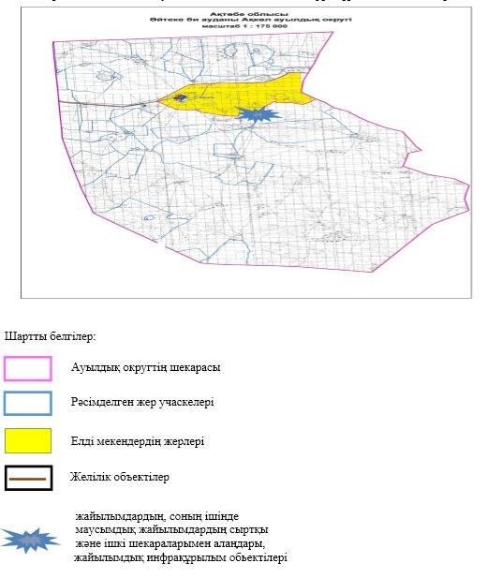

|  |  |
| --- | --- |
|  | Ақкөл ауылдық округінде  жайылымдарды басқару және  оларды пайдалану жөніндегі  2022-2023 жылдарға арналған  жоспарға 4 – қосымша |

**Жайылым пайдаланушылардың су тұтыну нормасына сәйкес жасалған су көздеріне (көлдерге, өзендерге, тоғандарға, апандарға, суару немесе суландыру арналарына, құбырлы немесе шахта құдықтарына) қол жеткізу схемасы**

      Ескерту. 4 қосымшаға өзгерістер енгізілді - Ақтөбе облысы Әйтеке би аудандық мәслихатының 16.11.2022 № 262 шешімімен (алғашқы ресми жарияланған күнінен кейін күнтізбелік он күн өткен соң қолданысқа енгізіледі).

      Бір ауыл шаруашылығы жануарына су тұтынудың орташа тәуліктік нормасы Қазақстан Республикасы Премьер-Министрінің орынбасары – Қазақстан Республикасының Ауыл шаруашылығы министрінің 2016 жылғы 30 желтоқсандағы № 545 бұйрығымен бекітілген "Су тұтынудың және су бұрудың үлестік нормаларын әзірлеу жөніндегі әдістемеге" сәйкес (Нормативтік құқықтық актілерді мемлекеттік тіркеу тізілімінде № 14827 болып тіркелген) анықталады.

      Ақкөл ауылдық округі аумағында суару немесе суландыру каналдары жоқ.

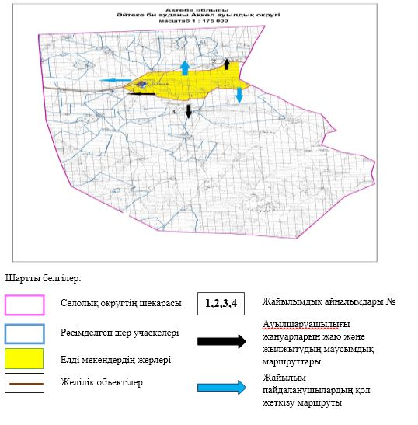

|  |  |
| --- | --- |
|  | Ақкөл ауылдық округінде  жайылымдарды басқару және  оларды пайдалану жөніндегі  2022-2023 жылдарға арналған  жоспарға 5-қосымша |

**Ауыл шаруашылығы жануарларын жаю мен қозғалудың маусымдық бағыттарын белгілейтін жайылымдарды пайдалану жөніндегі**

      күнтізбелік кесте

|  |  |  |  |  |  |
| --- | --- | --- | --- | --- | --- |
| № | Ауылдық округ атауы | 2022-2023 жылғы қоршаулар саны | | | |
| 1 | 2 | 3 | 4 |
| 1 | Ақкөл | КЖМ | ЖМ | ДҚ | ЖКМ |

      Ескерту: аббревиатуралардың толық жазылуы:

      КЖМ –көктемгі-жазғы маусым;

      ЖКМ – жазғы-күзгі маусым;

      ЖМ – жазғы маусым;

      ДҚ – демалушы қоршау

|  |  |
| --- | --- |
|  | Әйтеке би аудандық  мәслихатының 2022 жылғы "29"  наурыздағы № 162 шешіміне  2-қосымша |

**Ақтасты ауылдық округінде жайылымдарды басқару және оларды пайдалану жөніндегі 2022-2023 жылдарға арналған жоспар**

      Осы Ақтасты ауылдық округінде жайылымдарды басқару және оларды пайдалану жөніндегі 2022-2023 жылдарға арналған жоспар (бұдан әрі - жоспар) Қазақстан Республикасының 2001 жылғы 23 қаңтардағы "Қазақстан Республикасындағы жергілікті мемлекеттік басқару және өзін-өзі басқару туралы", 2017 жылғы 20 ақпандағы "Жайылымдар туралы" Заңдарына, Қазақстан Республикасы Премьер-Министрінің Орынбасары- Қазақстан Республикасының Ауылшаруашылығы министрінің 2017 жылдың 24 сәуірдегі № 173 "Жайылымдарды ұтымды пайдалану қағидаларын бекіту туралы" бұйрығына (Нормативті құқықтық актілерді мемлекеттік тіркеу тізілімінде № 15090 болып тіркелген), Қазақстан Республикасының Ауыл шаруашылығы министрінің 14 сәуірдегі № 3-3/332 "Жайылымдардың жалпы алаңына жүктеменің рұқсат етілген шекті нормасын бекіту туралы" бұйрығына (Нормативтік құқықтық актілерді мемлекеттік тіркеу тізілімінде № 11064 болып тіркелген) сәйкес әзірленді.

      Жоспар жайылымдарды ұтымды пайдалану, азыққа қажеттілікті тұрақты қамтамасыз ету және жайылымдардың тозуын болдырмау мақсатында қабылданады.

      Жоспар құрамында:

      1) Құқық белгілейтін құжаттар негізінде Ақтасты ауылдық округі аумағында жер санаттары, жер учаскелерінің меншік иелері және жер пайдаланушылар бөлінісінде жайылымдардың орналасу схемасы (картасы) (1-қосымша);

      2) жайылым айналымдарының қолайлы схемалары (2-қосымша);

      3) жайылымдардың, оның ішінде маусымдық, жайылымдық инфрақұрылым объектілерінің сыртқы және ішкі шекаралары мен алаңдары белгіленген карта (3-қосымша);

      4) жайылым пайдаланушылардың су тұтыну нормасына сәйкес жасалған су көздеріне (көлдерге, өзендерге, тоғандарға, апандарға, суару немесе суландыру арналарына, құбырлы немесе шахта құдықтарына) қол жеткізу схемасы (4-қосымша);

      5) Ауыл шаруашылығы жануарларын жаю мен жүріп-тұрудың маусымдық бағыттарын белгілейтін жайылымдарды пайдалану жөніндегі күнтізбелік кесте (5- қосымша).

      Жоспар жайылымдарды геоботаникалық тексерудің жай-күйі туралы мәліметтерді, ветеринариялық-санитариялық объектілер туралы мәліметтерді, ауыл шаруашылығы жануарларының мал басының саны туралы деректерді, олардың иелерін көрсете отырып қабылданды - және (немесе) заңды тұлғалар ұсынған өзге де деректер туралы мәліметтерді, ауыл шаруашылығы жануарларының түрлері мен жыныстық-жас топтары бойынша қалыптастырылған табындардың, отарлардың, табындардың саны туралы деректерді, шалғайдағы жайылымдарда жаю үшін ауыл шаруашылығы жануарларының мал басын қалыптастыру туралы мәліметтерді, мәдени және аридті жайылымдарда ауыл шаруашылығы жануарларын жаю ерекшеліктері туралы мәліметтерді, малды айдауға арналған сервитуттар туралы мәліметтерді және мемлекеттік органдар, жеке және (немесе) заңды тұлғалар берген.

      Әкімшілік-аумақтық бөлініс бойынша Ақтасты ауылдық округінде 2 ауылдық елді мекен бар.

      Ақтасты ауылдық округі аумағының жалпы көлемі 402162 гектар, оның ішінде жайылым жерлері –377391 гектар.

      Жер санаттары бойынша:

      ауыл шаруашылығы мақсатындағы жерлер –98986 гектар;

      елді мекендердің жері – 50086 гектар;

      өнеркәсіп жерлері – 2412 гектар;

      қордағы жерлер-250678 гектар.

      Табиғи жағдайлар бойынша Ақтасты ауылдық округінің аумағы агроклиматтық көрсеткіш бойынша құрғақ далалық зонаға жатады, қатал ұзақ қыста, қысқа қалыпты ыстық жазда, қыстың және жаз температураларының күрт қарама-қайшылықтарымен, жылдық жауын-шашынның аз мөлшерімен, құрғақшылықпен сипатталады.

      Топырағы ашық қызыл қоңыр, аз гумусты.

      2022 жылдың 1 қаңтарына Ақтасты ауылдық округінде (халықтың жеке ауласы) ірі қара 1098 бас, оның ішінде аналық мал басы 586 бас, 2199 бас ұсақ мал, 410 бас жылқы бар. Оның ішінде:

      Ақтасты ауылында:

      ірі қара мал 499 бас, оның ішінде аналық мал 268 бас, ұсақ мал 953 бас, жылқы 178 бас. Жайылым көлемі 23758 гектар.

      Толыбай ауылында:

      ірі қара мал 599 бас, оның ішінде аналық мал 318 бас, ұсақ мал 1246 бас, жылқы 232 бас. Жайылым көлемі 25611гектар.

      Ақтасты ауылдық округінің ЖШС, АҚ, шаруа қожалықтарындағы мал басы: ірі қара 1317 бас, ұсақ қара 419 бас, 1355 бас жылқы.

      Шаруа қожалықтарының жайылым алаңы 36494 гектарды құрайды.

      Ақтасты ауылдық округі бойынша ауылшаруашылығы малдарын қамтамасыз ету үшін барлығы 328022 гектар жайылымдық жерлер бар. Елді мекен шегінде 49369 гектар жайылым бар.

      Ақтасты ауылдық округінде мал айдауға арналған сервитуттар орнатылмаған.

      Жоғарыда баяндалғанның негізінде, Қазақстан Республикасының "Жайылымдар туралы" Заңының 15 бабына сәйкес жергілікті халықтың мұқтаждығы үшін (Ақтасты а., Толыбай а.) ауылшаруашылығы жануарларының аналық (сауын) мал басын ұстау бойынша- 4688 га көлемінде, жүктеме нормасы 10 га/бас болғанда қажеттілік туындап отырған жоқ.

      Жергілікті халықтың басқа ауылшаруашылығы малдарын жаю бойынша жайылымдық жерлердің қажеттілігі жоқ, ІҚМ басына жүктеме нормасы 10 га/бас болғанда, ұсақ мал – 2 га/бас., жылқы –12 га/бас.

      Қажеттілік:

      ІҚМ үшін-1098 бас. * 0,8 га * 10 га = 8784 га;

      ұсақ мал үшін-2199 бас * 0,1 га * 2 га =439,8 га;

      жылқы үшін-410 бас * 1,0 га * 12 га = 4920 га;

      8784 га + 439,8 га + 4920 га = 14143,8 га.

|  |  |
| --- | --- |
|  | Ақтасты ауылдық округінде  жайылымдарды басқару  және оларды пайдалану  жөніндегі 2022-2023 жылдарға  арналған жоспарға 1 – қосымша |

**Ақтасты ауылдық округінің аумағында құқық белгілейтін құжаттар негізінде жер санаттары, жер учаскелерінің меншік иелері және жер пайдаланушылар бөлінісінде жайылымдардың орналасу схемасы (картасы)**

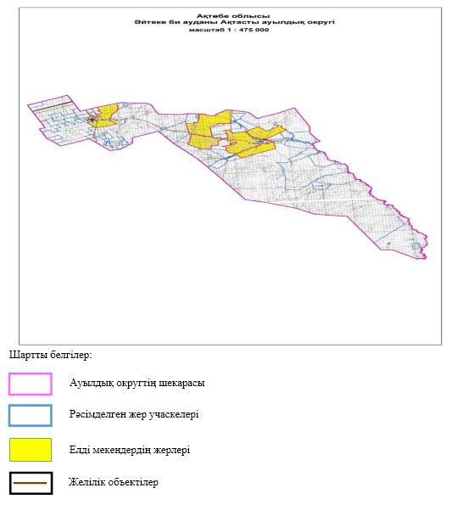

**Ақтасты ауылдық округі аумағындағы жер учаскелерінің меншік иелері тізімі**

      № 1 кесте

|  |  |  |  |  |  |  |  |  |
| --- | --- | --- | --- | --- | --- | --- | --- | --- |
| № | Жер учаскелерін жер пайдаланушылардың атауы | Жайылым алаңы, (га) | Түрлері бойынша малдың болуы, (бас) | | | Шартты мал басы нормасы, (га) | | |
| ІҚМ | ҰҚМ | жылқы | ІҚМ | ҰҚМ | Жылқы |
| 1 | "Orekee" ШҚ | 9823 | 363 |  | 142 | 0,8 | 0,1 | 1,0 |
| 2 | "Алимхан" ШҚ | 2997 | 68 | 100 | 173 | 0,8 | 0,1 | 1,0 |
| 3 | "Алихан" ШҚ | 3992 | 85 |  | 114 | 0,8 | 0,1 | 1,0 |
| 4 | "Арыстан" ШҚ | 1198 |  |  |  | 0,8 | 0,1 | 1,0 |
| 5 | "Асхат" ШҚ | 200 |  |  |  | 0,8 | 0,1 | 1,0 |
| 6 | "Бейбит" ШҚ | 1000 | 20 | 29 | 86 | 0,8 | 0,1 | 1,0 |
| 7 | "Боранбай" ШҚ | 300 |  |  |  | 0,8 | 0,1 | 1,0 |
| 8 | "Данияр" ШҚ | 2193 |  |  |  | 0,8 | 0,1 | 1,0 |
| 9 | "Диас" ШҚ | 499 |  |  |  | 0,8 | 0,1 | 1,0 |
| 10 | "Досай" ШҚ | 1498 | 42 | 60 | 10 | 0,8 | 0,1 | 1,0 |
| 11 | "Ернар" ШҚ | 1998 | 26 | 130 | 1 | 0,8 | 0,1 | 1,0 |
| 12 | "Ильяс" ШҚ | 1847 |  |  |  | 0,8 | 0,1 | 1,0 |
| 13 | "Мақсат" ШҚ | 2991 | 211 |  |  | 0,8 | 0,1 | 1,0 |
| 14 | "Мирас" ШҚ | 2799 | 50 |  |  | 0,8 | 0,1 | 1,0 |
| 15 | "Сауле" ШҚ | 169 | 5 | 24 | 6 | 0,8 | 0,1 | 1,0 |
| 16 | "Толы дән" ШҚ | 2990 | 123 | 76 | 28 | 0,8 | 0,1 | 1,0 |
| 17 | "Бейбарыс-Компани" ЖШС | 39532 |  |  |  | 0,8 | 0,1 | 1,0 |
| 18 | "Лан-Агро" ЖШС | 2 |  |  |  | 0,8 | 0,1 | 1,0 |
| 19 | АӨК Али | 6823 | 205 |  |  | 0,8 | 0,1 | 1,0 |
| 20 | "Томирис" АӨК | 490 | 119 |  | 795 | 0,8 | 0,1 | 1,0 |
| Барлығы: | | 83341 | 1317 | 419 | 1355 |  |  |  |

      кестенің жалғасы

|  |  |  |  |  |  |  |  |  |
| --- | --- | --- | --- | --- | --- | --- | --- | --- |
| 1бас малға жүктеме нормасы (га) | | | Жайылымдардың қажеттілігі, (га) | | | | | Артық жайылымдар, (га) |
| ІҚМ | ҰҚМ | Жылқы | ІҚМ | ҰҚМ | жылқы | түйе | жиыны(га) |
| 10 | 2 | 12 | 2904 | 0 | 1704 |  | 4608 |  |
| 10 | 2 | 12 | 544 | 20 | 2076 |  | 2640 |  |
| 10 | 2 | 12 | 0 | 0 | 0 |  | 0 |  |
| 10 | 2 | 12 | 680 | 0 | 1368 |  | 2048 |  |
| 10 | 2 | 12 | 0 | 0 | 0 |  | 0 |  |
| 10 | 2 | 12 | 0 | 0 | 0 |  | 0 |  |
| 10 | 2 | 12 | 160 | 5,8 | 1032 |  | 1197,8 |  |
| 10 | 2 | 12 | 0 | 0 | 0 |  | 0 |  |
| 10 | 2 | 12 | 0 | 0 | 0 |  | 0 |  |
| 10 | 2 | 12 | 0 | 0 | 0 |  | 0 |  |
| 10 | 2 | 12 | 336 | 12 | 120 |  | 468 |  |
| 10 | 2 | 12 | 208 | 26 | 12 |  | 246 |  |
| 10 | 2 | 12 | 0 | 0 | 0 |  | 0 |  |
| 10 | 2 | 12 | 1688 | 0 | 0 |  | 1688 |  |
| 10 | 2 | 12 | 400 | 0 | 0 |  | 400 |  |
| 10 | 2 | 12 | 40 | 4,8 | 72 |  | 116,8 |  |
| 10 | 2 | 12 | 984 | 15,2 | 336 |  | 1335,2 |  |
| 10 | 2 | 12 | 0 | 0 | 0 |  | 0 |  |
| 10 | 2 | 12 | 1640 | 0 | 0 |  | 1640 |  |
| 10 | 2 | 12 | 0 | 0 | 0 |  | 0 |  |
|  |  |  | 10536 | 83,8 | 16260 |  | 26879,8 |  |

**Ақтасты ауылдық округі бойынша елді мекендер бөлінісінде ІҚМ аналық (сауын)мал басын орналастыру үшін жайылымдарды бөлу жөніндегі мәліметтер**

      № 2 кесте

|  |  |  |  |  |
| --- | --- | --- | --- | --- |
| № | Елді мекені | Жайылым алаңы, (га) | Сауын сиырлардың болуы (бас) | Шартты мал басы нормасы, (га) |
| 1 | Ақтасты а. | 23758 | 268 | 0,8 |
| 2 | Толыбай а. | 25611 | 318 | 0,8 |
|  | Барлығы | 49369 | 586 |  |

      кестенің жалғасы

|  |  |  |  |  |
| --- | --- | --- | --- | --- |
| 1бас малға жүктеме нормасы (га) | Жайылымдардың қажеттілігі, (га) | Жайылымдармен қамтамасыз етілмеген (га) | Қажеттіліктің қамтамасыз етілуі, % | Артықшылық, (га) |
| 10 | 2144 |  |  | +21614 |
| 10 | 2544 |  |  | +23067 |
|  | 4688 |  |  | +44681 |

**Ақтасты ауылдық округі бойынша жер учаскелерінің меншік иелері бөлігінде ауыл шаруашылығы малдарының басын орналастыру үшін жайылымдарды қайта бөлу жөніндегі мәліметтер**

      № 3 кесте

|  |  |  |  |  |  |  |  |
| --- | --- | --- | --- | --- | --- | --- | --- |
| № | Елді мекен | Малдың болуы түрлері бойынша (бас) | | | Шартты мал басы нормасы, (га) | | |
| ІҚМ | ҰҚМ | Жылқы | ІҚМ | ҰҚМ | Жылқы |
| 1 | Ақтасты а.о | 499 | 953 | 178 | 0,8 | 0,1 | 1,0 |
| 2 | Толыбай а.о | 599 | 1246 | 232 | 0,8 | 0,1 | 1,0 |
|  | Барлығы | 1098 | 2199 | 410 |  |  |  |

      кестенің жалғасы

|  |  |  |  |  |  |  |  |  |
| --- | --- | --- | --- | --- | --- | --- | --- | --- |
| 1бас малға жүктеме нормасы (га) | | | Жайылымдардың қажеттілігі, (га) | | | | Жайылымдарды бөлу | Қажеттіліктің қамтамасыз етілуі, % |
| ІҚМ | ҰҚМ | Жылқы | ІҚМ | ҰҚМ | Жылқы | Қорытынды (га) |
| 10 | 2 | 12 | 3992 | 190,6 | 2136 | 6318,6 |  |  |
| 10 | 2 | 12 | 4792 | 249,2 | 2784 | 7825,2 |  |  |
|  |  |  | 8784 | 439,8 | 4920 | 14143,8 |  |  |

|  |  |
| --- | --- |
|  | Ақтасты ауылдық округінде  жайылымдарды басқару  және оларды пайдалану  жөніндегі 2022-2023 жылдарға  арналған жоспарға 2 – қосымша |

**Жайылым айналымдарының қолайлы схемалары**

      Ақтасты ауылдық округі үшін қолайлы жайылым айналымдарының схемасы

|  |  |  |  |  |
| --- | --- | --- | --- | --- |
| Жылдар | Қоршау 1 | Қоршау 2 | Қоршау 3 | Қоршау 4 |
| 2022-2023 | демалушы қоршау | көктемгі-жазғы маусым 1 | жазғы маусым 2 | күзгі маусым 3 |

|  |  |
| --- | --- |
|  | Ақтасты ауылдық округінде  жайылымдарды басқару  және оларды пайдалану  жөніндегі 2022-2023 жылдарға  арналған жоспарға 3 – қосымша |

**Жайылымдардың сыртқы және ішкі шекаралары мен алаңдары көрсетілген карта, оның ішінде маусымдық, жайылымдық инфрақұрылым объектілері**

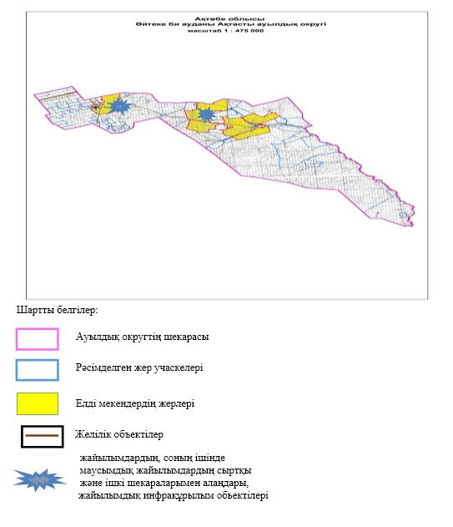

|  |  |
| --- | --- |
|  | Ақтасты ауылдық округінде  жайылымдарды басқару  және оларды пайдалану  жөніндегі 2022-2023 жылдарға  арналған жоспарға 4 – қосымша |

**Жайылым пайдаланушылардың су тұтыну нормасына сәйкес жасалған су көздеріне (көлдерге, өзендерге, тоғандарға, апандарға, суару немесе суландыру арналарына, құбырлы немесе шахта құдықтарына) қол жеткізу схемасы**

      Ескерту. 4 қосымшаға өзгерістер енгізілді - Ақтөбе облысы Әйтеке би аудандық мәслихатының 16.11.2022 № 262 шешімімен (алғашқы ресми жарияланған күнінен кейін күнтізбелік он күн өткен соң қолданысқа енгізіледі).

      Бір ауыл шаруашылығы жануарына су тұтынудың орташа тәуліктік нормасы Қазақстан Республикасы Премьер-Министрінің орынбасары – Қазақстан Республикасының Ауыл шаруашылығы министрінің 2016 жылғы 30 желтоқсандағы № 545 бұйрығымен бекітілген "Су тұтынудың және су бұрудың үлестік нормаларын әзірлеу жөніндегі әдістемеге" сәйкес (Нормативтік құқықтық актілерді мемлекеттік тіркеу тізілімінде № 14827 болып тіркелген) анықталады.

      Ақтасты ауылдық округінің аумағында суару немесе суландыру каналдары жоқ.

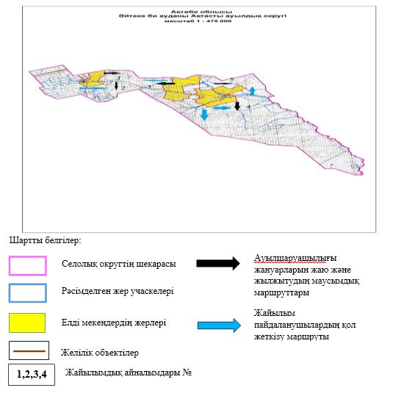

|  |  |
| --- | --- |
|  | Ақтасты ауылдық округінде  жайылымдарды басқару  және оларды пайдалану  жөніндегі 2022-2023 жылдарға  арналған жоспарға 5-қосымша |

**Ауыл шаруашылығы жануарларын жаю мен қозғалудың маусымдық бағыттарын белгілейтін жайылымдарды пайдалану жөніндегі күнтізбелік кесте**

|  |  |  |  |  |  |
| --- | --- | --- | --- | --- | --- |
| № | Ауылдық округ атауы | 2022-2023 жылғы қоршаулар саны | | | |
| 1 | 2 | 3 | 4 |
| 1 | Ақтасты | КЖМ | ЖМ | ДҚ | ЖКМ |

      Ескерту: аббревиатуралардың толық жазылуы:

      КЖМ –көктемгі-жазғы маусым;

      ЖКМ – жазғы-күзгі маусым;

      ЖМ – жазғы маусым;

      ДҚ – демалушы қоршау

|  |  |
| --- | --- |
|  | Әйтеке би аудандық  мәслихатының 2022 жылғы "29"  наурыздағы № 162 шешіміне  3-қосымша |

**Аралтоғай ауылдық округінде жайылымдарды басқару және оларды пайдалану жөніндегі 2022-2023 жылдарға арналған жоспар**

      Осы Аралтоғай ауылдық округінде жайылымдарды басқару және оларды пайдалану жөніндегі 2022-2023 жылдарға арналған жоспар (бұдан әрі - жоспар) Қазақстан Республикасының 2001 жылғы 23 қаңтардағы "Қазақстан Республикасындағы жергілікті мемлекеттік басқару және өзін-өзі басқару туралы", 2017 жылғы 20 ақпандағы "Жайылымдар туралы" Заңдарына, Қазақстан Республикасы Премьер-Министрінің Орынбасары- Қазақстан Республикасының Ауылшаруашылығы министрінің 2017 жылдың 24 сәуірдегі № 173 "Жайылымдарды ұтымды пайдалану қағидаларын бекіту туралы" бұйрығына (Нормативті құқықтық актілерді мемлекеттік тіркеу тізілімінде № 15090 болып тіркелген), Қазақстан Республикасының Ауыл шаруашылығы министрінің 14 сәуірдегі № 3-3/332 "Жайылымдардың жалпы алаңына жүктеменің рұқсат етілген шекті нормасын бекіту туралы" бұйрығына (Нормативтік құқықтық актілерді мемлекеттік тіркеу тізілімінде № 11064 болып тіркелген) сәйкес әзірленді.

      Жоспар жайылымдарды ұтымды пайдалану, азыққа қажеттілікті тұрақты қамтамасыз ету және жайылымдардың тозуын болдырмау мақсатында қабылданады.

      Жоспар құрамында:

      1) Құқық белгілейтін құжаттар негізінде Аралтоғай ауылдық округі аумағында жер санаттары, жер учаскелерінің меншік иелері және жер пайдаланушылар бөлінісінде жайылымдардың орналасу схемасы (картасы) (1-қосымша);

      2) жайылым айналымдарының қолайлы схемалары (2-қосымша);

      3) жайылымдардың, оның ішінде маусымдық, жайылымдық инфрақұрылым объектілерінің сыртқы және ішкі шекаралары мен алаңдары белгіленген карта (3-қосымша);

      4) жайылым пайдаланушылардың су тұтыну нормасына сәйкес жасалған су көздеріне (көлдерге, өзендерге, тоғандарға, апандарға, суару немесе суландыру арналарына, құбырлы немесе шахта құдықтарына) қол жеткізу схемасы (4-қосымша);

      5) Ауыл шаруашылығы жануарларын жаю мен жүріп-тұрудың маусымдық бағыттарын белгілейтін жайылымдарды пайдалану жөніндегі күнтізбелік кесте (5- қосымша).

      Жоспар жайылымдарды геоботаникалық тексерудің жай-күйі туралы мәліметтерді, ветеринариялық-санитариялық объектілер туралы мәліметтерді, ауыл шаруашылығы жануарларының мал басының саны туралы деректерді, олардың иелерін көрсете отырып қабылданды - және (немесе) заңды тұлғалар ұсынған өзге де деректер туралы мәліметтерді, ауыл шаруашылығы жануарларының түрлері мен жыныстық-жас топтары бойынша қалыптастырылған табындардың, отарлардың, табындардың саны туралы деректерді, шалғайдағы жайылымдарда жаю үшін ауыл шаруашылығы жануарларының мал басын қалыптастыру туралы мәліметтерді, мәдени және аридті жайылымдарда ауыл шаруашылығы жануарларын жаю ерекшеліктері туралы мәліметтерді, малды айдауға арналған сервитуттар туралы мәліметтерді және мемлекеттік органдар, жеке және (немесе) заңды тұлғалар берген.

      Әкімшілік-аумақтық бөлініс бойынша Аралтоғай ауылдық округінде 4 ауылдық елді мекен бар.

      Аралтоғай ауылдық округі аумағының жалпы көлемі 247410 гектар, оның ішінде жайылым жерлері –239097 гектар.

      Жер санаттары бойынша:

      ауыл шаруашылығы мақсатындағы жерлер – 128144 гектар;

      елді мекендердің жері – 75987 гектар;

      өнеркәсіп жерлері – 50 гектар;

      қордағы жерлер-43229 гектар.

      Табиғи жағдайлар бойынша Аралтоғай ауылдық округінің аумағы агроклиматтық көрсеткіш бойынша құрғақ далалық зонаға жатады, қатал ұзақ қыста, қысқа қалыпты ыстық жазда, қыстың және жаз температураларының күрт қарама-қайшылықтарымен, жылдық жауын-шашынның аз мөлшерімен, құрғақшылықпен сипатталады.

      Топырағы ашық қызыл қоңыр, аз гумусты.

      2022 жылдың 1 қаңтарына Аралтоғай ауылдық округінде (халықтың жеке ауласы) ірі қара 3570 бас, оның ішінде аналық мал басы 2308 бас, 6225 бас ұсақ мал, 92 бас жылқыбар. Оның ішінде:

      Аралтоғай ауылында:

      ірі қара мал 1892 бас, оның ішінде аналық мал 1293 бас, ұсақ мал 4131 бас, жылқы 46 бас.

      Жайылым көлемі 32687 гектар.

      Қияқты ауылында:

      ірі қара мал 739 бас, оның ішінде аналық мал 410 бас, ұсақ мал 1422 бас, жылқы 21 бас.

      Жайылым көлемі 9508 гектар.

      Ұлғайсын ауылында:

      ірі қара мал 451 бас, оның ішінде аналық мал 330 бас, ұсақ мал 368 бас, жылқы 13 бас.

      Жайылым көлемі 17885 гектар.

      Милы ауылында:

      ірі қара мал 488 бас, оның ішінде аналық мал 275 бас, ұсақ мал 304 бас, жылқы 12 бас.

      Жайылым көлемі 14363 гектар.

      Аралтоғай ауылдық округінің ЖШС, АҚ, шаруа қожалықтарындағы мал басы: ірі қара 5916 бас, ұсақ қара 12018 бас, 1905 бас жылқы, 39 түйе.

      Шаруа қожалықтарының жайылым алаңы 94758 гектарды құрайды.

      Аралтоғай ауылдық округі бойынша ауылшаруашылығы малдарын қамтамасыз ету үшін барлығы 164654 гектар жайылымдық жерлер бар. Елді мекен шегінде 75987 гектар жайылым бар.

      Аралтоғай ауылдық округінде мал айдауға арналған сервитуттар орнатылмаған.

      Жоғарыда баяндалғанның негізінде, Қазақстан Республикасының "Жайылымдар туралы" Заңының 15 бабына сәйкес жергілікті халықтың мұқтаждығы үшін (Аралтоғай а., Қияқты а., Ұлғайсын а, Милы а.) ауылшаруашылығы жануарларының аналық (сауын) мал басын ұстау бойынша 18464 га көлемінде, жүктеме нормасы 10 га/бас болғанда қажеттілік туындап отырған жоқ.

      Жергілікті халықтың басқа ауылшаруашылығы малдарын жаю бойынша жайылымдық жерлердің қажеттілігі туындап отырған жоқ, ІҚМ басына жүктеме нормасы 10 га/бас болғанда., ұсақ мал – 2 га/бас., жылқы –12 га/бас, түйе -12 га/бас.

      Қажеттілік:

      ІҚМ үшін- 3570 бас * 0,8 га * 10 га = 28560 га;

      ұсақ мал үшін-6225 бас * 0,1 га * 2 га =1245 га;

      жылқы үшін- 92 бас * 1,0 га * 12 га =1104 га;

      25860 га + 1245 га + 1104 га =30909 га.

|  |  |
| --- | --- |
|  | Аралтоғай ауылдық округінде  жайылымдарды басқару  және оларды пайдалану  жөніндегі 2022-2023 жылдарға  арналған жоспарға 1 – қосымша |

**Аралтоғай ауылдық округінің аумағында құқық белгілейтін құжаттар негізінде жер санаттары, жер учаскелерінің меншік иелері және жер пайдаланушылар бөлінісінде жайылымдардың орналасу схемасы (картасы)**

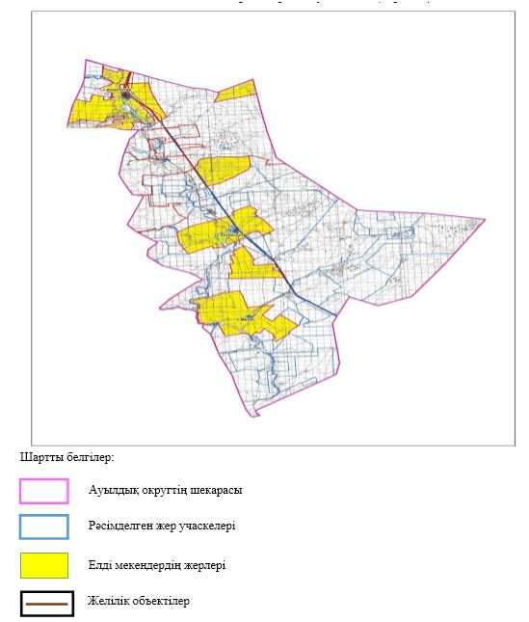

**Аралтоғай ауылдық округі аумағындағы жер учаскелерінің меншік иелері тізімі**

      № 1 кесте

|  |  |  |  |  |  |  |  |  |  |
| --- | --- | --- | --- | --- | --- | --- | --- | --- | --- |
| № | Жер учаскелерін жер пайдаланушылардың атауы | Жайылым алаңы, (га) | Түрлері бойынша малдың болуы, (бас) | | | | Шартты мал басы нормасы, (га) | | |
| ІҚМ | ҰҚМ | жылқы | Түйе | ІҚМ | ҰҚМ | Жылқы/ түйе |
| 1 | Абылайхан Р.Ж ш/қ | 2496 | 86 | 694 | 16 | 12 | 0,8 | 0,1 | 1,0 |
| 2 | Абылайхан ш/қ | 4988 |  |  | 175 |  | 0,8 | 0,1 | 1,0 |
| 3 | Адил ш/қ | 3395 | 690 |  | 616 |  | 0,8 | 0,1 | 1,0 |
| 4 | Адилет ш/қ | 3472 | 128 | 368 | 3 |  | 0,8 | 0,1 | 1,0 |
| 5 | Акдаулет ш/қ | 2197 | 111 | 65 | 43 |  | 0,8 | 0,1 | 1,0 |
|  | Алдияр ШҚ | 768 |  |  |  |  | 0,8 | 0,1 | 1,0 |
| 6 | Арслан ш/қ | 2996 |  |  |  |  | 0,8 | 0,1 | 1,0 |
|  | Аслан ШҚ | 499 | 30 | 89 |  |  | 0,8 | 0,1 | 1,0 |
| 7 | Аят ш/қ | 500 | 36 |  | 2 |  | 0,8 | 0,1 | 1,0 |
| 8 | Байтак ш/қ | 6490 |  |  | 483 | 12 | 0,8 | 0,1 | 1,0 |
| 9 | Баян-Ауыл ш/қ | 13893 | 595 | 3304 | 279 | 15 | 0,8 | 0,1 | 1,0 |
| 10 | Бейбит ш/қ | 782 | 41 | 140 | 2 |  | 0,8 | 0,1 | 1,0 |
| 11 | Болат ш/қ | 700 | 72 | 113 |  |  | 0,8 | 0,1 | 1,0 |
| 12 | Габиден ш/қ | 496 | 96 |  |  |  | 0,8 | 0,1 | 1,0 |
| 13 | Даулетбек ш/қ | 597 | 15 |  |  |  | 0,8 | 0,1 | 1,0 |
| 14 | Дильназ ш/қ | 499 | 57 | 110 |  |  | 0,8 | 0,1 | 1,0 |
| 15 | Досбол ш/қ | 986 |  |  |  |  | 0,8 | 0,1 | 1,0 |
| 16 | Едилбай ш/қ | 998 |  | 2799 |  |  | 0,8 | 0,1 | 1,0 |
| 17 | Елім ай | 1136 |  |  |  |  | 0,8 | 0,1 | 1,0 |
| 18 | Зулкайрат шқ | 300 |  |  |  |  | 0,8 | 0,1 | 1,0 |
| 19 | Каракемер ш/қ | 3000 | 2 |  | 6 |  | 0,8 | 0,1 | 1,0 |
| 20 | Кендала |  |  | 300 | 18 |  | 0,8 | 0,1 | 1,0 |
| 21 | Кожа ш/қ | 7929 | 241 |  |  |  | 0,8 | 0,1 | 1,0 |
| 22 | Қасым ш/қ | 3536 | 73 |  |  |  | 0,8 | 0,1 | 1,0 |
| 23 | Колганат ш/қ | 2000 | 129 | 42 |  |  | 0,8 | 0,1 | 1,0 |
| 24 | Малика ш/қ | 2497 | 57 | 46 | 46 |  | 0,8 | 0,1 | 1,0 |
| 25 | Махамбет ш/қ | 200 |  |  |  |  | 0,8 | 0,1 | 1,0 |
| 26 | Мерей ш/қ | 2336 |  |  |  |  | 0,8 | 0,1 | 1,0 |
| 27 | Мурагер ш/қ | 1031 | 26 | 35 | 26 |  | 0,8 | 0,1 | 1,0 |
| 28 | Нагашы ш/қ | 2874 | 20 |  | 10 |  | 0,8 | 0,1 | 1,0 |
| 29 | Назаралы шқ | 726 |  |  |  |  | 0,8 | 0,1 | 1,0 |
| 30 | Наурызбай ш/қ | 2904 | 114 | 485 | 60 |  | 0,8 | 0,1 | 1,0 |
| 31 | Нурсултан ш/қ | 530 | 43 |  |  |  | 0,8 | 0,1 | 1,0 |
| 32 | Орис ш/қ | 4086 | 216 |  | 27 |  | 0,8 | 0,1 | 1,0 |
| 33 | Рахат ш/қ | 1110 | 321 | 422 | 2 |  | 0,8 | 0,1 | 1,0 |
| 34 | Султан ш/қ | 3344 | 96 | 4 |  |  | 0,8 | 0,1 | 1,0 |
| 35 | Толеген ш/қ | 220 | 74 | 189 | 17 |  | 0,8 | 0,1 | 1,0 |
| 36 | Туякбай ш/қ | 998 | 18 | 101 | 1 |  | 0,8 | 0,1 | 1,0 |
| 37 | Улан ш/қ | 1977 | 121 | 85 |  |  | 0,8 | 0,1 | 1,0 |
| 38 | Умит ш/қ | 1250 | 101 | 496 | 50 |  | 0,8 | 0,1 | 1,0 |
| 39 | Фируза ш/қ | 3140 | 87 |  | 23 |  | 0,8 | 0,1 | 1,0 |
| 40 | Хамза ш/қ | 882 |  | 109 |  |  | 0,8 | 0,1 | 1,0 |
| 41 | НАО ЖШС | 15590 | 330 | 2022 |  |  | 0,8 | 0,1 | 1,0 |
| 42 | ЖШС Зеңгі баба 2019 | 8455 | 400 |  |  |  | 0,8 | 0,1 | 1,0 |
| 43 | АӨК Рахат + | 7491 | 1490 |  |  |  | 0,8 | 0,1 | 1,0 |
| Барлығы: | | 126294 | 5916 | 12018 | 1905 | 39 |  |  |  |

      кестенің жалғасы

|  |  |  |  |  |  |  |  |  |
| --- | --- | --- | --- | --- | --- | --- | --- | --- |
| 1 бас малға жүктеме нормасы (га) | | | Жайылымдардың қажеттілігі, (га) | | | | | Артық жайылымдар, (га) |
| ІҚМ | ҰҚМ | Жылқы/ түйе | ІҚМ | ҰҚМ | жылқы | түйе | Жиыны (га) |
| 10 | 2 | 12 | 688 | 138,8 | 192 | 144 | 1162,8 |  |
| 10 | 2 | 12 | 0 | 0 | 2100 | 0 | 2100 |  |
| 10 | 2 | 12 | 5520 | 0 | 7392 | 0 | 12912 |  |
| 10 | 2 | 12 | 1024 | 73,6 | 36 | 0 | 1133,6 |  |
| 10 | 2 | 12 | 888 | 13 | 516 | 0 | 1417 |  |
| 10 | 2 | 12 | 0 | 0 | 0 | 0 | 0 |  |
| 10 | 2 | 12 | 0 | 0 | 0 | 0 | 0 |  |
| 10 | 2 | 12 | 240 | 17,8 | 0 | 0 | 257,8 |  |
| 10 | 2 | 12 | 288 | 0 | 24 | 0 | 312 |  |
| 10 | 2 | 12 | 0 | 0 | 5796 | 144 | 5940 |  |
| 10 | 2 | 12 | 4760 | 660,8 | 3348 | 180 | 8948,8 |  |
| 10 | 2 | 12 | 328 | 28 | 24 | 0 | 380 |  |
| 10 | 2 | 12 | 576 | 22,6 | 0 | 0 | 598,6 |  |
| 10 | 2 | 12 | 768 | 0 | 0 | 0 | 768 |  |
| 10 | 2 | 12 | 120 | 0 | 0 | 0 | 120 |  |
| 10 | 2 | 12 | 456 | 22 | 0 | 0 | 478 |  |
| 10 | 2 | 12 | 0 | 0 | 0 | 0 | 0 |  |
| 10 | 2 | 12 | 0 | 559,8 | 0 | 0 | 559,8 |  |
| 10 | 2 | 12 | 0 | 0 | 0 | 0 | 0 |  |
| 10 | 2 | 12 | 0 | 0 | 0 | 0 | 0 |  |
| 10 | 2 | 12 | 16 | 0 | 72 | 0 | 88 |  |
| 10 | 2 | 12 | 0 | 60 | 216 | 0 | 276 |  |
| 10 | 2 | 12 | 1928 | 0 | 0 | 0 | 1928 |  |
| 10 | 2 | 12 | 584 | 0 | 0 | 0 | 584 |  |
| 10 | 2 | 12 | 1032 | 8,4 | 0 | 0 | 1040,4 |  |
| 10 | 2 | 12 | 456 | 9,2 | 552 | 0 | 1017,2 |  |
| 10 | 2 | 12 | 0 | 0 | 0 | 0 | 0 |  |
| 10 | 2 | 12 | 0 | 0 | 0 | 0 | 0 |  |
| 10 | 2 | 12 | 208 | 7 | 312 | 0 | 527 |  |
| 10 | 2 | 12 | 160 | 0 | 120 | 0 | 280 |  |
| 10 | 2 | 12 | 0 | 0 | 0 | 0 | 0 |  |
| 10 | 2 | 12 | 912 | 97 | 720 | 0 | 1729 |  |
| 10 | 2 | 12 | 344 | 0 | 0 | 0 | 344 |  |
| 10 | 2 | 12 | 1728 | 0 | 324 | 0 | 2052 |  |
| 10 | 2 | 12 | 2568 | 84,4 | 24 | 0 | 2676,4 |  |
| 10 | 2 | 12 | 768 | 0,8 | 0 | 0 | 768,8 |  |
| 10 | 2 | 12 | 592 | 37,8 | 204 | 0 | 833,8 |  |
| 10 | 2 | 12 | 144 | 20,2 | 12 | 0 | 176,2 |  |
| 10 | 2 | 12 | 968 | 17 | 0 | 0 | 985 |  |
| 10 | 2 | 12 | 808 | 99,2 | 600 | 0 | 1507,2 |  |
| 10 | 2 | 12 | 696 | 0 | 276 | 0 | 972 |  |
| 10 | 2 | 12 | 0 | 21,8 | 0 | 0 | 21,8 |  |
| 10 | 2 | 12 | 2640 | 404,4 | 0 | 0 | 3044,4 |  |
| 10 | 2 | 12 | 3200 | 0 | 0 | 0 | 3200 |  |
| 10 | 2 | 12 | 11920 | 0 | 0 | 0 | 11920 |  |
|  |  |  | 47328 | 2403,6 | 22860 | 468 | 73059,6 |  |

**Аралтоғай ауылдық округі бойынша елді мекендер бөлінісінде ІҚМ аналық (сауын)мал басын орналастыру үшін жайылымдарды бөлу жөніндегі мәліметтер**

      № 2 кесте

|  |  |  |  |  |
| --- | --- | --- | --- | --- |
| № | Елді мекені | Жайылым алаңы, (га) | Сауын сиырлардың болуы (бас) | Шартты мал басы нормасы, (га) |
| 1 | Аралтоғай а. | 32687 | 1293 | 0,8 |
| 2 | Жакып а. | 9508 | 410 | 0,8 |
| 3 | Милы а. | 14363 | 275 | 0,8 |
| 4 | Ұлғайсын а. | 17885 | 330 | 0,8 |
|  | Барлығы | 74443 | 2308 |  |

      кестенің жалғасы

|  |  |  |  |  |
| --- | --- | --- | --- | --- |
| 1 бас малға жүктеме нормасы (га) | Жайылымдардың қажеттілігі, (га) | Жайылымдармен қамтамасыз етілмеген (га) | Қажеттіліктің қамтамасыз етілуі, % | Артықшылық, (га) |
| 10 | 10344 |  |  | +22343 |
| 10 | 3280 |  |  | +6228 |
| 10 | 2200 |  |  | +12163 |
| 10 | 2640 |  |  | +15245 |
|  | 18464 |  |  | +55979 |

**Аралтоғай ауылдық округі бойынша жер учаскелерінің меншік иелері бөлігінде ауыл шаруашылығы малдарының басын орналастыру үшін жайылымдарды қайта бөлу жөніндегі мәліметтер**

      № 3 кесте

|  |  |  |  |  |  |  |  |
| --- | --- | --- | --- | --- | --- | --- | --- |
| № | Елді мекен | Малдың болуы түрлері бойынша (бас) | | | Шартты мал басы нормасы, (га) | | |
| ІҚМ | ҰҚМ | Жылқы | ІҚМ | ҰҚМ | Жылқы |
| 1 | Аралтоғай а. | 1892 | 4131 | 46 | 0,8 | 0,1 | 1,0 |
| 2 | Жакып а. | 739 | 1422 | 21 | 0,8 | 0,1 | 1,0 |
| 3 | Милы а. | 488 | 304 | 12 | 0,8 | 0,1 | 1,0 |
| 4 | Ұлғайсын а. | 451 | 368 | 13 | 0,8 | 0,1 | 1,0 |
|  | Барлығы | 3570 | 6225 | 92 |  |  |  |

      кестенің жалғасы

|  |  |  |  |  |  |  |  |  |
| --- | --- | --- | --- | --- | --- | --- | --- | --- |
| 1 бас малға жүктеме нормасы (га) | | | Жайылымдардың қажеттілігі, (га) | | | | Жайылымдарды бөлу | Қажеттіліктің қамтамасыз етілуі, % |
| ІҚМ | ҰҚМ | Жылқы | ІҚМ | ҰҚМ | Жылқы | Қорытынды (га) |
| 10 | 2 | 12 | 15136 | 826,2 | 552 | 16514,2 |  |  |
| 10 | 2 | 12 | 5912 | 284,4 | 252 | 6448,4 |  |  |
| 10 | 2 | 12 | 3904 | 60,8 | 144 | 4108,8 |  |  |
| 10 | 2 | 12 | 3608 | 73,6 | 156 | 3837,6 |  |  |
|  |  |  | 28560 | 1245 | 1104 | 30909 |  |  |

|  |  |
| --- | --- |
|  | Аралтоғай ауылдық округінде  жайылымдарды басқару  және оларды пайдалану  жөніндегі 2022-2023 жылдарға  арналған жоспарға 2 – қосымша |

**Жайылым айналымдарының қолайлы схемалары**

      Аралтоғай ауылдық округі үшін қолайлы жайылым айналымдарының схемасы

|  |  |  |  |  |
| --- | --- | --- | --- | --- |
| Жылдар | Қоршау 1 | Қоршау 2 | Қоршау 3 | Қоршау 4 |
| 2022-2023 | демалушы қоршау | көктемгі-жазғы маусым 1 | жазғы маусым 2 | күзгі маусым 3 |

|  |  |
| --- | --- |
|  | Аралтоғай ауылдық округінде  жайылымдарды басқару  және оларды пайдалану  жөніндегі 2022-2023 жылдарға  арналған жоспарға 3 – қосымша |

**Жайылымдардың сыртқы және ішкі шекаралары мен алаңдары көрсетілген карта, оның ішінде маусымдық, жайылымдық инфрақұрылым объектілері**

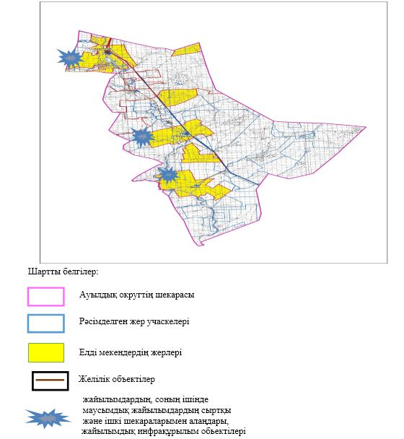

|  |  |
| --- | --- |
|  | Аралтоғай ауылдық округінде  жайылымдарды басқару  және оларды пайдалану  жөніндегі 2022-2023 жылдарға  арналған жоспарға 4 – қосымша |

**Жайылым пайдаланушылардың су тұтыну нормасына сәйкес жасалған су көздеріне (көлдерге, өзендерге, тоғандарға, апандарға, суару немесе суландыру арналарына, құбырлы немесе шахта құдықтарына) қол жеткізу схемасы**

      Ескерту. 4 қосымшаға өзгерістер енгізілді - Ақтөбе облысы Әйтеке би аудандық мәслихатының 16.11.2022 № 262 шешімімен (алғашқы ресми жарияланған күнінен кейін күнтізбелік он күн өткен соң қолданысқа енгізіледі).

      Бір ауыл шаруашылығы жануарына су тұтынудың орташа тәуліктік нормасы Қазақстан Республикасы Премьер-Министрінің орынбасары – Қазақстан Республикасының Ауыл шаруашылығы министрінің 2016 жылғы 30 желтоқсандағы № 545 бұйрығымен бекітілген "Су тұтынудың және су бұрудың үлестік нормаларын әзірлеу жөніндегі әдістемеге" сәйкес (Нормативтік құқықтық актілерді мемлекеттік тіркеу тізілімінде № 14827 болып тіркелген) анықталады.

      Аралтоғай ауылдық округінің аумағында суару немесе суландыру каналдары жоқ.

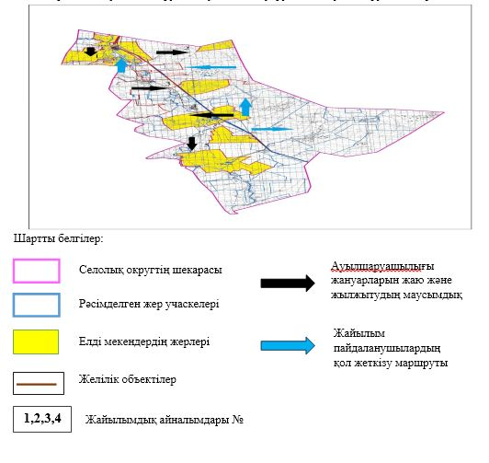

|  |  |
| --- | --- |
|  | Аралтоғай ауылдық округінде  2022-2023 жылдарға арналған  жайылымдарды және оларды  пайдалану басқару жөніндегі жоспарға 5-қосымша |

**Ауыл шаруашылығы жануарларын жаю мен қозғалудың маусымдық бағыттарын белгілейтін жайылымдарды пайдалану жөніндегі күнтізбелік кесте**

|  |  |  |  |  |  |
| --- | --- | --- | --- | --- | --- |
| № | Ауылдық округ атауы | 2022-2023 жылғы қоршаулар саны | | | |
| 1 | 2 | 3 | 4 |
| 1 | Аралтоғай | КЖМ | ЖМ | ДҚ | ЖКМ |

      Ескерту: аббревиатуралардың толық жазылуы:

      КЖМ –көктемгі-жазғы маусым;

      ЖКМ – жазғы-күзгі маусым;

      ЖМ – жазғы маусым;

      ДҚ – демалушы қоршау

|  |  |
| --- | --- |
|  | Әйтеке би аудандық  мәслихатының 2022 жылғы "29"  наурыздағы № 162 шешіміне  4-қосымша |

**Тұмабұлақ ауылдық округінде жайылымдарды басқару және оларды пайдалану жөніндегі 2022-2023 жылдарға арналған жоспар**

      Осы Тұмабұлақ ауылдық округінде жайылымдарды басқару және оларды пайдалану жөніндегі 2022-2023 жылдарға арналған жоспар (бұдан әрі - жоспар) Қазақстан Республикасының 2001 жылғы 23 қаңтардағы "Қазақстан Республикасындағы жергілікті мемлекеттік басқару және өзін-өзі басқару туралы", 2017 жылғы 20 ақпандағы "Жайылымдар туралы" Заңдарына, Қазақстан Республикасы Премьер-Министрінің Орынбасары- Қазақстан Республикасының Ауылшаруашылығы министрінің 2017 жылдың 24 сәуірдегі № 173 "Жайылымдарды ұтымды пайдалану қағидаларын бекіту туралы" бұйрығына (Нормативті құқықтық актілерді мемлекеттік тіркеу тізілімінде № 15090 болып тіркелген), Қазақстан Республикасының Ауыл шаруашылығы министрінің 14 сәуірдегі № 3-3/332 "Жайылымдардың жалпы алаңына жүктеменің рұқсат етілген шекті нормасын бекіту туралы" бұйрығына (Нормативтік құқықтық актілерді мемлекеттік тіркеу тізілімінде № 11064 болып тіркелген) сәйкес әзірленді.

      Жоспар жайылымдарды ұтымды пайдалану, азыққа қажеттілікті тұрақты қамтамасыз ету және жайылымдардың тозуын болдырмау мақсатында қабылданады.

      Жоспар құрамында:

      1) Құқық белгілейтін құжаттар негізінде Тұмабұлақ ауылдық округі аумағында жер санаттары, жер учаскелерінің меншік иелері және жер пайдаланушылар бөлінісінде жайылымдардың орналасу схемасы (картасы) (1-қосымша);

      2) жайылым айналымдарының қолайлы схемалары (2-қосымша);

      3) жайылымдардың, оның ішінде маусымдық, жайылымдық инфрақұрылым объектілерінің сыртқы және ішкі шекаралары мен алаңдары белгіленген карта (3-қосымша);

      4) жайылым пайдаланушылардың су тұтыну нормасына сәйкес жасалған су көздеріне (көлдерге, өзендерге, тоғандарға, апандарға, суару немесе суландыру арналарына, құбырлы немесе шахта құдықтарына) қол жеткізу схемасы (4-қосымша);

      5) Ауыл шаруашылығы жануарларын жаю мен жүріп-тұрудың маусымдық бағыттарын белгілейтін жайылымдарды пайдалану жөніндегі күнтізбелік кесте (5-қосымша).

      Жоспар жайылымдарды геоботаникалық тексерудің жай-күйі туралы мәліметтерді, ветеринариялық-санитариялық объектілер туралы мәліметтерді, ауыл шаруашылығы жануарларының мал басының саны туралы деректерді, олардың иелерін көрсете отырып қабылданды - және (немесе) заңды тұлғалар ұсынған өзге де деректер туралы мәліметтерді, ауыл шаруашылығы жануарларының түрлері мен жыныстық-жас топтары бойынша қалыптастырылған табындардың, отарлардың, табындардың саны туралы деректерді, шалғайдағы жайылымдарда жаю үшін ауыл шаруашылығы жануарларының мал басын қалыптастыру туралы мәліметтерді, мәдени және аридті жайылымдарда ауыл шаруашылығы жануарларын жаю ерекшеліктері туралы мәліметтерді, малды айдауға арналған сервитуттар туралы мәліметтерді және мемлекеттік органдар, жеке және (немесе) заңды тұлғалар берген.

      Әкімшілік-аумақтық бөлініс бойынша Тұмабұлақ ауылдық округінде 2 ауылдық елді мекен бар.

      Тұмабұлақ ауылдық округі аумағының жалпы көлемі 505144 гектар, оның ішінде жайылым жерлері –467272 гектар.

      Жер санаттары бойынша:

      ауыл шаруашылығы мақсатындағы жерлер –78557 гектар;

      елді мекендердің жері – 108809 гектар;

      өнеркәсіп жерлері – 3295 гектар;

      қордағы жерлер-314483 гектар.

      Табиғи жағдайлар бойынша Тұмабұлақ ауылдық округінің аумағы агроклиматтық көрсеткіш бойынша құрғақ далалық зонаға жатады, қатал ұзақ қыста, қысқа қалыпты ыстық жазда, қыстың және жаз температураларының күрт қарама-қайшылықтарымен, жылдық жауын-шашынның аз мөлшерімен, құрғақшылықпен сипатталады.

      Топырағы ашық қызыл қоңыр, аз гумусты.

      2022 жылдың 1 қаңтарына Тұмабұлақ ауылдық округінде (халықтың жеке ауласы) ірі қара 2294 бас, оның ішінде аналық мал басы 1425 бас, 7738 бас ұсақ мал, 510 бас жылқы бар. Оның ішінде:

      Тұмабұлақ ауылында:

      ірі қара мал 1492 бас, оның ішінде аналық мал 752 бас, ұсақ мал 3814 бас, жылқы 290 бас.

      Жайылым көлемі 62160 гектар.

      Сарбұлақ ауылында:

      ірі қара мал 802 бас, оның ішінде аналық мал 673 бас, ұсақ мал 3709 бас, жылқы 220 бас.

      Жайылым көлемі 44797 гектар.

      Тұмабұлақ ауылдық округінің ЖШС, АҚ, шаруа қожалықтарындағы мал басы: ірі қара 1596 бас, ұсақ қара 2349 бас, 1534 бас жылқы.

      Шаруа қожалықтарының жайылым алаңы 74576 гектарды құрайды.

      Тұмабұлақ ауылдық округі бойынша ауылшаруашылығы малдарын қамтамасыз ету үшін барлығы 360315 гектар жайылымдық жерлер бар. Елді мекен шегінде 106957 гектар жайылым бар.

      Тұмабұлақ ауылдық округінде мал айдауға арналған сервитуттар орнатылмаған.

      Жоғарыда баяндалғанның негізінде, Қазақстан Республикасының "Жайылымдар туралы" Заңының 15 бабына сәйкес жергілікті халықтың мұқтаждығы үшін (Тұмабұлақ а., Сарыбұлақ а.) ауылшаруашылығы жануарларының аналық (сауын) мал басын ұстау бойынша 11400 га көлемінде, жүктеме нормасы 10 га/бас болғанда қажеттілік туындап отырған жоқ.

      Жергілікті халықтың басқа ауылшаруашылығы малдарын жаю бойынша жайылымдық жерлердің қажеттілігі туындап отырған жоқ, ІҚМ басына жүктеменормасы 10 га/бас болғанда., ұсақ мал – 2 га/бас., жылқы –12 га/бас.

      Қажеттілік:

      ІҚМ үшін- 2294 бас * 0,8 га * 10 га = 18352 га;

      ұсақ мал үшін-7738 бас * 0,1 га * 2 га =1547,6 га;

      жылқы үшін- 510 бас * 1,0 га * 12 га =6120 га;

      18352 га + 1547,6 га + 6120 га = 26019,6.

|  |  |
| --- | --- |
|  | Тұмабұлақ ауылдық округінде  жайылымдарды басқару және  оларды пайдалану жөніндегі  2022-2023 жылдарға арналған  жоспарға 1 – қосымша |

**Тұмабұлақ ауылдық округінің аумағында құқық белгілейтін құжаттар негізінде жер санаттары, жер учаскелерінің меншік иелері және жер пайдаланушылар бөлінісінде жайылымдардың орналасу схемасы (картасы)**

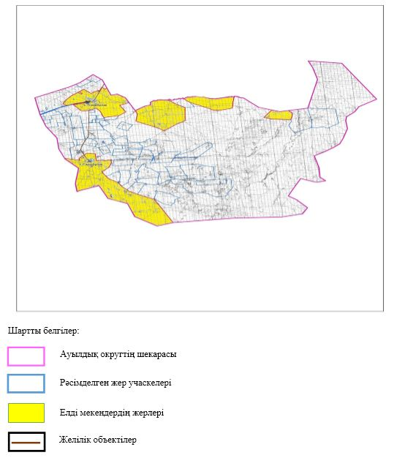

**Тұмабұлақ ауылдық округі аумағындағы жер учаскелерінің меншік иелері тізімі**

      № 1 кесте

|  |  |  |  |  |  |  |  |  |
| --- | --- | --- | --- | --- | --- | --- | --- | --- |
| № | Жер учаскелерін жер пайдаланушылардың атауы | Жайылым алаңы, (га) | Түрлері бойынша малдың болуы, (бас) | | | Шартты мал басы нормасы, (га) | | |
| ІҚМ | ҰҚМ | жылқы | ІҚМ | ҰҚМ | Жылқы/  түйе |
| 1 | "Айдын Жүрек" ШҚ | 2217 | 73 |  | 43 | 0,8 | 0,1 | 1,0 |
| 2 | "Айым" ШҚ | 1593 | 10 |  |  | 0,8 | 0,1 | 1,0 |
| 3 | "Акимжан" ШҚ | 417 | 8 |  |  | 0,8 | 0,1 | 1,0 |
| 4 | "Әліби" ШҚ | 2927 | 116 |  | 2 | 0,8 | 0,1 | 1,0 |
| 5 | "Алим" ШҚ | 1987 |  |  | 128 | 0,8 | 0,1 | 1,0 |
| 6 | "Алуа" ШҚ | 6516 | 179 |  | 450 | 0,8 | 0,1 | 1,0 |
| 7 | "Аспан" ШҚ | 1938 | 156 |  | 17 | 0,8 | 0,1 | 1,0 |
| 8 | "Аспан-С" ШҚ | 1186 |  |  | 6 | 0,8 | 0,1 | 1,0 |
| 9 | "Аю" ШҚ | 1953 | 301 | 453 |  | 0,8 | 0,1 | 1,0 |
| 10 | "Базарбек" ШҚ | 2899 | 108 | 30 | 4 | 0,8 | 0,1 | 1,0 |
| 11 | "Береке" ШҚ | 2500 | 100 |  | 295 | 0,8 | 0,1 | 1,0 |
| 12 | "Бимагамбет" ШҚ | 2104 | 51 | 66 | 51 | 0,8 | 0,1 | 1,0 |
| 13 | "Данияр" ШҚ | 946 | 17 |  | 91 | 0,8 | 0,1 | 1,0 |
| 14 | "Дәулетімбет" ШҚ | 872 | 31 | 58 | 53 | 0,8 | 0,1 | 1,0 |
| 15 | "Динара" ШҚ | 4989 | 256 | 1243 | 14 | 0,8 | 0,1 | 1,0 |
| 16 | "Ертуған" ШҚ | 2995 |  |  | 45 | 0,8 | 0,1 | 1,0 |
| 17 | "Жанарыс" ШҚ | 994 |  |  | 236 | 0,8 | 0,1 | 1,0 |
| 18 | "Жиделі Бұлақ" ШҚ | 2070 | 180 |  | 265 | 0,8 | 0,1 | 1,0 |
| 19 | "Ізен" ШҚ | 3463 | 232 | 302 | 327 | 0,8 | 0,1 | 1,0 |
| 20 | "Иса" ШҚ | 9894 |  | 266 |  | 0,8 | 0,1 | 1,0 |
| 21 | "Мадияр" ШҚ | 1484 | 46 |  | 74 | 0,8 | 0,1 | 1,0 |
| 22 | "Мұса" ШҚ | 7968 | 596 | 1115 |  | 0,8 | 0,1 | 1,0 |
| 23 | "Өмір" ШҚ | 998 | 14 | 49 | 25 | 0,8 | 0,1 | 1,0 |
| 24 | "Сатыбалды Б" ШҚ | 998 | 6 | 12 | 2 | 0,8 | 0,1 | 1,0 |
| 25 | "Сахит" ШҚ | 3439 |  |  | 128 | 0,8 | 0,1 | 1,0 |
| 26 | "Сенім" ШҚ | 1340 | 32 | 310 | 15 | 0,8 | 0,1 | 1,0 |
| 27 | "Сұлтан" ШҚ | 1995 | 175 | 70 | 64 | 0,8 | 0,1 | 1,0 |
| 28 | "Тәкібай әулеті" ШҚ | 1894 |  |  | 49 | 0,8 | 0,1 | 1,0 |
| 29 | "Білік Ж" СПК | 2990 |  |  |  | 0,8 | 0,1 | 1,0 |
| Барлығы: | | 77566 | 2687 | 3974 | 2384 |  |  |  |

      кестенің жалғасы

|  |  |  |  |  |  |  |  |  |
| --- | --- | --- | --- | --- | --- | --- | --- | --- |
| 1 бас малға жүктеме нормасы (га) | | | Жайылымдардың қажеттілігі, (га) | | | | | Артық жайылымдар, (га) |
| ІҚМ | ҰҚМ | Жылқы/  түйе | ІҚМ | ҰҚМ | жылқы | түйе | жиыны(га) |
| 10 | 2 | 12 | 584 | 0 | 516 |  | 1100 |  |
| 10 | 2 | 12 | 80 | 0 | 0 |  | 80 |  |
| 10 | 2 | 12 | 64 | 0 | 0 |  | 64 |  |
| 10 | 2 | 12 | 928 | 0 | 24 |  | 952 |  |
| 10 | 2 | 12 | 0 | 0 | 1536 |  | 1536 |  |
| 10 | 2 | 12 | 1432 | 0 | 5400 |  | 6832 |  |
| 10 | 2 | 12 | 1248 | 0 | 204 |  | 1452 |  |
| 10 | 2 | 12 | 0 | 0 | 72 |  | 72 |  |
| 10 | 2 | 12 | 2408 | 90,6 | 0 |  | 2498,6 |  |
| 10 | 2 | 12 | 864 | 6 | 48 |  | 918 |  |
| 10 | 2 | 12 | 800 | 0 | 3540 |  | 4340 |  |
| 10 | 2 | 12 | 408 | 13,2 | 612 |  | 1033,2 |  |
| 10 | 2 | 12 | 136 | 0 | 1092 |  | 1228 |  |
| 10 | 2 | 12 | 248 | 11,6 | 636 |  | 895,6 |  |
| 10 | 2 | 12 | 2048 | 248,6 | 168 |  | 2464,6 |  |
| 10 | 2 | 12 | 0 | 0 | 540 |  | 540 |  |
| 10 | 2 | 12 | 0 | 0 | 2832 |  | 2832 |  |
| 10 | 2 | 12 | 1440 | 0 | 3180 |  | 4620 |  |
| 10 | 2 | 12 | 1856 | 60,4 | 3924 |  | 5840,4 |  |
| 10 | 2 | 12 | 0 | 53,2 | 0 |  | 53,2 |  |
| 10 | 2 | 12 | 368 | 0 | 888 |  | 1256 |  |
| 10 | 2 | 12 | 4768 | 223 | 0 |  | 4991 |  |
| 10 | 2 | 12 | 112 | 9,8 | 300 |  | 421,8 |  |
| 10 | 2 | 12 | 48 | 2,4 | 24 |  | 74,4 |  |
| 10 | 2 | 12 | 0 | 0 | 1536 |  | 1536 |  |
| 10 | 2 | 12 | 256 | 62 | 180 |  | 498 |  |
| 10 | 2 | 12 | 1400 | 14 | 768 |  | 2182 |  |
| 10 | 2 | 12 | 0 | 0 | 588 |  | 588 |  |
| 10 | 2 | 12 | 0 | 0 | 0 |  |  |  |
|  |  |  | 21496 | 794,8 | 28608 |  | 50898,8 |  |

**Тұмабұлақ ауылдық округі бойынша елді мекендер бөлінісінде ІҚМ аналық (сауын)мал басын орналастыру үшін жайылымдарды бөлу жөніндегі мәліметтер**

      № 2 кесте

|  |  |  |  |  |
| --- | --- | --- | --- | --- |
| № | Елді мекені | Жайылым алаңы, (га) | Сауын сиырлардың болуы (бас) | Шартты мал басы нормасы, (га) |
| 1 | Тұмабұлақ а. | 62160 | 752 | 0,8 |
| 2 | Сарыбұлақ а. | 44797 | 673 | 0,8 |
|  | Барлығы | 106957 | 1425 |  |

      кестенің жалғасы

|  |  |  |  |  |
| --- | --- | --- | --- | --- |
| 1 бас малға жүктеме нормасы (га) | Жайылымдардың қажеттілігі, (га) | Жайылымдармен қамтамасыз етілмеген (га) | Қажеттіліктің қамтамасыз етілуі, % | Артықшылық, (га) |
| 10 | 6016 |  |  | +56144 |
| 10 | 5384 |  |  | +39413 |
|  | 11400 |  |  | +95557 |

**Тұмабұлақ ауылдық округі бойынша жер учаскелерінің меншік иелері бөлігінде ауыл шаруашылығы малдарының басын орналастыру үшін жайылымдарды қайта бөлу жөніндегі мәліметтер**

      № 3 кесте

|  |  |  |  |  |  |  |  |
| --- | --- | --- | --- | --- | --- | --- | --- |
| № | Елді мекен | Малдың болуы түрлері бойынша (бас) | | | Шартты мал басы нормасы, (га) | | |
| ІҚМ | ҰҚМ | Жылқы | ІҚМ | ҰҚМ | Жылқы |
| 1 | Тұмабұлақ а. | 1492 | 3814 | 290 | 0,8 | 0,1 | 1,0 |
| 2 | Сарыбұлақ а. | 802 | 3924 | 220 | 0,8 | 0,1 | 1,0 |
|  | Барлығы | 2294 | 7738 | 510 |  |  |  |

      кестенің жалғасы

|  |  |  |  |  |  |  |  |  |
| --- | --- | --- | --- | --- | --- | --- | --- | --- |
| 1 бас малға жүктеме нормасы (га) | | | Жайылымдардың қажеттілігі, (га) | | | | Жайылымдарды бөлу | Қажеттіліктің қамтамасыз етілуі, % |
| ІҚМ | ҰҚМ | Жылқы | ІҚМ | ҰҚМ | Жылқы | Қорытынды (га) |
| 10 | 2 | 12 | 11936 | 762,8 | 3480 | 16178,8 |  |  |
| 10 | 2 | 12 | 6416 | 784,8 | 2640 | 9840,8 |  |  |
|  |  |  | 18352 | 1547,6 | 6120 | 26019,6 |  |  |

|  |  |
| --- | --- |
|  | Тұмабұлақ ауылдық округінде  жайылымдарды басқару және  оларды пайдалану жөніндегі  2022-2023 жылдарға арналған  жоспарға 2 – қосымша |

**Жайылым айналымдарының қолайлы схемалары**

      Тұмабұлақ ауылдық округі үшін қолайлы жайылым айналымдарының схемасы

|  |  |  |  |  |
| --- | --- | --- | --- | --- |
| Жылдар | Қоршау 1 | Қоршау 2 | Қоршау 3 | Қоршау 4 |
| 2022-2023 | демалушы  қоршау | көктемгі-жазғы маусым 1 | жазғы маусым 2 | күзгі маусым 3 |

|  |  |
| --- | --- |
|  | Тұмабұлақ ауылдық округінде  жайылымдарды басқару және  оларды пайдалану жөніндегі  2022-2023 жылдарға арналған  жоспарға 3 – қосымша |

**Жайылымдардың сыртқы және ішкі шекаралары мен алаңдары көрсетілген карта, оның ішінде маусымдық, жайылымдық инфрақұрылым объектілері**

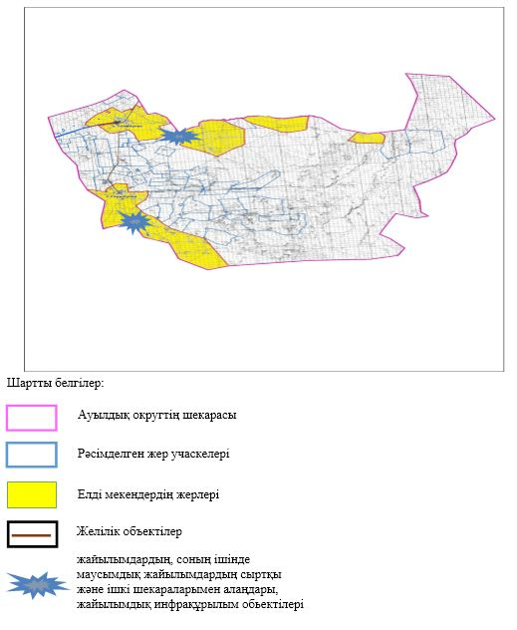

|  |  |
| --- | --- |
|  | Тұмабұлақ ауылдық округінде  жайылымдарды басқару және  оларды пайдалану жөніндегі  2022-2023 жылдарға арналған  жоспарға 4 – қосымша |

**Жайылым пайдаланушылардың су тұтыну нормасына сәйкес жасалған су көздеріне (көлдерге, өзендерге, тоғандарға, апандарға, суару немесе суландыру арналарына, құбырлы немесе шахта құдықтарына) қол жеткізу схемасы**

      Ескерту. 4 қосымшаға өзгерістер енгізілді - Ақтөбе облысы Әйтеке би аудандық мәслихатының 16.11.2022 № 262 шешімімен (алғашқы ресми жарияланған күнінен кейін күнтізбелік он күн өткен соң қолданысқа енгізіледі).

      Бір ауыл шаруашылығы жануарына су тұтынудың орташа тәуліктік нормасы Қазақстан Республикасы Премьер-Министрінің орынбасары – Қазақстан Республикасының Ауыл шаруашылығы министрінің 2016 жылғы 30 желтоқсандағы № 545 бұйрығымен бекітілген "Су тұтынудың және су бұрудың үлестік нормаларын әзірлеу жөніндегі әдістемеге" сәйкес (Нормативтік құқықтық актілерді мемлекеттік тіркеу тізілімінде № 14827 болып тіркелген) анықталады.

      Тұмабұлақ ауылдық округінің аумағында суару немесе суландыру каналдары жоқ.

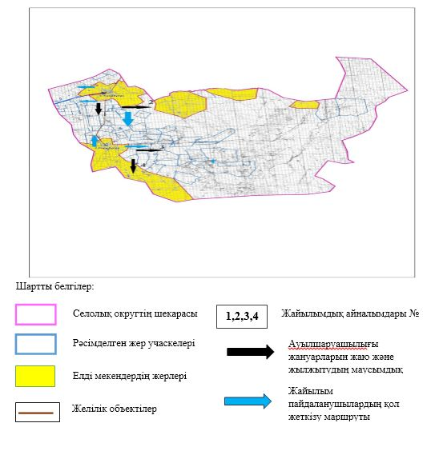

|  |  |
| --- | --- |
|  | Тұмабұлақ ауылдық округінде  2022-2023 жылдарға арналған  жайылымдарды және оларды  пайдалану басқару жөніндегі  жоспарға 5-қосымша |

**Ауыл шаруашылығы жануарларын жаю мен қозғалудың маусымдық бағыттарын белгілейтін жайылымдарды пайдалану жөніндегі күнтізбелік кесте**

|  |  |  |  |  |  |
| --- | --- | --- | --- | --- | --- |
| № | Ауылдық округ атауы | 2022-2023 жылғы қоршаулар саны | | | |
| 1 | 2 | 3 | 4 |
| 1 | Тұмабұлақ | КЖМ | ЖМ | ДҚ | ЖКМ |

      Ескерту: аббревиатуралардың толық жазылуы:

      КЖМ –көктемгі-жазғы маусым;

      ЖКМ – жазғы-күзгі маусым;

      ЖМ – жазғы маусым;

      ДҚ – демалушы қоршау

|  |  |
| --- | --- |
|  | Әйтеке би аудандық  мәслихатының 2022 жылғы "29"  наурыздағы № 162 шешіміне  5-қосымша |

**Әйке ауылдық округінде жайылымдарды басқару және оларды пайдалану жөніндегі 2022-2023 жылдарға арналған жоспар**

      Осы Әйке ауылдық округінде жайылымдарды басқару және оларды пайдалану жөніндегі 2022-2023 жылдарға арналған жоспар (бұдан әрі - жоспар) Қазақстан Республикасының 2001 жылғы 23 қаңтардағы "Қазақстан Республикасындағы жергілікті мемлекеттік басқару және өзін-өзі басқару туралы", 2017 жылғы 20 ақпандағы "Жайылымдар туралы" Заңдарына, Қазақстан Республикасы Премьер-Министрінің Орынбасары- Қазақстан Республикасының Ауылшаруашылығы министрінің 2017 жылдың 24 сәуірдегі № 173 "Жайылымдарды ұтымды пайдалану қағидаларын бекіту туралы" бұйрығына (Нормативті құқықтық актілерді мемлекеттік тіркеу тізілімінде № 15090 болып тіркелген), Қазақстан Республикасының Ауыл шаруашылығы министрінің 14 сәуірдегі № 3-3/332 "Жайылымдардың жалпы алаңына жүктеменің рұқсат етілген шекті нормасын бекіту туралы" бұйрығына (Нормативтік құқықтық актілерді мемлекеттік тіркеу тізілімінде № 11064 болып тіркелген) сәйкес әзірленді.

      Жоспар жайылымдарды ұтымды пайдалану, азыққа қажеттілікті тұрақты қамтамасыз ету және жайылымдардың тозуын болдырмау мақсатында қабылданады.

      Жоспар құрамында:

      1) Құқық белгілейтін құжаттар негізінде Әйке ауылдық округі аумағында жер санаттары, жер учаскелерінің меншік иелері және жер пайдаланушылар бөлінісінде жайылымдардың орналасу схемасы (картасы) (1-қосымша);

      2) жайылым айналымдарының қолайлы схемалары (2-қосымша);

      3) жайылымдардың, оның ішінде маусымдық, жайылымдық инфрақұрылым объектілерінің сыртқы және ішкі шекаралары мен алаңдары белгіленген карта (3-қосымша);

      4) жайылым пайдаланушылардың су тұтыну нормасына сәйкес жасалған су көздеріне (көлдерге, өзендерге, тоғандарға, апандарға, суару немесе суландыру арналарына, құбырлы немесе шахта құдықтарына) қол жеткізу схемасы (4-қосымша);

      5) Ауыл шаруашылығы жануарларын жаю мен жүріп-тұрудың маусымдық бағыттарын белгілейтін жайылымдарды пайдалану жөніндегі күнтізбелік кесте (5-қосымша).

      Жоспар жайылымдарды геоботаникалық тексерудің жай-күйі туралы мәліметтерді, ветеринариялық-санитариялық объектілер туралы мәліметтерді, ауыл шаруашылығы жануарларының мал басының саны туралы деректерді, олардың иелерін көрсете отырып қабылданды - және (немесе) заңды тұлғалар ұсынған өзге де деректер туралы мәліметтерді, ауыл шаруашылығы жануарларының түрлері мен жыныстық-жас топтары бойынша қалыптастырылған табындардың, отарлардың, табындардың саны туралы деректерді, шалғайдағы жайылымдарда жаю үшін ауыл шаруашылығы жануарларының мал басын қалыптастыру туралы мәліметтерді, мәдени және аридті жайылымдарда ауыл шаруашылығы жануарларын жаю ерекшеліктері туралы мәліметтерді, малды айдауға арналған сервитуттар туралы мәліметтерді және мемлекеттік органдар, жеке және (немесе) заңды тұлғалар берген.

      Әкімшілік-аумақтық бөлініс бойынша Әйке ауылдық округінде 2 ауылдық елді мекен бар.

      Әйке ауылдық округі аумағының жалпы көлемі 255899 гектар, оның ішінде жайылым жерлері –205033 гектар.

      Жер санаттары бойынша:

      ауыл шаруашылығы мақсатындағы жерлер –61239 гектар;

      елді мекендердің жері – 42497 гектар;

      өнеркәсіп жерлері – 1781 гектар;

      қордағы жерлер-150382 гектар.

      Табиғи жағдайлар бойынша Әйке ауылдық округінің аумағы агроклиматтық көрсеткіш бойынша құрғақ далалық зонаға жатады, қатал ұзақ қыста, қысқа қалыпты ыстық жазда, қыстың және жаз температураларының күрт қарама-қайшылықтарымен, жылдық жауын-шашынның аз мөлшерімен, құрғақшылықпен сипатталады.

      Топырағы қою қызыл қоңыр, аз гумусты.

      2022 жылдың 1 қаңтарына Әйке ауылдық округінде (халықтың жеке ауласы) ірі қара 2578 бас, оның ішінде аналық мал басы 1363 бас, 3317 бас ұсақ мал, 102 бас жылқы бар. Оның ішінде:

      Әйке ауылында:

      ірі қара мал 1295 бас, оның ішінде аналық мал 623 бас, ұсақ мал 1618 бас, жылқы 48 бас. Жайылым көлемі 20744 гектар.

      Теренсай ауылында:

      ірі қара мал 1283 бас, оның ішінде аналық мал 740 бас, ұсақ мал 1699 бас, жылқы 54 бас. Жайылым көлемі 19629 гектар.

      Әйке ауылдық округінің ЖШС, АҚ, шаруа қожалықтарындағы мал басы: ірі қара 1797 бас, ұсақ қара 1765 бас, 799 бас жылқы.

      Шаруа қожалықтарының жайылым алаңы 42875 гектарды құрайды.

      Әйке ауылдық округі бойынша ауылшаруашылығы малдарын қамтамасыз ету үшін барлығы 164660 гектар жайылымдық жерлер бар. Елді мекен шегінде 40373 гектар жайылым бар.

      Әйке ауылдық округінде мал айдауға арналған сервитуттар орнатылмаған.

      Жоғарыда баяндалғанның негізінде, Қазақстан Республикасының "Жайылымдар туралы" Заңының 15 бабына сәйкес жергілікті халықтың мұқтаждығы үшін (Әйке а., Тереңсай а.) ауылшаруашылығы жануарларының аналық (сауын) мал басын ұстау бойынша-10904 га көлемінде, жүктеме нормасы 10 га/бас болғанда қажеттілік туындап отырған жоқ.

      Жергілікті халықтың басқа ауыл шаруашылығы малдарын жаю бойынша жайылымдық жерлердің қажеттілігі жоқ, ІҚМ басына жүктеме нормасы 10 га/бас болғанда., ұсақ мал – 2 га/бас., жылқы –12 га/бас.

      Қажеттілік:

      ІҚМ үшін-2578 бас. * 0,8 га/бас* 10 га =20624 га;

      ұсақ мал үшін-3317бас. * 0,1 га/бас* 2 га= 663,4 га;

      жылқы үшін-102 бас. * 1,0 га/бас* 12 га= 1224 га;

      20624 га + 663,4 га + 1224 га= 22511,4 га.

|  |  |
| --- | --- |
|  | Әйке ауылдық округінде  жайылымдарды басқару және  оларды пайдалану жөніндегі  2022-2023 жылдарға арналған  жоспарға 1 – қосымша |

**Әйке ауылдық округінің аумағында құқық белгілейтін құжаттар негізінде жер санаттары, жер учаскелерінің меншік иелері және жер пайдаланушылар бөлінісінде жайылымдардың орналасу схемасы (картасы)**

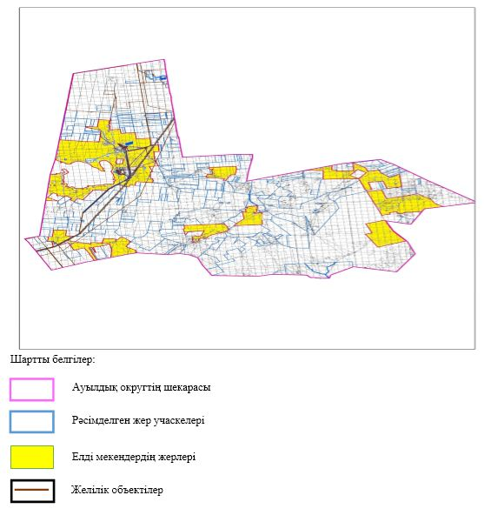

**Әйке ауылдық округі аумағындағы жер учаскелерінің меншік иелері тізімі**

      № 1 кесте

|  |  |  |  |  |  |  |  |  |
| --- | --- | --- | --- | --- | --- | --- | --- | --- |
| № | Жер учаскелерін жер пайдаланушылардың атауы | Жайылым алаңы, (га) | Түрлері бойынша малдың болуы, (бас) | | | Шартты мал басы нормасы, (га) | | |
| ІҚМ | ҰҚМ | жылқы | ІҚМ | ҰҚМ | Жылқы/ түйе |
| 1 | "Азамат" ШҚ | 1671 | 52 | 33 | 5 | 0,8 | 0,1 | 1,0 |
| 2 | "Азамат" ШҚ | 488 | 19 | 17 | - | 0,8 | 0,1 | 1,0 |
| 3 | "Айтым" ШҚ | 1507 | 32 | 30 | 9 | 0,8 | 0,1 | 1,0 |
| 4 | "Алға" ШҚ | 1006 | 40 | - | 2 | 0,8 | 0,1 | 1,0 |
| 5 | "Арсен" ШҚ | 997 | 49 | 29 | 14 | 0,8 | 0,1 | 1,0 |
| 6 | "Асан" ШҚ | 63 | 18 | - | 54 | 0,8 | 0,1 | 1,0 |
| 7 | "Асет" ШҚ | 173 |  |  |  | 0,8 | 0,1 | 1,0 |
| 8 | "Аша" ШҚ | 3566 |  |  |  | 0,8 | 0,1 | 1,0 |
| 9 | "Балхашбай" ШҚ | 195 | 28 | 39 | - | 0,8 | 0,1 | 1,0 |
| 10 | "Бенкала" ШҚ | 4026 | 175 | - | 60 | 0,8 | 0,1 | 1,0 |
| 11 | "Даулет" ШҚ | 963 | 36 | - | 1 | 0,8 | 0,1 | 1,0 |
| 12 | "Дидар" ШҚ | 503 | 13 | 19 | 6 | 0,8 | 0,1 | 1,0 |
| 13 | "Ерболат" ШҚ | 167 | 97 | 32 | 14 | 0,8 | 0,1 | 1,0 |
| 14 | "Жаназар" ШҚ | 2997 | 385 | 460 | 250 | 0,8 | 0,1 | 1,0 |
| 15 | "Замзагуль" ШҚ | 260 |  |  |  | 0,8 | 0,1 | 1,0 |
| 16 | "Кайрат" ШҚ | 150 | 4 | 20 | 5 | 0,8 | 0,1 | 1,0 |
| 17 | "Марат" ШҚ | 434 | 19 | 29 | - | 0,8 | 0,1 | 1,0 |
| 18 | "Махамбет" ШҚ | 33 | 9 | 39 | 14 | 0,8 | 0,1 | 1,0 |
| 19 | "Молдахмет" ШҚ | 573 | 90 | 87 | 14 | 0,8 | 0,1 | 1,0 |
| 20 | "Нурхан" ШҚ | 48 |  |  |  | 0,8 | 0,1 | 1,0 |
| 21 | "Райымбек" ШҚ | 356 | 11 | 15 | - | 0,8 | 0,1 | 1,0 |
| 22 | "Саят" ШҚ | 1496 |  |  |  | 0,8 | 0,1 | 1,0 |
| 23 | "Саят" ШҚ | 199 | 43 | - | 4 | 0,8 | 0,1 | 1,0 |
| 24 | "Серик" ШҚ | 471 | 21 | 6 | 46 | 0,8 | 0,1 | 1,0 |
| 25 | "Таланды" ШҚ | 3059 | 57 | - | 1 | 0,8 | 0,1 | 1,0 |
| 26 | "Танатар" ШҚ | 1182 |  |  |  | 0,8 | 0,1 | 1,0 |
| 27 | "Темирлан" ШҚ | 779 |  |  |  | 0,8 | 0,1 | 1,0 |
| 28 | "Турман" ШҚ | 2804 |  |  |  | 0,8 | 0,1 | 1,0 |
| 29 | "Турсын Аман" ШҚ | 2662 | 121 | - | 1 | 0,8 | 0,1 | 1,0 |
| 30 | "Шынгыс" ШҚ | 10047 | 380 | 910 | 300 | 0,8 | 0,1 | 1,0 |
| 31 | СПК "Табыс" | 1499 | 98 |  |  | 0,8 | 0,1 | 1,0 |
| Барлығы: | | 44374 | 1797 | 1765 | 799 |  |  |  |

      кестенің жалғасы

|  |  |  |  |  |  |  |  |  |
| --- | --- | --- | --- | --- | --- | --- | --- | --- |
| 1 бас малға жүктеме нормасы (га) | | | Жайылымдардың қажеттілігі, (га) | | | | | Артық жайылымдар, (га) |
| ІҚМ | ҰҚМ | Жылқы/  түйе | ІҚМ | ҰҚМ | жылқы | түйе | жиыны(га) |
| 10 | 2 | 12 | 416 | 6,6 | 60 | - | 482,6 |  |
| 10 | 2 | 12 | 152 | 3,4 |  |  | 155,4 |  |
| 10 | 2 | 12 | 256 | 6 | 108 |  | 370 |  |
| 10 | 2 | 12 | 320 | - | 24 |  | 344 |  |
| 10 | 2 | 12 | 392 | 5,8 | 168 | - | 565,8 |  |
| 10 | 2 | 12 | 144 | - | 648 | - | 792 |  |
| 10 | 2 | 12 | - | - | - | - | - |  |
| 10 | 2 | 12 | - | - | - | - | - |  |
| 10 | 2 | 12 | 224 | 7,8 | - | - | 231,8 |  |
| 10 | 2 | 12 | 1400 | - | 720 |  | 2120 |  |
| 10 | 2 | 12 | 288 |  | 12 |  | 300 |  |
| 10 | 2 | 12 | 104 | 3,8 | 72 |  | 179,8 |  |
| 10 | 2 | 12 | 776 | 6,4 | 168 |  | 950,4 |  |
| 10 | 2 | 12 | 3080 | 92 | 3000 |  | 6172 |  |
| 10 | 2 | 12 | - | - | - | - | - |  |
| 10 | 2 | 12 | 32 | 4 | 60 | - | 96 |  |
| 10 | 2 | 12 | 152 | 5,8 | - | - | 157,8 |  |
| 10 | 2 | 12 | 72 | 7,8 | 168 |  | 247,8 |  |
| 10 | 2 | 12 | 720 | 17,4 | 168 |  | 905,4 |  |
| 10 | 2 | 12 |  |  |  |  |  |  |
| 10 | 2 | 12 | 88 | 3 |  |  | 91 |  |
| 10 | 2 | 12 |  |  |  |  |  |  |
| 10 | 2 | 12 | 344 |  | 32 |  | 376 |  |
| 10 | 2 | 12 | 168 | 1,2 | 552 |  | 721,2 |  |
| 10 | 2 | 12 | 456 |  | 12 |  | 912 |  |
| 10 | 2 | 12 |  |  |  |  |  |  |
| 10 | 2 | 12 |  |  |  |  |  |  |
| 10 | 2 | 12 |  |  |  |  |  |  |
| 10 | 2 | 12 | 968 |  |  |  | 968 |  |
| 10 | 2 | 12 | 3040 | 182 | 3600 |  | 6822 |  |
| 10 | 2 | 12 | 784 |  |  |  | 784 |  |
|  |  |  | 14376 | 353 | 9588 |  | 24317 |  |

**Әйке ауылдық округі бойынша елді мекендер бөлінісінде ІҚМ аналық (сауын) мал басын орналастыру үшін жайылымдарды бөлу жөніндегі мәліметтер**

      № 2 кесте

|  |  |  |  |  |
| --- | --- | --- | --- | --- |
| № | Елді мекені | Жайылым алаңы, (га) | Сауын сиырлардың болуы (бас) | Шартты мал басы нормасы, (га) |
| 1 | Әйке а. | 20744 | 623 | 0,8 |
| 2 | Теренсай а. | 19629 | 740 | 0,8 |
|  | Барлығы | 40373 | 1363 |  |

      кестенің жалғасы

|  |  |  |  |  |
| --- | --- | --- | --- | --- |
| 1 бас малға жүктеме нормасы (га) | Жайылымдардың қажеттілігі, (га) | Жайылымдармен қамтамасыз етілмеген (га) | Қажеттіліктің қамтамасыз етілуі, % | Артықшылық, (га) |
| 10 | 4984 |  |  | +15760 |
| 10 | 5920 |  |  | +13709 |
|  | 10904 |  |  | +29469 |

**Әйке ауылдық округі бойынша жер учаскелерінің меншік иелері бөлігінде ауыл шаруашылығы малдарының басын орналастыру үшін жайылымдарды қайта бөлу жөніндегі мәліметтер**

      № 3 кесте

|  |  |  |  |  |  |  |  |
| --- | --- | --- | --- | --- | --- | --- | --- |
| № | Елді мекен | Малдың болуы түрлері бойынша (бас) | | | Шартты мал басы нормасы, (га) | | |
| ІҚМ | ҰҚМ | Жылқы | ІҚМ | ҰҚМ | Жылқы |
| 1 | Әйке а. | 1295 | 1618 | 48 | 0,8 | 0,1 | 1,0 |
| 2 | Теренсай а. | 1283 | 1699 | 54 | 0,8 | 0,1 | 1,0 |
|  | Барлығы | 2578 | 3317 | 102 |  |  |  |

      кестенің жалғасы

|  |  |  |  |  |  |  |  |  |
| --- | --- | --- | --- | --- | --- | --- | --- | --- |
| 1 бас малға жүктеме нормасы (га) | | | Жайылымдардың қажеттілігі, (га) | | | | Жайылымдарды бөлу | Қажеттіліктің қамтамасызетілуі, % |
| ІҚМ | ҰҚМ | Жылқы | ІҚМ | ҰҚМ | Жылқы | Қорытынды (га) |
| 10 | 2 | 12 | 10360 | 323,6 | 576 | 11259,6 |  |  |
| 10 | 2 | 12 | 10264 | 339,8 | 648 | 11251,8 |  |  |
|  |  |  | 20624 | 663,4 | 1224 | 22511,4 |  |  |

|  |  |
| --- | --- |
|  | Әйке ауылдық округінде  жайылымдарды басқару және  оларды пайдалану жөніндегі  2022-2023 жылдарға арналған  жоспарға 2 – қосымша |

**Жайылым айналымдарының қолайлы схемалары**

      Әйке ауылдық округі үшін қолайлы жайылым айналымдарының схемасы

|  |  |  |  |  |
| --- | --- | --- | --- | --- |
| Жылдар | Қоршау 1 | Қоршау 2 | Қоршау 3 | Қоршау 4 |
| 2022-2023 | демалушы  қоршау | көктемгі-жазғы маусым 1 | жазғы маусым 2 | күзгі маусым 3 |

|  |  |
| --- | --- |
|  | Әйке ауылдық округінде  жайылымдарды басқару және  оларды пайдалану жөніндегі  2022-2023 жылдарға арналған  жоспарға 3 – қосымша |

**Жайылымдардың сыртқы және ішкі шекаралары мен алаңдары көрсетілген карта, оның ішінде маусымдық, жайылымдық инфрақұрылым объектілері**

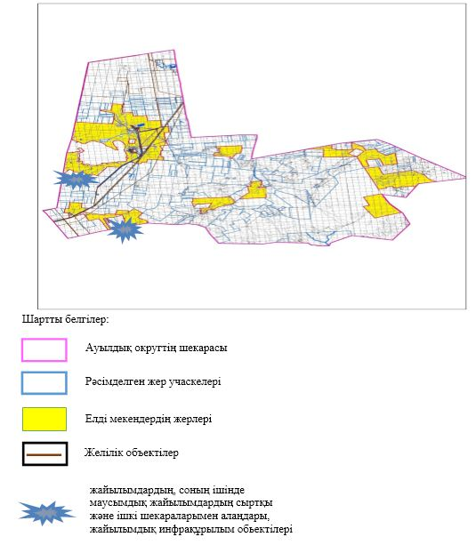

|  |  |
| --- | --- |
|  | Әйке ауылдық округінде  жайылымдарды басқару және  оларды пайдалану жөніндегі  2022-2023 жылдарға арналған  жоспарға 4 – қосымша |

**Жайылым пайдаланушылардың су тұтыну нормасына сәйкес жасалған су көздеріне (көлдерге, өзендерге, тоғандарға, апандарға, суару немесе суландыру арналарына, құбырлы немесе шахта құдықтарына) қол жеткізу схемасы**

      Ескерту. 4 қосымшаға өзгерістер енгізілді - Ақтөбе облысы Әйтеке би аудандық мәслихатының 16.11.2022 № 262 шешімімен (алғашқы ресми жарияланған күнінен кейін күнтізбелік он күн өткен соң қолданысқа енгізіледі).

      Бір ауыл шаруашылығы жануарына су тұтынудың орташа тәуліктік нормасы Қазақстан Республикасы Премьер-Министрінің орынбасары – Қазақстан Республикасының Ауыл шаруашылығы министрінің 2016 жылғы 30 желтоқсандағы № 545 бұйрығымен бекітілген "Су тұтынудың және су бұрудың үлестік нормаларын әзірлеу жөніндегі әдістемеге" сәйкес (Нормативтік құқықтық актілерді мемлекеттік тіркеу тізілімінде № 14827 болып тіркелген) анықталады.

      Әйке ауылдық округінің аумағында суару немесе суландыру каналдары жоқ.

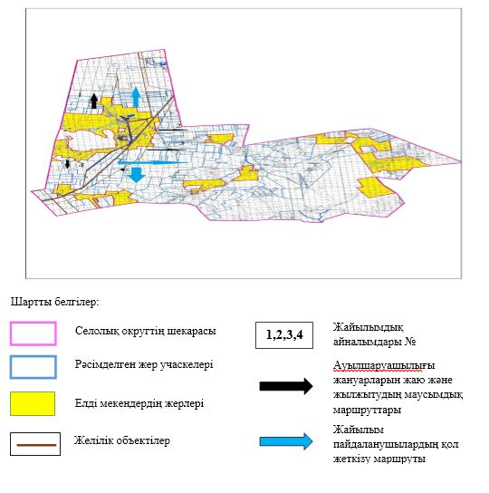

|  |  |
| --- | --- |
|  | Әйке ауылдық округінде  2022-2023 жылдарға арналған  жайылымдарды және оларды  пайдалану басқару жөніндегі  жоспарға 5-қосымша |

**Ауыл шаруашылығы жануарларын жаю мен қозғалудың маусымдық бағыттарын белгілейтін жайылымдарды пайдалану жөніндегі күнтізбелік кесте**

|  |  |  |  |  |  |
| --- | --- | --- | --- | --- | --- |
| № | Ауылдық округ атауы | 2022-2023 жылғы қоршаулар саны | | | |
| 1 | 2 | 3 | 4 |
| 1 | Әйке | КЖМ | ЖМ | ДҚ | ЖКМ |

      Ескерту: аббревиатуралардың толық жазылуы:

      КЖМ –көктемгі-жазғы маусым;

      ЖКМ – жазғы-күзгі маусым;

      ЖМ – жазғы маусым;

      ДҚ – демалушы қоршау

|  |  |
| --- | --- |
|  | Әйтеке би аудандық  мәслихатының 2022 жылғы "29"  наурыздағы № 162 шешіміне  6-қосымша |

**Жабасақ ауылдық округінде жайылымдарды басқару және оларды пайдалану жөніндегі 2022-2023 жылдарға арналған жоспар**

      Осы Жабасақ ауылдық округінде жайылымдарды басқару және оларды пайдалану жөніндегі 2022-2023 жылдарға арналған жоспар (бұдан әрі - жоспар) Қазақстан Республикасының 2001 жылғы 23 қаңтардағы "Қазақстан Республикасындағы жергілікті мемлекеттік басқару және өзін-өзі басқару туралы", 2017 жылғы 20 ақпандағы "Жайылымдар туралы" Заңдарына, Қазақстан Республикасы Премьер-Министрінің Орынбасары- Қазақстан Республикасының Ауылшаруашылығы министрінің 2017 жылдың 24 сәуірдегі № 173 "Жайылымдарды ұтымды пайдалану қағидаларын бекіту туралы" бұйрығына (Нормативті құқықтық актілерді мемлекеттік тіркеу тізілімінде № 15090 болып тіркелген), Қазақстан Республикасының Ауыл шаруашылығы министрінің 14 сәуірдегі № 3-3/332 "Жайылымдардың жалпы алаңына жүктеменің рұқсат етілген шекті нормасын бекіту туралы" бұйрығына (Нормативтік құқықтық актілерді мемлекеттік тіркеу тізілімінде № 11064 болып тіркелген) сәйкес әзірленді.

      Жоспар жайылымдарды ұтымды пайдалану, азыққа қажеттілікті тұрақты қамтамасыз ету және жайылымдардың тозуын болдырмау мақсатында қабылданады.

      Жоспар құрамында:

      1) Құқық белгілейтін құжаттар негізінде Жабасақ ауылдық округі аумағында жер санаттары, жер учаскелерінің меншік иелері және жер пайдаланушылар бөлінісінде жайылымдардың орналасу схемасы (картасы) (1-қосымша);

      2) жайылым айналымдарының қолайлы схемалары (2-қосымша);

      3) жайылымдардың, оның ішінде маусымдық, жайылымдық инфрақұрылым объектілерінің сыртқы және ішкі шекаралары мен алаңдары белгіленген карта (3-қосымша);

      4) жайылым пайдаланушылардың су тұтыну нормасына сәйкес жасалған су көздеріне (көлдерге, өзендерге, тоғандарға, апандарға, суару немесе суландыру арналарына, құбырлы немесе шахта құдықтарына) қол жеткізу схемасы (4-қосымша);

      5) Ауыл шаруашылығы жануарларын жаю мен жүріп-тұрудың маусымдық бағыттарын белгілейтін жайылымдарды пайдалану жөніндегі күнтізбелік кесте (5-қосымша).

      Жоспар жайылымдарды геоботаникалық тексерудің жай-күйі туралы мәліметтерді, ветеринариялық-санитариялық объектілер туралы мәліметтерді, ауыл шаруашылығы жануарларының мал басының саны туралы деректерді, олардың иелерін көрсете отырып қабылданды - және (немесе) заңды тұлғалар ұсынған өзге де деректер туралы мәліметтерді, ауыл шаруашылығы жануарларының түрлері мен жыныстық-жас топтары бойынша қалыптастырылған табындардың, отарлардың, табындардың саны туралы деректерді, шалғайдағы жайылымдарда жаю үшін ауыл шаруашылығы жануарларының мал басын қалыптастыру туралы мәліметтерді, мәдени және аридті жайылымдарда ауыл шаруашылығы жануарларын жаю ерекшеліктері туралы мәліметтерді, малды айдауға арналған сервитуттар туралы мәліметтерді және мемлекеттік органдар, жеке және (немесе) заңды тұлғалар берген.

      Әкімшілік-аумақтық бөлініс бойынша Жабасақ ауылдық округінде 3 ауылдық елді мекен бар.

      Жабасақ ауылдық округі аумағының жалпы көлемі 383416 гектар, оның ішінде жайылым жерлері –358496 гектар.

      Жер санаттары бойынша:

      ауыл шаруашылығы мақсатындағы жерлер – 155382 гектар;

      елді мекендердің жері – 85909 гектар;

      өнеркәсіп жерлері – 1206 гектар;

      қордағы жерлер-140919 гектар.

      Табиғи жағдайлар бойынша Жабасақ ауылдық округінің аумағы агроклиматтық көрсеткіш бойынша құрғақ далалық зонаға жатады, қатал ұзақ қыста, қысқа қалыпты ыстық жазда, қыстың және жаз температураларының күрт қарама-қайшылықтарымен, жылдық жауын-шашынның аз мөлшерімен, құрғақшылықпен сипатталады.

      Топырағы ашық қызыл қоңыр, аз гумусты.

      2022 жылдың 1 қаңтарына Жабасақ ауылдық округінде (халықтың жеке ауласы) ірі қара 2542 бас, оның ішінде аналық мал басы 1335 бас, 3108 бас ұсақ мал, 927 бас жылқы бар. Оның ішінде:

      Жабасақ ауылында:

      ірі қара мал 1476 бас, оның ішінде аналық мал 820 бас, ұсақ мал 1435 бас, жылқы 269 бас.

      Жайылым көлемі 47359 гектар.

      Байжанкөл ауылында:

      ірі қара мал 576 бас, оның ішінде аналық мал 267 бас, ұсақ мал 607 бас, жылқы 201 бас.

      Жайылым көлемі 20446 гектар.

      Аққұм ауылында:

      ірі қара мал 490 бас, оның ішінде аналық мал 248 бас, ұсақ мал 1066 бас, жылқы 457 бас..

      Жайылым көлемі 15892 гектар.

      Жабасақ ауылдық округінің ЖШС, АҚ, шаруа қожалықтарындағы мал басы: ірі қара 2005 бас, ұсақ қара 1830 бас, 1452 бас жылқы.

      Шаруа қожалықтарының жайылым алаңы 59860 гектарды құрайды.

      Жоғарыда баяндалғанның негізінде, Қазақстан Республикасының "Жайылымдар туралы" Заңының 15 бабына сәйкес жергілікті халықтың мұқтаждығы үшін (Жабасақ а., Ақкөл а., Байжанкөл а.) ауылшаруашылығы жануарларының аналық (сауын) мал басын ұстау бойынша 10680 га көлемінде, жүктеме нормасы 10 га/бас болғанда қажеттілік туындап отырған жоқ.

      Жергілікті халықтың басқа ауылшаруашылығы малдарын жаю бойынша жайылымдық жерлердің қажеттілігі туындап отырған жоқ, ІҚМ басына жүктеменормасы 10 га/бас болғанда., ұсақ мал – 2 га/бас., жылқы –12 га/бас.

      Қажеттілік:

      ІҚМ үшін- 2542 бас * 0,8 га * 10 га = 20336 га;

      ұсақ мал үшін-3108 бас * 0,1 га * 2 га =621,6 га;

      жылқы үшін- 927 бас * 1,0 га * 12 га =11124 га;

      20336 га + 621,6 га + 11124 га = 32081,6.

|  |  |
| --- | --- |
|  | Жабасақ ауылдық округінде  жайылымдарды басқару және  оларды пайдалану жөніндегі  2022-2023 жылдарға арналған  жоспарға 1 – қосымша |

**Жабасақ ауылдық округінің аумағында құқық белгілейтін құжаттар негізінде жер санаттары, жер учаскелерінің меншік иелері және жер пайдаланушылар бөлінісінде жайылымдардың орналасу схемасы (картасы)**

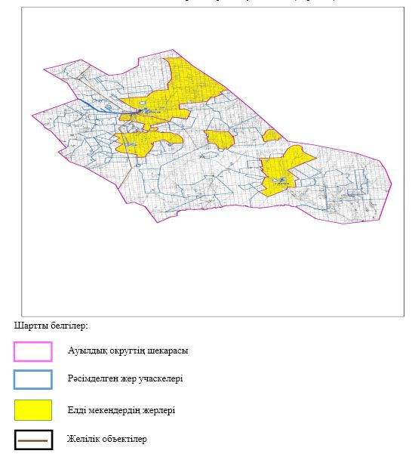

**Жабасақ ауылдық округі аумағындағы жер учаскелерінің меншік иелері тізімі**

      № 1 кесте

|  |  |  |  |  |  |  |  |  |
| --- | --- | --- | --- | --- | --- | --- | --- | --- |
| № | Жер учаскелерін жер пайдаланушылардың атауы | Жайылым алаңы, (га) | Түрлері бойынша малдың болуы, (бас) | | | Шартты мал басы нормасы, (га) | | |
| ІҚМ | ҰҚМ | жылқы | ІҚМ | ҰҚМ | Жылқы/ түйе |
| 1 | "Абдибай" ШҚ | 2132 | 55 | 37 |  | 0,8 | 0,1 | 1,0 |
| 2 | "Азамат" ШҚ | 500 | 30 | 45 | 35 | 0,8 | 0,1 | 1,0 |
| 3 | "Айболат" ШҚ | 591 | 24 |  |  | 0,8 | 0,1 | 1,0 |
| 4 | "Айдынбай" ШҚ | 2028 |  |  |  | 0,8 | 0,1 | 1,0 |
| 5 | "Ақжол" ШҚ | 400 | 84 |  |  | 0,8 | 0,1 | 1,0 |
| 6 | "Амина" ШҚ | 499 | 60 | 86 | 20 | 0,8 | 0,1 | 1,0 |
| 7 | "Асылжан" ШҚ | 1999 | 64 | 43 | 130 | 0,8 | 0,1 | 1,0 |
| 8 | "Аян" ШҚ | 2928 | 61 | 590 |  | 0,8 | 0,1 | 1,0 |
| 9 | "Багдат" ШҚ | 4530 | 73 |  | 168 | 0,8 | 0,1 | 1,0 |
| 10 | "Бай" ШҚ | 400 |  |  |  | 0,8 | 0,1 | 1,0 |
| 11 | "Байжанкөл" ШҚ | 3159 | 40 | 13 | 10 | 0,8 | 0,1 | 1,0 |
| 12 | "Бекболат" ШҚ | 454 | 95 |  | 28 | 0,8 | 0,1 | 1,0 |
| 13 | "Бекболат" ШҚ | 484 |  |  |  | 0,8 | 0,1 | 1,0 |
| 14 | "Бекет" ШҚ | 616 | 50 |  |  | 0,8 | 0,1 | 1,0 |
| 15 | "Береке" ШҚ | 662 |  |  |  | 0,8 | 0,1 | 1,0 |
| 16 | "Бөгенбай" ШҚ | 2205 | 60 | 62 | 69 | 0,8 | 0,1 | 1,0 |
| 17 | "Болат" ШҚ | 424 | 14 |  |  | 0,8 | 0,1 | 1,0 |
| 18 | "Дана" ШҚ | 1043 | 105 |  | 3 | 0,8 | 0,1 | 1,0 |
| 19 | "Дастан" ШҚ | 484 |  |  |  | 0,8 | 0,1 | 1,0 |
| 20 | "Дөсек" ШҚ | 497 | 32 | 11 | 23 | 0,8 | 0,1 | 1,0 |
| 21 | "Ерасыл" ШҚ | 1498 | 19 |  |  | 0,8 | 0,1 | 1,0 |
| 22 | "Жебе" ШҚ | 993 | 2 | 10 | 22 | 0,8 | 0,1 | 1,0 |
| 23 | "Кенжехан" ШҚ | 1267 | 35 |  |  | 0,8 | 0,1 | 1,0 |
| 24 | "Қожа" ШҚ | 4976 | 19 | 63 | 107 | 0,8 | 0,1 | 1,0 |
| 25 | "Қуандық" ШҚ | 720 | 50 |  |  | 0,8 | 0,1 | 1,0 |
| 26 | "Қызғалдақ" ШҚ | 798 | 86 |  | 41 | 0,8 | 0,1 | 1,0 |
| 27 | "Мақсат" ШҚ | 499 | 124 | 55 | 10 | 0,8 | 0,1 | 1,0 |
| 28 | "Маралбек" ШҚ | 1107 | 207 | 88 | 104 | 0,8 | 0,1 | 1,0 |
| 29 | "Мұратбек" ШҚ | 1010 | 25 | 5 | 8 | 0,8 | 0,1 | 1,0 |
| 30 | "Нұрбек" ШҚ | 986 | 94 | 44 | 30 | 0,8 | 0,1 | 1,0 |
| 31 | "Нурбол" ШҚ | 1322 | 60 |  |  | 0,8 | 0,1 | 1,0 |
| 32 | "Раманкул" ШҚ | 992 |  |  |  | 0,8 | 0,1 | 1,0 |
| 33 | "Теңгебай" ШҚ | 623 | 42 | 15 | 32 | 0,8 | 0,1 | 1,0 |
| 34 | "Шанбай" ШҚ | 2239 | 158 | 48 | 91 | 0,8 | 0,1 | 1,0 |
| 35 | "Шахмардан" ШҚ | 1998 | 21 | 45 | 25 | 0,8 | 0,1 | 1,0 |
| 36 | "Шонат" ШҚ | 2198 | 28 | 71 |  | 0,8 | 0,1 | 1,0 |
| 37 | "Шыңғыс" ШҚ | 10599 | 129 | 499 | 210 | 0,8 | 0,1 | 1,0 |
| 38 | "Шыналы" ШҚ |  | 59 |  |  | 0,8 | 0,1 | 1,0 |
| 39 | ТОО Миялытау | 86568 |  |  | 286 | 0,8 | 0,1 | 1,0 |
| Барлығы: | | 146428 | 2005 | 1830 | 1452 |  |  |  |

      кестенің жалғасы

|  |  |  |  |  |  |  |  |  |
| --- | --- | --- | --- | --- | --- | --- | --- | --- |
| 1 бас малға жүктеме нормасы (га) | | | Жайылымдардың қажеттілігі, (га) | | | | | Артық жайы-лымдар, (га) |
| ІҚМ | ҰҚМ | Жылқы/  түйе | ІҚМ | ҰҚМ | жылқы | түйе | жиыны(га) |
| 10 | 2 | 12 | 440 | 7,4 | 0 |  | 447,4 |  |
| 10 | 2 | 12 | 240 | 9 | 420 |  | 669 |  |
| 10 | 2 | 12 | 192 | 0 | 0 |  | 192 |  |
| 10 | 2 | 12 | 0 | 0 | 0 |  | 0 |  |
| 10 | 2 | 12 | 672 | 0 | 0 |  | 672 |  |
| 10 | 2 | 12 | 480 | 17,2 | 240 |  | 737,2 |  |
| 10 | 2 | 12 | 512 | 8,6 | 1560 |  | 2080,6 |  |
| 10 | 2 | 12 | 488 | 118 | 0 |  | 606 |  |
| 10 | 2 | 12 | 584 | 0 | 2016 |  | 2600 |  |
| 10 | 2 | 12 | 0 | 0 | 0 |  | 0 |  |
| 10 | 2 | 12 | 320 | 2,6 | 120 |  | 442,6 |  |
| 10 | 2 | 12 | 760 | 0 | 336 |  | 1096 |  |
| 10 | 2 | 12 | 0 | 0 | 0 |  | 0 |  |
| 10 | 2 | 12 | 400 | 0 | 0 |  | 400 |  |
| 10 | 2 | 12 | 0 | 0 | 0 |  | 0 |  |
| 10 | 2 | 12 | 480 | 12,4 | 828 |  | 1320,4 |  |
| 10 | 2 | 12 | 112 | 0 | 0 |  | 112 |  |
| 10 | 2 | 12 | 840 | 0 | 36 |  | 876 |  |
| 10 | 2 | 12 | 0 | 0 | 0 |  | 0 |  |
| 10 | 2 | 12 | 256 | 2,2 | 276 |  | 534,2 |  |
| 10 | 2 | 12 | 152 | 0 | 0 |  | 152 |  |
| 10 | 2 | 12 | 16 | 2 | 264 |  | 282 |  |
| 10 | 2 | 12 | 280 | 0 | 0 |  | 280 |  |
| 10 | 2 | 12 | 152 | 12,6 | 1284 |  | 1448,6 |  |
| 10 | 2 | 12 | 400 | 0 | 0 |  | 400 |  |
| 10 | 2 | 12 | 688 | 0 | 492 |  | 1180 |  |
| 10 | 2 | 12 | 992 | 11 | 120 |  | 1123 |  |
| 10 | 2 | 12 | 1656 | 17,6 | 1248 |  | 2921,6 |  |
| 10 | 2 | 12 | 200 | 1 | 96 |  | 297 |  |
| 10 | 2 | 12 | 752 | 8,8 | 360 |  | 1120,8 |  |
| 10 | 2 | 12 | 480 | 0 | 0 |  | 480 |  |
| 10 | 2 | 12 | 0 | 0 | 0 |  | 0 |  |
| 10 | 2 | 12 | 336 | 3 | 384 |  | 723 |  |
| 10 | 2 | 12 | 1264 | 9,6 | 1092 |  | 2365,6 |  |
| 10 | 2 | 12 | 168 | 9 | 300 |  | 477 |  |
| 10 | 2 | 12 | 224 | 14,2 | 0 |  | 238,2 |  |
| 10 | 2 | 12 | 1032 | 99,8 | 2520 |  | 3651,8 |  |
| 10 | 2 | 12 | 472 | 0 | 0 |  | 472 |  |
| 10 | 2 | 12 | 0 | 0 | 3432 |  | 3432 |  |
|  |  |  | 16040 | 366 | 17424 |  | 33830 |  |

**Жабасақ ауылдық округі бойынша елді мекендер бөлінісінде ІҚМ аналық (сауын)мал басын орналастыру үшін жайылымдарды бөлу жөніндегі мәліметтер**

      № 2 кесте

|  |  |  |  |  |
| --- | --- | --- | --- | --- |
| № | Елді мекені | Жайылым алаңы, (га) | Сауын сиырлардың болуы (бас) | Шартты мал басы нормасы, (га) |
| 1 | Жабасақ а.о | 47359 | 820 | 0,8 |
| 2 | Аққұм а.о | 15892 | 248 | 0,8 |
| 3 | Байжанкөл а. | 20446 | 267 | 0,8 |
|  | Барлығы | 83697 | 1335 |  |

      кестенің жалғасы

|  |  |  |  |  |
| --- | --- | --- | --- | --- |
| 1 бас малға жүктеме нормасы (га) | Жайылымдардың қажеттілігі, (га) | Жайылымдармен қамтамасыз етілмеген (га) | Қажеттіліктің қамтамасыз етілуі, % | Артықшылық, (га) |
| 10 | 6560 |  |  | +40799 |
| 10 | 1984 |  |  | +13908 |
| 10 | 2136 |  |  | +18310 |
|  | 10680 |  |  | +73017 |

**Жабасақ ауылдық округі бойынша жер учаскелерінің меншік иелері бөлігінде ауыл шаруашылығы малдарының басын орналастыру үшін жайылымдарды қайта бөлу жөніндегі мәліметтер**

      № 3 кесте

|  |  |  |  |  |  |  |  |
| --- | --- | --- | --- | --- | --- | --- | --- |
| № | Елді мекен | Малдың болуы түрлері бойынша (бас) | | | Шартты мал басы нормасы, (га) | | |
| ІҚМ | ҰҚМ | Жылқы | ІҚМ | ҰҚМ | Жылқы |
| 1 | Жабасақ а.о | 1476 | 1435 | 269 | 0,8 | 0,1 | 1,0 |
| 2 | Аққұм а.о | 490 | 1066 | 457 | 0,8 | 0,1 | 1,0 |
| 3 | Байжанкөл а. | 576 | 607 | 201 | 0,8 | 0,1 | 1,0 |
|  | Барлығы | 2542 | 3108 | 927 |  |  |  |

      кестенің жалғасы

|  |  |  |  |  |  |  |  |  |
| --- | --- | --- | --- | --- | --- | --- | --- | --- |
| 1 бас малға жүктеме нормасы (га) | | | Жайылымдардың қажеттілігі, (га) | | | | Жайылымдарды бөлу | Қажеттіліктің қамтамасыз етілуі, % |
| ІҚМ | ҰҚМ | Жылқы | ІҚМ | ҰҚМ | Жылқы | Қорытынды (га) |
| 10 | 2 | 12 | 11808 | 287 | 3228 | 15323 |  |  |
| 10 | 2 | 12 | 3920 | 213,2 | 5484 | 9617,2 |  |  |
| 10 | 2 | 12 | 4608 | 121,4 | 2412 | 7141,4 |  |  |
|  |  |  | 20336 | 621,6 | 11124 | 32081,6 |  |  |

|  |  |
| --- | --- |
|  | Жабасақ ауылдық округінде  жайылымдарды басқару және  оларды пайдалану жөніндегі  2022-2023 жылдарға арналған  жоспарға 2 – қосымша |

**Жайылым айналымдарының қолайлы схемалары**

      Жабасақ ауылдық округі үшін қолайлы жайылым айналымдарының схемасы

|  |  |  |  |  |
| --- | --- | --- | --- | --- |
| Жылдар | Қоршау 1 | Қоршау 2 | Қоршау 3 | Қоршау 4 |
| 2022-2023 | демалушы қоршау | көктемгі-жазғы маусым 1 | жазғы маусым 2 | күзгі маусым 3 |

|  |  |
| --- | --- |
|  | Жабасақ ауылдық округінде  жайылымдарды басқару және  оларды пайдалану жөніндегі  2022-2023 жылдарға арналған  жоспарға 3 – қосымша |

**Жайылымдардың сыртқы және ішкі шекаралары мен алаңдары көрсетілген карта, оның ішінде маусымдық, жайылымдық инфрақұрылым объектілері**

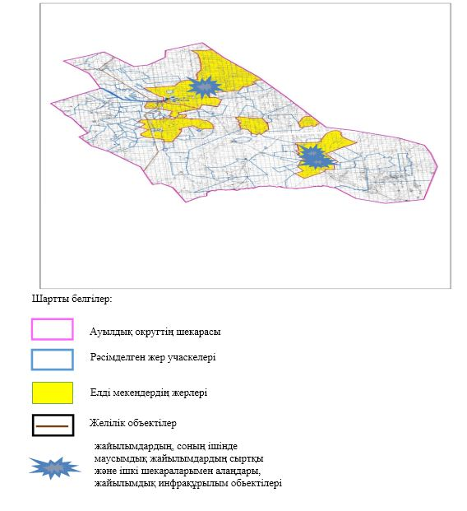

|  |  |
| --- | --- |
|  | Жабасақ ауылдық округінде  жайылымдарды басқару және  оларды пайдалану жөніндегі  2022-2023 жылдарға арналған  жоспарға 4 – қосымша |

**Жайылым пайдаланушылардың су тұтыну нормасына сәйкес жасалған су көздеріне (көлдерге, өзендерге, тоғандарға, апандарға, суару немесе суландыру арналарына, құбырлы немесе шахта құдықтарына) қол жеткізу схемасы**

      Ескерту. 4 қосымшаға өзгерістер енгізілді - Ақтөбе облысы Әйтеке би аудандық мәслихатының 16.11.2022 № 262 шешімімен (алғашқы ресми жарияланған күнінен кейін күнтізбелік он күн өткен соң қолданысқа енгізіледі).

      Бір ауыл шаруашылығы жануарына су тұтынудың орташа тәуліктік нормасы Қазақстан Республикасы Премьер-Министрінің орынбасары – Қазақстан Республикасының Ауыл шаруашылығы министрінің 2016 жылғы 30 желтоқсандағы № 545 бұйрығымен бекітілген "Су тұтынудың және су бұрудың үлестік нормаларын әзірлеу жөніндегі әдістемеге" сәйкес (Нормативтік құқықтық актілерді мемлекеттік тіркеу тізілімінде № 14827 болып тіркелген) анықталады.

      Жабасақ ауылдық округінің аумағында суару немесе суландыру каналдары жоқ.

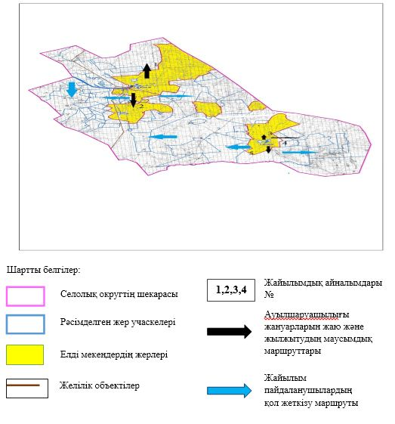

|  |  |
| --- | --- |
|  | Жабасақ ауылдық округінде  2022-2023 жылдарға арналған  жайылымдарды және оларды  пайдалану басқару жөніндегі  жоспарға 5-қосымша |

**Ауыл шаруашылығы жануарларын жаю мен қозғалудың маусымдық бағыттарын белгілейтін жайылымдарды пайдалану жөніндегі күнтізбелік кесте**

|  |  |  |  |  |  |
| --- | --- | --- | --- | --- | --- |
| № | Ауылдық округ атауы | 2022-2023 жылдарғы қоршаулар саны | | | |
| 1 | 2 | 3 | 4 |
| 1 | Жабасақ | КЖМ | ЖМ | ДҚ | ЖКМ |

      Ескерту: аббревиатуралардың толық жазылуы:

      КЖМ –көктемгі-жазғы маусым;

      ЖКМ – жазғы-күзгі маусым;

      ЖМ – жазғы маусым;

      ДҚ – демалушы қоршау

|  |  |
| --- | --- |
|  | Әйтеке би аудандық  мәслихатының 2022 жылғы "29"  наурыздағы № 162 шешіміне  7-қосымша |

**Жамбыл ауылдық округінде жайылымдарды басқару және оларды пайдалану жөніндегі 2022-2023 жылдарға арналған жоспар**

      Осы Жамбыл ауылдық округінде жайылымдарды басқару және оларды пайдалану жөніндегі 2022-2023 жылдарға арналған жоспар (бұдан әрі - жоспар) Қазақстан Республикасының 2001 жылғы 23 қаңтардағы "Қазақстан Республикасындағы жергілікті мемлекеттік басқару және өзін-өзі басқару туралы", 2017 жылғы 20 ақпандағы "Жайылымдар туралы" Заңдарына, Қазақстан Республикасы Премьер-Министрінің Орынбасары- Қазақстан Республикасының Ауылшаруашылығы министрінің 2017 жылдың 24 сәуірдегі № 173 "Жайылымдарды ұтымды пайдалану қағидаларын бекіту туралы" бұйрығына (Нормативті құқықтық актілерді мемлекеттік тіркеу тізілімінде № 15090 болып тіркелген), Қазақстан Республикасының Ауыл шаруашылығы министрінің 14 сәуірдегі № 3-3/332 "Жайылымдардың жалпы алаңына жүктеменің рұқсат етілген шекті нормасын бекіту туралы" бұйрығына (Нормативтік құқықтық актілерді мемлекеттік тіркеу тізілімінде № 11064 болып тіркелген) сәйкес әзірленді.

      Жоспар жайылымдарды ұтымды пайдалану, азыққа қажеттілікті тұрақты қамтамасыз ету және жайылымдардың тозуын болдырмау мақсатында қабылданады.

      Жоспар құрамында:

      1) Құқық белгілейтін құжаттар негізінде Жамбылауылдық округі аумағында жер санаттары, жер учаскелерінің меншік иелері және жер пайдаланушылар бөлінісінде жайылымдардың орналасу схемасы (картасы) (1-қосымша);

      2) жайылым айналымдарының қолайлы схемалары (2-қосымша);

      3) жайылымдардың, оның ішінде маусымдық, жайылымдық инфрақұрылым объектілерінің сыртқы және ішкі шекаралары мен алаңдары белгіленген карта (3-қосымша);

      4) жайылым пайдаланушылардың су тұтыну нормасына сәйкес жасалған су көздеріне (көлдерге, өзендерге, тоғандарға, апандарға, суару немесе суландыру арналарына, құбырлы немесе шахта құдықтарына) қол жеткізу схемасы (4-қосымша);

      5) Ауыл шаруашылығы жануарларын жаю мен жүріп-тұрудың маусымдық бағыттарын белгілейтін жайылымдарды пайдалану жөніндегі күнтізбелік кесте (5-қосымша).

      Жоспар жайылымдарды геоботаникалық тексерудің жай-күйі туралы мәліметтерді, ветеринариялық-санитариялық объектілер туралы мәліметтерді, ауыл шаруашылығы жануарларының мал басының саны туралы деректерді, олардың иелерін көрсете отырып қабылданды - және (немесе) заңды тұлғалар ұсынған өзге де деректер туралы мәліметтерді, ауыл шаруашылығы жануарларының түрлері мен жыныстық-жас топтары бойынша қалыптастырылған табындардың, отарлардың, табындардың саны туралы деректерді, шалғайдағы жайылымдарда жаю үшін ауыл шаруашылығы жануарларының мал басын қалыптастыру туралы мәліметтерді, мәдени және аридті жайылымдарда ауыл шаруашылығы жануарларын жаю ерекшеліктері туралы мәліметтерді, малды айдауға арналған сервитуттар туралы мәліметтерді және мемлекеттік органдар, жеке және (немесе) заңды тұлғалар берген.

      Әкімшілік-аумақтық бөлініс бойынша Жамбыл ауылдық округінде 1 ауылдық елді мекен бар.

      Жамбыл ауылдық округінің жалпы көлемі 136336 гектар, оның ішінде жайылым жерлері –89094 га, 0 га басқа алқаптар.

      Жер санаттары бойынша:

      ауыл шаруашылығы мақсатындағы жерлер – 62087 гектар;

      елді мекендердің жері – 16634 гектар;

      өнеркәсіп жерлері –2266 гектар;

      қордағы жерлер–55349 гектар.

      Табиғи жағдайлар бойынша Жамбыл ауылдық округінің аумағы агроклиматтық көрсеткіш бойынша құрғақ далалық зонаға жатады, қатал ұзақ қыста, қысқа қалыпты ыстық жазда, қыстың және жаз температураларының күрт қарама-қайшылықтарымен, жылдық жауын-шашынның аз мөлшерімен, құрғақшылықпен сипатталады.

      Топырағы қою қызыл қоңыр, аз гумусты.

      2022 жылдың 1 қаңтарына Жамбыл ауылында (халықтың жеке ауласы) ірі қара 1255 бас, оның ішінде аналық мал басы 551 бас, 2353 бас ұсақ мал, 100 бас жылқы бар. Оның ішінде:

      Жайылым көлемі 16065 гектар.

      Жамбыл ауылдық округінің шаруа қожалықтарындағы мал басы: ірі қара 231 бас, ұсақ қара 65 бас, 32 бас жылқы.

      Шаруа қожалықтарының жайылым алаңы 17905 гектарды құрайды.

      Жамбыл ауылдық округі бойынша ауылшаруашылығы малдарын қамтамасыз ету үшін барлығы 73029 гектар жайылымдық жерлер бар. Елді мекен шегінде 16065 гектар жайылым бар.

      Жамбыл ауылдық округінде мал айдауға арналғансервитуттар орнатылмаған.

      Жоғарыда баяндалғанның негізінде, Қазақстан Республикасының "Жайылымдар туралы" Заңының 15 бабына сәйкес жергілікті халықтың мұқтаждығы үшін (Жамбыл а.) ауылшаруашылығы жануарларының аналық (сауын) мал басын ұстау бойынша 4408 га көлемінде, жүктеме нормасы 10 га/бас болғанда қажеттілік туындап отырған жоқ.

      Жергілікті халықтың басқа ауылшаруашылығы малдарын жаю бойынша жайылымдық жерлердің қажеттілігі туындап отырған жоқ, ІҚМ басына жүктеме нормасы 10 га/бас болғанда., ұсақ мал 2 га/бас., жылқы –12 га/бас.

      Қажеттілік:

      ІҚМ үшін-1255 бас * 0,8 га * 10 га = 10040 га;

      ұсақ мал үшін-2353 бас * 0,1 га * 2 га = 470,6 га;

      жылқы үшін-100 бас * 1,0 га * 12 га = 1200 га;

      10040 га + 470,6 га + 1200 га = 11710,6 га.

|  |  |
| --- | --- |
|  | Жамбыл ауылдық округінде  жайылымдарды басқару және  оларды пайдалану жөніндегі  2022-2023 жылдарға арналған  жоспарға 1 – қосымша |

**Жамбыл ауылының аумағында құқық белгілейтін құжаттар негізінде жер санаттары, жер учаскелерінің меншік иелері және жер пайдаланушылар бөлінісіндежайылымдардың орналасу схемасы (картасы)**

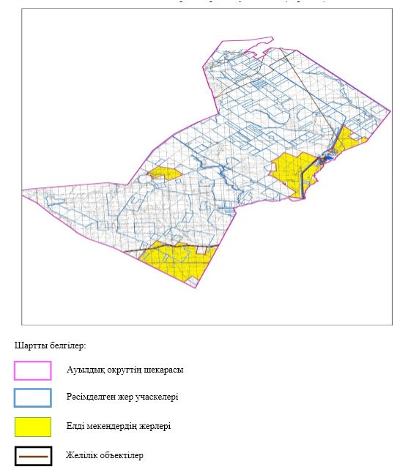

**Жамбыл ауылдық округі аумағындағы жер учаскелерінің меншік иелері тізімі**

      № 1 кесте

|  |  |  |  |  |  |  |  |  |
| --- | --- | --- | --- | --- | --- | --- | --- | --- |
| № | Жер учаскелерін жер пайдаланушылардың атауы | Жайылым алаңы, (га) | Түрлері бойынша малдың болуы, (бас) | | | Шартты мал басы нормасы, (га) | | |
| ІҚМ | ҰҚМ | жылқы | ІҚМ | ҰҚМ | Жылқы |
| 1 | "Азамат" ШҚ | 498 |  | 25 | 25 | 0,8 | 0,1 | 1,0 |
| 2 | "Акимжан" ШҚ | 1537 |  | 9 |  | 0,8 | 0,1 | 1,0 |
| 3 | "Акпанбет"ШҚ | 228 |  |  |  | 0,8 | 0,1 | 1,0 |
| 4 | "Алинур" ШҚ | 999 |  |  |  | 0,8 | 0,1 | 1,0 |
| 5 | "Алтынбек" ШҚ | 1600 | 177 |  | 3 | 0,8 | 0,1 | 1,0 |
| 6 | "Артек" ШҚ | 76 |  |  |  | 0,8 | 0,1 | 1,0 |
| 7 | "Аяжан" ШҚ | 1122 |  |  |  | 0,8 | 0,1 | 1,0 |
| 8 | "Дархан- Агро" ШҚ | 2 |  |  |  | 0,8 | 0,1 | 1,0 |
| 9 | "Жагалбайлы" ШҚ | 166 |  |  |  | 0,8 | 0,1 | 1,0 |
| 10 | "Жанат" ШҚ | 2470 | 14 | 31 |  | 0,8 | 0,1 | 1,0 |
| 11 | "Қараша" ШҚ | 990 |  |  |  | 0,8 | 0,1 | 1,0 |
| 12 | "Кен дала" ШҚ | 3196 |  |  |  | 0,8 | 0,1 | 1,0 |
| 13 | "Кобек" ШҚ | 152 |  |  |  | 0,8 | 0,1 | 1,0 |
| 14 | "Коныс" ШҚ | 300 |  |  |  | 0,8 | 0,1 | 1,0 |
| 15 | "Медет" ШҚ |  | 40 |  | 4 |  |  |  |
| 15 | "Молдова" ШҚ | 118 |  |  |  | 0,8 | 0,1 | 1,0 |
| 16 | "Мура" ШҚ | 382 |  |  |  | 0,8 | 0,1 | 1,0 |
| 17 | "Нур" ШҚ | 199 |  |  |  | 0,8 | 0,1 | 1,0 |
| 18 | "Самат" ШҚ | 459 |  |  |  | 0,8 | 0,1 | 1,0 |
| 19 | "Санжар" ШҚ | 183 |  |  |  | 0,8 | 0,1 | 1,0 |
| 20 | Талмуринд" ШҚ | 2928 |  |  |  | 0,8 | 0,1 | 1,0 |
| 21 | Тасболат" ШҚ | 300 |  |  |  | 0,8 | 0,1 | 1,0 |
| 22 | "GROZA-3" ЖШС | 651 |  |  |  | 0,8 | 0,1 | 1,0 |
| 23 | "Ай-ауылым" ЖШС | 177 |  |  |  | 0,8 | 0,1 | 1,0 |
| 24 | "Жамбыл-С" ЖШС | 4873 |  |  |  | 0,8 | 0,1 | 1,0 |
| 25 | "Абат" КХ |  | 76 | 450 |  |  |  |  |
| Барлығы: | | 23606 | 307 | 515 | 32 |  |  |  |

      кестенің жалғасы

|  |  |  |  |  |  |  |  |  |
| --- | --- | --- | --- | --- | --- | --- | --- | --- |
| 1 бас малға жүктеме нормасы (га) | | | Жайылымдардың қажеттілігі, (га) | | | | | Артық жайы-лымдар, (га) |
| ІҚМ | ҰҚМ | Жылқы | ІҚМ | ҰҚМ | жылқы | түйе | жиыны(га) |
| 10 | 2 | 12 |  | 5 | 300 |  | 305 |  |
| 10 | 2 | 12 |  | 1,8 |  |  | 1,8 |  |
| 10 | 2 | 12 |  |  |  |  |  |  |
| 10 | 2 | 12 |  |  |  |  |  |  |
| 10 | 2 | 12 | 1416 |  | 36 |  | 1452 |  |
| 10 | 2 | 12 |  |  |  |  |  |  |
| 10 | 2 | 12 |  |  |  |  |  |  |
| 10 | 2 | 12 |  |  |  |  |  |  |
| 10 | 2 | 12 |  |  |  |  |  |  |
| 10 | 2 | 12 | 112 | 6,2 |  |  | 118,2 |  |
| 10 | 2 | 12 |  |  |  |  |  |  |
| 10 | 2 | 12 |  |  |  |  |  |  |
| 10 | 2 | 12 |  |  |  |  |  |  |
| 10 | 2 | 12 |  |  |  |  |  |  |
|  |  |  | 320 |  | 48 |  | 368 |  |
| 10 | 2 | 12 |  |  |  |  |  |  |
| 10 | 2 | 12 |  |  |  |  |  |  |
| 10 | 2 | 12 |  |  |  |  |  |  |
| 10 | 2 | 12 |  |  |  |  |  |  |
| 10 | 2 | 12 |  |  |  |  |  |  |
| 10 | 2 | 12 |  |  |  |  |  |  |
| 10 | 2 | 12 |  |  |  |  |  |  |
| 10 | 2 | 12 |  |  |  |  |  |  |
| 10 | 2 | 12 |  |  |  |  |  |  |
| 10 | 2 | 12 |  |  |  |  |  |  |
|  |  |  |  |  |  |  |  |  |
|  |  |  | 2456 | 103 | 384 |  | 2943 |  |

**Жамбыл ауылдық округі бойынша елді мекендер бөлінісінде ІҚМ аналық (сауын)мал басын орналастыру үшін жайылымдарды бөлу жөніндегі мәліметтер**

      № 2 кесте

|  |  |  |  |  |
| --- | --- | --- | --- | --- |
| № | Елді мекені | Жайылым алаңы, (га) | Сауын сиырлардың болуы (бас) | Шартты мал басы нормасы, (га) |
| 1 | Жамбыл а.о | 16065 | 551 | 0,8 |
|  | Барлығы | 16065 | 551 |  |

      кестенің жалғасы

|  |  |  |  |  |
| --- | --- | --- | --- | --- |
| 1 бас малға жүктеме нормасы (га) | Жайылымдардың қажеттілігі, (га) | Жайылымдармен қамтамасыз етілмеген (га) | Қажеттіліктің қамтамасыз етілуі, % | Артықшылық, (га) |
| 10 | 4408 |  |  | +11657 |
|  | 4408 |  |  | +11657 |

**Жамбыл ауылдық округі бойынша жер учаскелерінің меншік иелері бөлігінде ауыл шаруашылығы малдарының басын орналастыру үшін жайылымдарды қайта бөлу жөніндегі мәліметтер**

      № 3 кесте

|  |  |  |  |  |  |  |  |
| --- | --- | --- | --- | --- | --- | --- | --- |
| № | Елді мекен | Малдың болуы түрлері бойынша (бас) | | | Шартты мал басы нормасы, (га) | | |
| ІҚМ | ҰҚМ | Жылқы | ІҚМ | ҰҚМ | Жылқы |
| 1 | Жамбыл а.о | 1255 | 2353 | 100 | 0,8 | 0,1 | 1,0 |
|  | Барлығы | 1255 | 2353 | 100 |  |  |  |

      кестенің жалғасы

|  |  |  |  |  |  |  |  |  |
| --- | --- | --- | --- | --- | --- | --- | --- | --- |
| 1 бас малға жүктеме нормасы (га) | | | Жайылымдардың қажеттілігі, (га) | | | | Жайылымдарды бөлу | Қажеттіліктің қамтамасыз етілуі, % |
| ІҚМ | ҰҚМ | Жылқы | ІҚМ | ҰҚМ | Жылқы | Қорытынды (га) |
| 10 | 2 | 12 | 10040 | 470,6 | 1200 | 11710,6 |  |  |
|  |  |  | 10040 | 470,6 | 1200 | 11710,6 |  |  |

|  |  |
| --- | --- |
|  | Жамбыл ауылдық округінде  жайылымдарды басқару және  оларды пайдалану жөніндегі  2022-2023 жылдарға арналған  жоспарға 2 – қосымша |

**Жайылым айналымдарының қолайлы схемалары**

      Жамбыл ауылдық округі үшін қолайлы жайылым айналымдарының схемасы

|  |  |  |  |  |
| --- | --- | --- | --- | --- |
| Жылдар | Қоршау 1 | Қоршау 2 | Қоршау 3 | Қоршау 4 |
| 2022-2023 | демалушы  қоршау | көктемгі-жазғы маусым 1 | жазғы маусым 2 | күзгі маусым 3 |

|  |  |
| --- | --- |
|  | Жамбыл ауылдық округінде  жайылымдарды басқару және  оларды пайдалану жөніндегі  2022-2023 жылдарға арналған  жоспарға 3 – қосымша |

**Жайылымдардың сыртқы және ішкі шекаралары мен алаңдары көрсетілген карта, оның ішінде маусымдық, жайылымдық инфрақұрылым объектілері**

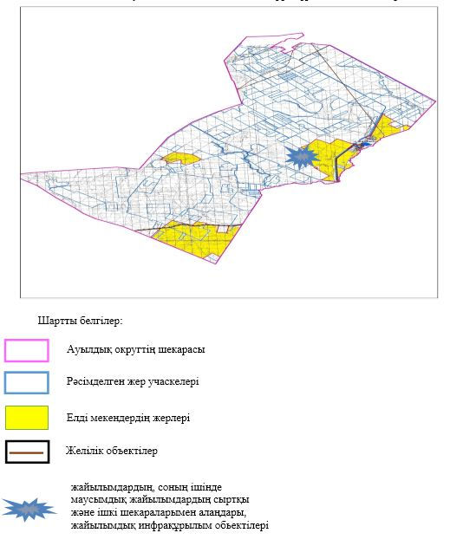

|  |  |
| --- | --- |
|  | Жамбыл ауылдық округінде  жайылымдарды басқару және  оларды пайдалану жөніндегі  2022-2023 жылдарға арналған  жоспарға 4 – қосымша |

**Жайылым пайдаланушылардың су тұтыну нормасына сәйкес жасалған су көздеріне (көлдерге, өзендерге, тоғандарға, апандарға, суару немесе суландыру арналарына, құбырлы немесе шахта құдықтарына) қол жеткізу схемасы**

      Ескерту. 4 қосымшаға өзгерістер енгізілді - Ақтөбе облысы Әйтеке би аудандық мәслихатының 16.11.2022 № 262 шешімімен (алғашқы ресми жарияланған күнінен кейін күнтізбелік он күн өткен соң қолданысқа енгізіледі).

      Бір ауыл шаруашылығы жануарына су тұтынудың орташа тәуліктік нормасы Қазақстан Республикасы Премьер-Министрінің орынбасары – Қазақстан Республикасының Ауыл шаруашылығы министрінің 2016 жылғы 30 желтоқсандағы № 545 бұйрығымен бекітілген "Су тұтынудың және су бұрудың үлестік нормаларын әзірлеу жөніндегі әдістемеге" сәйкес (Нормативтік құқықтық актілерді мемлекеттік тіркеу тізілімінде № 14827 болып тіркелген) анықталады.

      Жамбыл ауылдық округі аумағында суару немесе суландыру каналдары жоқ.

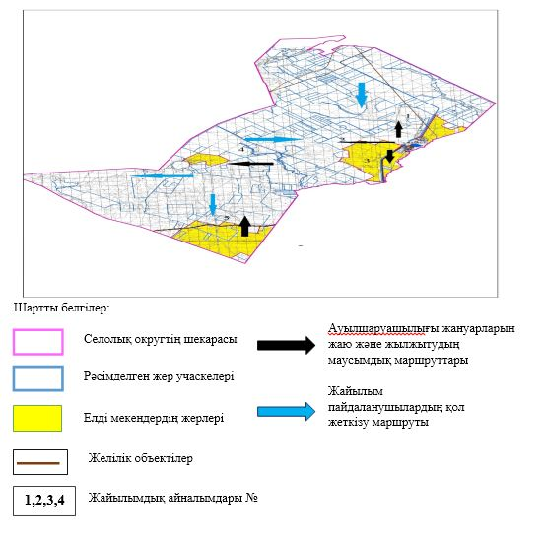

|  |  |
| --- | --- |
|  | Жамбыл ауылдық округінде  жайылымдарды басқару және  оларды пайдалану жөніндегі  2022-2023 жылдарға арналған  жоспарға 5 – қосымша |

**Ауыл шаруашылығы жануарларын жаю мен қозғалудың маусымдық бағыттарын белгілейтін жайылымдарды пайдалану жөніндегі күнтізбелік кесте**

|  |  |  |  |  |  |
| --- | --- | --- | --- | --- | --- |
| № | Ауылдық округ атауы | 2022-2023 жылғы қоршаулар саны | | | |
| 1 | 2 | 3 | 4 |
| 1 | Жамбыл | КЖМ | ЖМ | ДҚ | ЖКМ |

      Ескерту: аббревиатуралардың толық жазылуы:

      КЖМ –көктемгі-жазғы маусым;

      ЖКМ – жазғы-күзгі маусым;

      ЖМ – жазғы маусым;

      ДҚ – демалушы қоршау

|  |  |
| --- | --- |
|  | Әйтеке би аудандық  мәслихатының 2022 жылғы "29"  наурыздағы № 162 шешіміне  8-қосымша |

**Темірбек Жүргенов ауылдық округінде жайылымдарды басқару және оларды пайдалану жөніндегі 2022-2023 жылға арналған жоспар**

      Осы Темірбек Жүргенов ауылдық округінде жайылымдарды басқару және оларды пайдалану жөніндегі 2022-2023 жылға арналған жоспар (бұдан әрі - жоспар) Қазақстан Республикасының 2001 жылғы 23 қаңтардағы "Қазақстан Республикасындағы жергілікті мемлекеттік басқару және өзін-өзі басқару туралы", 2017 жылғы 20 ақпандағы "Жайылымдар туралы" Заңдарына, Қазақстан Республикасы Премьер-Министрінің Орынбасары- Қазақстан Республикасының Ауылшаруашылығы министрінің 2017 жылдың 24 сәуірдегі № 173 "Жайылымдарды ұтымды пайдалану қағидаларын бекіту туралы" бұйрығына (Нормативті құқықтық актілерді мемлекеттік тіркеу тізілімінде № 15090 болып тіркелген), Қазақстан Республикасының Ауыл шаруашылығы министрінің 14 сәуірдегі № 3-3/332 "Жайылымдардың жалпы алаңына жүктеменің рұқсат етілген шекті нормасын бекіту туралы" бұйрығына (Нормативтік құқықтық актілерді мемлекеттік тіркеу тізілімінде № 11064 болып тіркелген) сәйкес әзірленді.

      Жоспар жайылымдарды ұтымды пайдалану, азыққа қажеттілікті тұрақты қамтамасыз ету және жайылымдардың тозуын болдырмау мақсатында қабылданады.

      Жоспар құрамында:

      1) Құқық белгілейтін құжаттар негізінде Темірбек Жүргенов ауылдық округі аумағында жер санаттары, жер учаскелерінің меншік иелері және жер пайдаланушылар бөлінісінде жайылымдардың орналасу схемасы (картасы) (1-қосымша);

      2) жайылым айналымдарының қолайлы схемалары (2-қосымша);

      3) жайылымдардың, оның ішінде маусымдық, жайылымдық инфрақұрылым объектілерінің сыртқы және ішкі шекаралары мен алаңдары белгіленген карта (3-қосымша);

      4) жайылым пайдаланушылардың су тұтыну нормасына сәйкес жасалған су көздеріне (көлдерге, өзендерге, тоғандарға, апандарға, суару немесе суландыру арналарына, құбырлы немесе шахта құдықтарына) қол жеткізу схемасы (4-қосымша);

      5) Ауыл шаруашылығы жануарларын жаю мен жүріп-тұрудың маусымдық бағыттарын белгілейтін жайылымдарды пайдалану жөніндегі күнтізбелік кесте (5-қосымша).

      Жоспар жайылымдарды геоботаникалық тексерудің жай-күйі туралы мәліметтерді, ветеринариялық-санитариялық объектілер туралы мәліметтерді, ауыл шаруашылығы жануарларының мал басының саны туралы деректерді, олардың иелерін көрсете отырып қабылданды - және (немесе) заңды тұлғалар ұсынған өзге де деректер туралы мәліметтерді, ауыл шаруашылығы жануарларының түрлері мен жыныстық-жас топтары бойынша қалыптастырылған табындардың, отарлардың, табындардың саны туралы деректерді, шалғайдағы жайылымдарда жаю үшін ауыл шаруашылығы жануарларының мал басын қалыптастыру туралы мәліметтерді, мәдени және аридті жайылымдарда ауыл шаруашылығы жануарларын жаю ерекшеліктері туралы мәліметтерді, малды айдауға арналған сервитуттар туралы мәліметтерді және мемлекеттік органдар, жеке және (немесе) заңды тұлғалар берген.

      Әкімшілік-аумақтық бөлініс бойынша Темірбек Жүргенов ауылдық округінде 2 ауылдық елді мекен бар.

      Темірбек Жүргенов ауылдық округі аумағының жалпы көлемі 228810 гектар, оның ішінде жайылым жерлері –130070 гектар.

      Жер санаттары бойынша:

      ауыл шаруашылығы мақсатындағы жерлер –159148 гектар;

      елді мекендердің жері – 19275 гектар;

      өнеркәсіп жерлері – 2029 гектар;

      қордағы жерлер-48358 гектар.

      Табиғи жағдайлар бойынша Темірбек Жүргенов ауылдық округінің аумағы агроклиматтық көрсеткіш бойынша құрғақ далалық зонаға жатады, қатал ұзақ қыста, қысқа қалыпты ыстық жазда, қыстың және жаз температураларының күрт қарама-қайшылықтарымен, жылдық жауын-шашынның аз мөлшерімен, құрғақшылықпен сипатталады.Топырағы қою қызыл қоңыр, аз гумусты.

      2022 жылдың 1 қаңтарына Темірбек Жүргенов ауылдық округінде (халықтың жеке ауласы) ірі қара 3938 бас, оның ішінде аналық мал басы 2716 бас, 5489 бас ұсақ мал, 119 бас жылқы бар. Оның ішінде:

      Темірбек Жүргенов ауылында:

      ірі қара мал 3250 бас, оның ішінде аналық мал 2392 бас, ұсақ мал 4044 бас, жылқы 68 бас.

      Жайылым көлемі 11479 гектар.

      Талдысай ауылында:

      ірі қара мал 688 бас, оның ішінде аналық мал 324 бас, ұсақ мал 1445 бас, жылқы 51 бас.

      Жайылым көлемі 6569 гектар.

      Темірбек Жүргенов ауылдық округінің ЖШС, АҚ, шаруа қожалықтарындағы мал басы: ірі қара 642 бас, ұсақ қара 3565 бас, 185 бас жылқы.

      Шаруа қожалықтарының жайылым алаңы 49744 гектарды құрайды.

      Темірбек Жүргенов ауылдық округі бойынша ауылшаруашылығы малдарын қамтамасыз ету үшін барлығы 112022 гектар жайылымдық жерлер бар. Елді мекеншегінде 18048 гектар жайылым бар.

      Темірбек Жүргенов ауылдық округінде мал айдауға арналған сервитуттар орнатылмаған.

      Жоғарыда баяндалғанның негізінде, Қазақстан Республикасының "Жайылымдар туралы" Заңының 15 бабына сәйкес жергілікті халықтың мұқтаждығы үшін (Темірбек Жүргенов а., Талдысай а.) ауылшаруашылығы жануарларының аналық (сауын) мал басын ұстау бойынша - 21728 га көлемінде, жүктеме нормасы 10 га/бас болғанда 3680 га қажеттілік туындап отыр.

      Жергілікті халықтың басқа ауылшаруашылығы малдарын жаю бойынша жайылымдық жерлердің қажеттілігі жоқ, ІҚМ басына жүктеме нормасы 10 га/бас болғанда., ұсақ мал – 2 га/бас., жылқы –12 га/бас.

      Қажеттілік:

      ІҚМ үшін-3938 бас * 0,8 га * 10 га = 31504 га;

      ұсақ мал үшін-5489 бас * 0,1 га * 2 га = 1097,8 га;

      жылқы үшін- 119 бас * 1,0 га * 12 га = 1428 га;

      31504 га + 1097,8 га + 1428 га = 34029,8 га.

|  |  |
| --- | --- |
|  | Темірбек Жүргенов ауылдық  округінде жайылымдарды  басқару және оларды пайдалану  жөніндегі 2022-2023 жылдарға  арналған жоспарға 1 – қосымша |

**Темірбек Жүргенов ауылдық округінің аумағында құқық белгілейтін құжаттар негізінде жер санаттары, жер учаскелерінің меншік иелері және жер пайдаланушылар бөлінісіндежайылымдардың орналасу схемасы (картасы)**

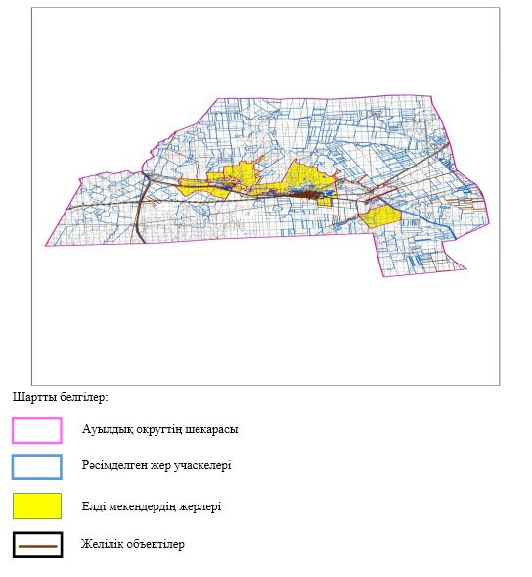

**Темірбек Жүргенов ауылдық округі аумағындағы жер учаскелерінің меншік иелері тізімі**

      № 1 кесте

|  |  |  |  |  |  |  |  |  |
| --- | --- | --- | --- | --- | --- | --- | --- | --- |
| № | Жер учаскелерін жер пайдаланушылардың атауы | Жайылым алаңы, (га) | Түрлері бойынша малдың болуы, (бас) | | | Шартты мал басы нормасы, (га) | | |
| ІҚМ | ҰҚМ | Жылқы | ІҚМ | ҰҚМ | Жылқы |
| 1 | "Айасыл" ШҚ | 1298 |  |  |  | 0,8 | 0,1 | 1,0 |
| 2 | "Айман" ШҚ | 3192 | 102 | 700 | 5 | 0,8 | 0,1 | 1,0 |
| 3 | "Айя" ШҚ | 58 |  |  |  | 0,8 | 0,1 | 1,0 |
| 4 | "Акмарал" ШҚ | 543 |  |  |  | 0,8 | 0,1 | 1,0 |
| 5 | "Ак тлек" ШҚ | 130 |  |  |  | 0,8 | 0,1 | 1,0 |
| 6 | "Актолкын" ШҚ | 1993 | 17 | - | 8 | 0,8 | 0,1 | 1,0 |
| 7 | "Алим" ШҚ | 614 | 24 | 70 | - | 0,8 | 0,1 | 1,0 |
| 8 | "Алихан" ШҚ | 282 |  |  |  | 0,8 | 0,1 | 1,0 |
| 9 | "Алтынбек" ШҚ | 1000 | - | 174 | - | 0,8 | 0,1 | 1,0 |
| 10 | "Арман" ШҚ | 870 |  |  |  | 0,8 | 0,1 | 1,0 |
| 11 | "Асем" ШҚ | 2291 | 130 | 170 | 20 | 0,8 | 0,1 | 1,0 |
| 12 | "Аслан" ШҚ | 45 | - | 3 | - | 0,8 | 0,1 | 1,0 |
| 13 | "Ахад" ШҚ | 3950 | 30 | 60 | 30 | 0,8 | 0,1 | 1,0 |
| 14 | "Бауырластар" | 1004 | 25 | 15 | 10 | 0,8 | 0,1 | 1,0 |
| 15 | "Бирлик" ШҚ | 58 | 2 | 10 | - | 0,8 | 0,1 | 1,0 |
| 16 | "Булак" ШҚ | 19411 |  |  |  | 0,8 | 0,1 | 1,0 |
| 17 | "Гульзат" ШҚ | 155 |  |  |  | 0,8 | 0,1 | 1,0 |
| 18 | "Жалгасхан" ШҚ | 361 | 20 | 20 | 10 | 0,8 | 0,1 | 1,0 |
| 19 | "Жан" ШҚ | 309 |  |  |  | 0,8 | 0,1 | 1,0 |
| 20 | "Жаннур" ШҚ | 435 | - | 1700 | 10 | 0,8 | 0,1 | 1,0 |
| 21 | "Канат" ШҚ | 1637 |  |  |  | 0,8 | 0,1 | 1,0 |
| 22 | "Квант" ШҚ | 158 | 3 | 16 | - | 0,8 | 0,1 | 1,0 |
| 23 | "Киякбай" ШҚ | 94 | 24 | 82 | 49 | 0,8 | 0,1 | 1,0 |
| 24 | "Колос" ШҚ | 998 | 80 | 350 | 15 | 0,8 | 0,1 | 1,0 |
| 25 | "Култас" ШҚ | 1484 | 14 | - | 4 | 0,8 | 0,1 | 1,0 |
| 26 | "Кунтуган" ШҚ | 1385 | 18 | - | - | 0,8 | 0,1 | 1,0 |
| 27 | "Кырман" ШҚ | 439 |  |  |  | 0,8 | 0,1 | 1,0 |
| 28 | "Максат" ШҚ | 268 | 45 | 120 | 21 | 0,8 | 0,1 | 1,0 |
| 29 | "Мария" ШҚ | 100 |  |  |  | 0,8 | 0,1 | 1,0 |
| 30 | "Надежда" ШҚ | 125 | 8 | - | - | 0,8 | 0,1 | 1,0 |
| 31 | "Нива" ШҚ | 105 | 3 | 3 | - | 0,8 | 0,1 | 1,0 |
| 32 | "Нур Ата" ШҚ | 750 | 31 | - | 2 | 0,8 | 0,1 | 1,0 |
| 33 | "Самға" ШҚ | 2972 |  |  |  | 0,8 | 0,1 | 1,0 |
| 34 | "Санжар" ШҚ | 559 |  |  |  | 0,8 | 0,1 | 1,0 |
| 35 | "Сункар" ШҚ | 131 |  |  |  | 0,8 | 0,1 | 1,0 |
| 36 | "Теренсай" ШҚ | 314 |  |  |  | 0,8 | 0,1 | 1,0 |
| 37 | "Фарида" ШҚ | 96 | 19 | 24 | - | 0,8 | 0,1 | 1,0 |
| 38 | Фортуна" ШҚ | 130 |  |  |  | 0,8 | 0,1 | 1,0 |
| 39 | "Айдар Актобе" ЖШС | 345 |  |  |  | 0,8 | 0,1 | 1,0 |
| 40 | "Булак Агро" ЖШС | 8610 |  |  |  | 0,8 | 0,1 | 1,0 |
| 41 | "Енбек Агро" ЖШС | 4727 | 10 | 48 | 1 | 0,8 | 0,1 | 1,0 |
| 42 | "Комсомол" ЖШС | 7819 |  |  |  | 0,8 | 0,1 | 1,0 |
| 43 | "Щербаков" ЖШС | 1408 |  |  |  | 0,8 | 0,1 | 1,0 |
| 44 | СПК Аскар | 1006 | 37 | - | - | 0,8 | 0,1 | 1,0 |
| 45 | Дабылова З. | 54 |  |  |  | 0,8 | 0,1 | 1,0 |
| Барлығы: | | 73713 | 642 | 3565 | 185 |  |  |  |

      кестенің жалғасы

|  |  |  |  |  |  |  |  |  |
| --- | --- | --- | --- | --- | --- | --- | --- | --- |
| 1 бас малға жүктеме нормасы (га) | | | Жайылымдардың қажеттілігі, (га) | | | | | Артық жайы-лымдар, (га) |
| ІҚМ | ҰҚМ | Жылқы | ІҚМ | ҰҚМ | жылқы | түйе | жиыны(га) |
| 10 | 2 | 12 |  |  |  |  |  |  |
| 10 | 2 | 12 | 816 | 140 | 60 |  | 1016 |  |
| 10 | 2 | 12 | 0 | 0 | 0 |  | 0 |  |
| 10 | 2 | 12 | 0 | 0 | 0 |  | 0 |  |
| 10 | 2 | 12 | 0 | 0 | 0 |  | 0 |  |
| 10 | 2 | 12 | 136 | 0 | 96 |  | 232 |  |
| 10 | 2 | 12 | 192 | 14 | 0 |  | 206 |  |
| 10 | 2 | 12 | 0 | 0 | 0 |  | 0 |  |
| 10 | 2 | 12 | 0 | 34,8 | 0 |  | 34,8 |  |
| 10 | 2 | 12 | 0 | 0 | 0 |  | 0 |  |
| 10 | 2 | 12 | 1040 | 34 | 240 |  | 1314 |  |
| 10 | 2 | 12 | 0 | 0,6 | 0 |  | 0,6 |  |
| 10 | 2 | 12 | 240 | 12 | 360 |  | 612 |  |
| 10 | 2 | 12 | 200 | 3 | 120 |  | 323 |  |
| 10 | 2 | 12 | 16 | 2 | 0 |  | 18 |  |
| 10 | 2 | 12 | 0 | 0 | 0 |  | 0 |  |
| 10 | 2 | 12 | 0 | 0 | 0 |  | 0 |  |
| 10 | 2 | 12 | 160 | 4 | 120 |  | 284 |  |
| 10 | 2 | 12 | 0 | 0 | 0 |  | 0 |  |
| 10 | 2 | 12 | 0 | 340 | 120 |  | 460 |  |
| 10 | 2 | 12 | 0 | 0 | 0 |  | 0 |  |
| 10 | 2 | 12 | 24 | 3,2 | 0 |  | 27,2 |  |
| 10 | 2 | 12 | 192 | 16,4 | 588 |  | 796,4 |  |
| 10 | 2 | 12 | 640 | 70 | 180 |  | 890 |  |
| 10 | 2 | 12 | 112 | 0 | 48 |  | 160 |  |
| 10 | 2 | 12 | 144 | 0 | 0 |  | 144 |  |
| 10 | 2 | 12 | 0 | 0 | 0 |  | 0 |  |
| 10 | 2 | 12 | 360 | 24 | 252 |  | 636 |  |
| 10 | 2 | 12 | 0 | 0 | 0 |  | 0 |  |
| 10 | 2 | 12 | 64 | 0 | 0 |  | 64 |  |
| 10 | 2 | 12 | 24 | 0,6 | 0 |  | 24,6 |  |
| 10 | 2 | 12 | 248 | 0 | 24 |  | 272 |  |
| 10 | 2 | 12 | 0 | 0 | 0 |  | 0 |  |
| 10 | 2 | 12 | 0 | 0 | 0 |  | 0 |  |
| 10 | 2 | 12 | 0 | 0 | 0 |  | 0 |  |
| 10 | 2 | 12 | 0 | 0 | 0 |  | 0 |  |
| 10 | 2 | 12 | 152 | 4,8 | 0 |  | 156,8 |  |
| 10 | 2 | 12 | 0 | 0 | 0 |  | 0 |  |
| 10 | 2 | 12 | 0 | 0 | 0 |  | 0 |  |
| 10 | 2 | 12 | 0 | 0 | 0 |  | 0 |  |
| 10 | 2 | 12 | 80 | 9,6 | 12 |  | 101,6 |  |
| 10 | 2 | 12 | 0 | 0 | 0 |  | 0 |  |
| 10 | 2 | 12 | 0 | 0 | 0 |  | 0 |  |
| 10 | 2 | 12 | 296 | 0 | 0 |  | 296 |  |
| 10 | 2 | 12 | - | - | - |  |  |  |
|  |  |  | 5136 | 713 | 2220 |  | 8069 |  |

**Темірбек Жүргенов ауылдық округі бойынша елді мекендер бөлінісінде ІҚМ аналық (сауын) мал басын орналастыру үшін жайылымдарды бөлу жөніндегі мәліметтер**

      № 2 кесте

|  |  |  |  |  |
| --- | --- | --- | --- | --- |
| № | Елді мекені | Жайылым алаңы, (га) | Сауын сиырлардың болуы (бас) | Шартты мал басы нормасы, (га) |
| 1 | Т.Жүргенов ауылы | 11479 | 2392 | 0,8 |
| 2 | Талдысай ауылы | 6569 | 324 | 0,8 |
|  | Барлығы | 18048 | 2716 |  |

      кестенің жалғасы

|  |  |  |  |  |
| --- | --- | --- | --- | --- |
| 1 бас малға жүктеме нормасы (га) | Жайылымдардың қажеттілігі, (га) | Жайылымдармен қамтамасыз етілмеген (га) | Қажеттіліктің қамтамасыз етілуі, % | Артықшылық, (га) |
| 10 | 19136 |  |  | -7657 |
| 10 | 2592 |  |  | +3977 |
|  | 21728 |  |  | -3680 |

**Темірбек Жүргенов ауылдық округі бойынша жер учаскелерінің меншік иелері бөлігінде ауыл шаруашылығы малдарының басын орналастыру үшін жайылымдарды қайта бөлу жөніндегі мәліметтер**

      № 3 кесте

|  |  |  |  |  |  |  |  |
| --- | --- | --- | --- | --- | --- | --- | --- |
| № | Елді мекен | Малдың болуы түрлері бойынша (бас) | | | Шартты мал басы нормасы, (га) | | |
| ІҚМ | ҰҚМ | Жылқы | ІҚМ | ҰҚМ | Жылқы |
| 1 | Т.Жүргенов ауылы | 3250 | 4044 | 68 | 0,8 | 0,1 | 1,0 |
| 2 | Талдысай ауылы | 688 | 1445 | 51 | 0,8 | 0,1 | 1,0 |
|  | Барлығы | 3938 | 5489 | 119 |  |  |  |

      кестенің жалғасы

|  |  |  |  |  |  |  |  |  |
| --- | --- | --- | --- | --- | --- | --- | --- | --- |
| 1 бас малға жүктеме нормасы (га) | | | Жайылымдардың қажеттілігі, (га) | | | | Жайылымдарды бөлу | Қажеттіліктің қамтамасыз етілуі, % |
| ІҚМ | ҰҚМ | Жылқы | ІҚМ | ҰҚМ | Жылқы | Қорытынды (га) |
| 10 | 2 | 12 | 26000 | 808,8 | 816 | 27624,8 |  |  |
| 10 | 2 | 12 | 5504 | 289 | 612 | 6405 |  |  |
|  |  |  | 31504 | 1097,8 | 1428 | 34029,8 |  |  |

|  |  |
| --- | --- |
|  | Темірбек Жүргенов ауылдық  округінде жайылымдарды  басқару және оларды пайдалану  жөніндегі 2022-2023 жылдарға  арналған жоспарға 2 – қосымша |

**Жайылым айналымдарының қолайлы схемалары**

      Темірбек Жүргенов ауылдық округі үшін қолайлы жайылым айналымдарының схемасы

|  |  |  |  |  |
| --- | --- | --- | --- | --- |
| Жылдар | Қоршау 1 | Қоршау 2 | Қоршау 3 | Қоршау 4 |
| 2022-2023 | демалушы  қоршау | көктемгі-жазғы маусым 1 | жазғы маусым 2 | күзгі маусым 3 |

|  |  |
| --- | --- |
|  | Темірбек Жүргенов ауылдық  округінде жайылымдарды  басқару және оларды пайдалану  жөніндегі 2022-2023 жылдарға  арналған жоспарға 3 – қосымша |

**Жайылымдардың сыртқы және ішкі шекаралары мен алаңдары көрсетілген карта, оның ішінде маусымдық, жайылымдық инфрақұрылым объектілері**

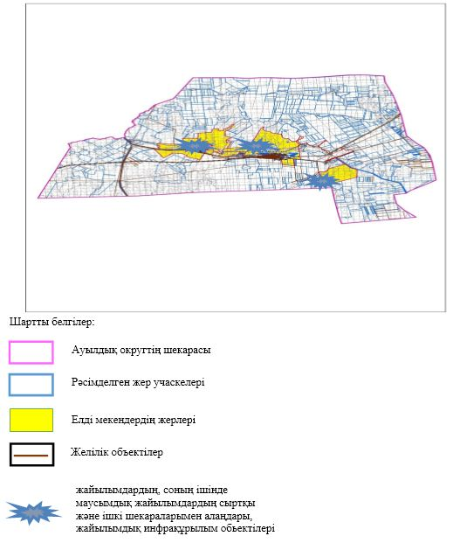

|  |  |
| --- | --- |
|  | Темірбек Жүргенов ауылдық  округінде жайылымдарды  басқару және оларды пайдалану  жөніндегі 2022-2023 жылдарға  арналған жоспарға 4 – қосымша |

**Жайылым пайдаланушылардың су тұтыну нормасына сәйкес жасалған су көздеріне (көлдерге, өзендерге, тоғандарға, апандарға, суару немесе суландыру арналарына, құбырлы немесе шахта құдықтарына) қол жеткізу схемасы**

      Ескерту. 4 қосымшаға өзгерістер енгізілді - Ақтөбе облысы Әйтеке би аудандық мәслихатының 16.11.2022 № 262 шешімімен (алғашқы ресми жарияланған күнінен кейін күнтізбелік он күн өткен соң қолданысқа енгізіледі).

      Бір ауыл шаруашылығы жануарына су тұтынудың орташа тәуліктік нормасы Қазақстан Республикасы Премьер-Министрінің орынбасары – Қазақстан Республикасының Ауыл шаруашылығы министрінің 2016 жылғы 30 желтоқсандағы № 545 бұйрығымен бекітілген "Су тұтынудың және су бұрудың үлестік нормаларын әзірлеу жөніндегі әдістемеге" сәйкес (Нормативтік құқықтық актілерді мемлекеттік тіркеу тізілімінде № 14827 болып тіркелген) анықталады.

      Темірбек Жүргенов ауылдық округінің аумағында суару немесе суландыру каналдары жоқ.

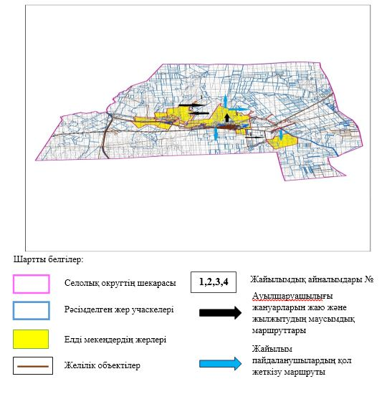

|  |  |
| --- | --- |
|  | Темірбек Жүргенов ауылдық  округінде 2022-2023 жылдарға  арналған жайылымдарды және  оларды пайдалану басқару  жөніндегі жоспарға 5-қосымша |

**Ауыл шаруашылығы жануарларын жаю мен қозғалудың маусымдық бағыттарын белгілейтін жайылымдарды пайдалану жөніндегі күнтізбелік кесте**

|  |  |  |  |  |  |
| --- | --- | --- | --- | --- | --- |
| № | Ауылдық округ атауы | 2022-2023 жылғы қоршаулар саны | | | |
| 1 | 2 | 3 | 4 |
| 1 | Темірбек Жүргенов | КЖМ | ЖМ | ДҚ | ЖКМ |

      Ескерту: аббревиатуралардың толық жазылуы:

      КЖМ –көктемгі-жазғы маусым;

      ЖКМ – жазғы-күзгі маусым;

      ЖМ – жазғы маусым;

      ДҚ – демалушы қоршау

|  |  |
| --- | --- |
|  | Әйтеке би аудандық  мәслихатының 2022 жылғы "29"  наурыздағы № 162 шешіміне  9-қосымша |

**Қайрақты ауылдық округінде жайылымдарды басқару және оларды пайдалану жөніндегі 2022-2023 жылдарға арналған жоспар**

      Осы Қайрақты ауылдық округінде жайылымдарды басқару және оларды пайдалану жөніндегі 2022-2023 жылдарға арналған жоспар (бұдан әрі - жоспар) Қазақстан Республикасының 2001 жылғы 23 қаңтардағы "Қазақстан Республикасындағы жергілікті мемлекеттік басқару және өзін-өзі басқару туралы", 2017 жылғы 20 ақпандағы "Жайылымдар туралы" Заңдарына, Қазақстан Республикасы Премьер-Министрінің Орынбасары- Қазақстан Республикасының Ауылшаруашылығы министрінің 2017 жылдың 24 сәуірдегі № 173 "Жайылымдарды ұтымды пайдалану қағидаларын бекіту туралы" бұйрығына (Нормативті құқықтық актілерді мемлекеттік тіркеу тізілімінде № 15090 болып тіркелген), Қазақстан Республикасының Ауыл шаруашылығы министрінің 14 сәуірдегі № 3-3/332 "Жайылымдардың жалпы алаңына жүктеменің рұқсат етілген шекті нормасын бекіту туралы" бұйрығына (Нормативтік құқықтық актілерді мемлекеттік тіркеу тізілімінде № 11064 болып тіркелген) сәйкес әзірленді.

      Жоспар жайылымдарды ұтымды пайдалану, азыққа қажеттілікті тұрақты қамтамасыз ету және жайылымдардың тозуын болдырмау мақсатында қабылданады.

      Жоспар құрамында:

      1) Құқық белгілейтін құжаттар негізінде Қайрақты ауылдық округі аумағында жер санаттары, жер учаскелерінің меншік иелері және жер пайдаланушылар бөлінісінде жайылымдардың орналасу схемасы (картасы) (1-қосымша);

      2) жайылым айналымдарының қолайлы схемалары (2-қосымша);

      3) жайылымдардың, оның ішінде маусымдық, жайылымдық инфрақұрылым объектілерінің сыртқы және ішкі шекаралары мен алаңдары белгіленген карта (3-қосымша);

      4) жайылым пайдаланушылардың су тұтыну нормасына сәйкес жасалған су көздеріне (көлдерге, өзендерге, тоғандарға, апандарға, суару немесе суландыру арналарына, құбырлы немесе шахта құдықтарына) қол жеткізу схемасы (4-қосымша);

      5) Ауыл шаруашылығы жануарларын жаю мен жүріп-тұрудың маусымдық бағыттарын белгілейтін жайылымдарды пайдалану жөніндегі күнтізбелік кесте (5-қосымша).

      Жоспар жайылымдарды геоботаникалық тексерудің жай-күйі туралы мәліметтерді, ветеринариялық-санитариялық объектілер туралы мәліметтерді, ауыл шаруашылығы жануарларының мал басының саны туралы деректерді, олардың иелерін көрсете отырып қабылданды - және (немесе) заңды тұлғалар ұсынған өзге де деректер туралы мәліметтерді, ауыл шаруашылығы жануарларының түрлері мен жыныстық-жас топтары бойынша қалыптастырылған табындардың, отарлардың, табындардың саны туралы деректерді, шалғайдағы жайылымдарда жаю үшін ауыл шаруашылығы жануарларының мал басын қалыптастыру туралы мәліметтерді, мәдени және аридті жайылымдарда ауыл шаруашылығы жануарларын жаю ерекшеліктері туралы мәліметтерді, малды айдауға арналған сервитуттар туралы мәліметтерді және мемлекеттік органдар, жеке және (немесе) заңды тұлғалар берген.

      Әкімшілік-аумақтық бөлініс бойынша Қайрақты ауылдық округінде 1 ауылдық елді мекен бар.

      Талдық ауылының жалпы көлемі 376605 гектар, оның ішінде жайылым жерлері –310932 га, 0 га басқа алқаптар.

      Жер санаттары бойынша:

      ауыл шаруашылығы мақсатындағы жерлер – 117266 гектар;

      елді мекендердің жері – 95429гектар;

      өнеркәсіп жерлері –1602 гектар;

      қордағы жерлер–112308 гектар.

      Табиғи жағдайлар бойынша Қайрақты ауылдық округі аумағы агроклиматтық көрсеткіш бойынша құрғақ далалық зонаға жатады, қатал ұзақ қыста, қысқа қалыпты ыстық жазда, қыстың және жаз температураларының күрт қарама-қайшылықтарымен, жылдық жауын-шашынның аз мөлшерімен, құрғақшылықпен сипатталады.

      Топырағы ашық қызыл қоңыр, аз гумусты.

      2022 жылдың 1 қаңтарына Қайрақты ауылдық округінде (халықтың жеке ауласы) ірі қара 939 бас, оның ішінде аналық мал басы 582 бас, 1480 бас ұсақ мал, 290 бас жылқыбар. Жайылым көлемі 94589 гектар.

      Қайрақты ауылдық округінің шаруа қожалықтарындағы мал басы: ірі қара 2532 бас, ұсақ қара 6392 бас, 1482 бас жылқы.

      Шаруа қожалықтарының жайылым алаңы 90757 гектарды құрайды.

      Қайрақты ауылдық округі бойынша ауылшаруашылығы малдарын қамтамасыз ету үшін барлығы 216343 гектар жайылымдық жерлер бар. Елді мекен шегінде 94589 гектар жайылым бар.

      Қайрақты ауылдық округінде мал айдауға арналған сервитуттар орнатылмаған.

      Жоғарыда баяндалғанның негізінде, Қазақстан Республикасының "Жайылымдар туралы" Заңының 15 бабына сәйкес жергілікті халықтың мұқтаждығы үшін (Қайрақты а.) ауылшаруашылығы жануарларының аналық (сауын) мал басын ұстау бойынша 4656 га көлемінде, жүктеме нормасы 10 га/бас болғанда қажеттілік туындап отырған жоқ.

      Жергілікті халықтың басқа ауылшаруашылығы малдарын жаю бойынша жайылымдық жерлердің қажеттілігі туындап отырған жоқ, ІҚМ басына жүктеменормасы 10 га/бас болғанда., ұсақ мал – 2 га/бас., жылқы –12 га/бас.

      Қажеттілік:

      ІҚМ үшін- 939 бас * 0,8 га * 10 га = 7512 га;

      ұсақ мал үшін-1480 бас * 0,1 га * 2 га =296 га;

      жылқы үшін- 290 бас * 1,0 га * 12 га =3480 га;

      7512 га +296 га 3480 га = 11288 га.

|  |  |
| --- | --- |
|  | Қайрақты ауылдық округінде  жайылымдарды басқару және  оларды пайдалану жөніндегі  2022-2023 жылдарға арналған  жоспарға 1 – қосымша |

**Қайрақты ауылдық округі аумағында құқық белгілейтін құжаттар негізінде жер санаттары, жер учаскелерінің меншік иелері және жер пайдаланушылар бөлінісінде жайылымдардың орналасу схемасы (картасы)**

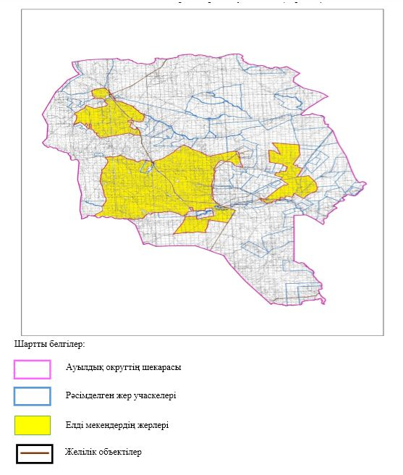

**Қайрақты ауылдық округі аумағындағы жер учаскелерінің меншік иелері тізімі**

      № 1 кесте

|  |  |  |  |  |  |  |  |  |
| --- | --- | --- | --- | --- | --- | --- | --- | --- |
| № | Жер учаскелерін жер пайдаланушылардың атауы | Жайылым алаңы, (га) | Түрлері бойынша малдың болуы, (бас) | | | Шартты мал басы нормасы, (га) | | |
| ІҚМ | ҰҚМ | жылқы | ІҚМ | ҰҚМ | Жылқы |
| 1 | "Абжан" ШҚ | 6830 | 150 | 950 | 42 | 0,8 | 0,1 | 1,0 |
| 2 | "Ажа" ШҚ | 11961 | 520 |  |  | 0,8 | 0,1 | 1,0 |
| 3 | "Актан" ШҚ | 600 | 7 | 46 |  | 0,8 | 0,1 | 1,0 |
| 4 | "Акшкол" ШҚ | 595 | 120 |  |  | 0,8 | 0,1 | 1,0 |
| 5 | "Али" ШҚ | 1996 |  |  | 33 | 0,8 | 0,1 | 1,0 |
| 6 | "Армантай" ШҚ | 2996 |  |  |  | 0,8 | 0,1 | 1,0 |
| 7 | "Аян" ШҚ | 3178 | 196 | 736 | 40 | 0,8 | 0,1 | 1,0 |
| 8 | "Болашақ" ШҚ | 1398 |  |  |  | 0,8 | 0,1 | 1,0 |
| 9 | "Дастан" ШҚ | 1127 | 61 |  | 33 | 0,8 | 0,1 | 1,0 |
| 10 | "Даулет" ШҚ | 2606 | 278 |  | 49 | 0,8 | 0,1 | 1,0 |
| 11 | "Ерке Улан" ШҚ | 600 | 20 | 50 |  | 0,8 | 0,1 | 1,0 |
| 12 | "Еркин Айна" ШҚ | 1500 | 287 | 1544 | 6 | 0,8 | 0,1 | 1,0 |
| 13 | "Жандос" ШҚ | 5986 | 264 | 910 | 84 | 0,8 | 0,1 | 1,0 |
| 14 | "Жолмаганбет" ШҚ | 1075 | 42 | 660 |  | 0,8 | 0,1 | 1,0 |
| 15 | "Кайракты" ШҚ | 11927 |  |  | 424 | 0,8 | 0,1 | 1,0 |
| 16 | "Кокжар" ШҚ | 2837 | 22 |  |  | 0,8 | 0,1 | 1,0 |
| 17 | "Кунбай" ШҚ | 6636 | 362 | 556 | 132 | 0,8 | 0,1 | 1,0 |
| 18 | "Құндылық" ШҚ | 1396 |  |  |  | 0,8 | 0,1 | 1,0 |
| 19 | "Күн" ШҚ | 1397 |  |  |  | 0,8 | 0,1 | 1,0 |
| 20 | "Мағжан" ШҚ | 3394 |  |  |  | 0,8 | 0,1 | 1,0 |
| 21 | Майдәм" ШҚ | 2791 |  |  |  | 0,8 | 0,1 | 1,0 |
| 22 | "Назар" ШҚ | 1999 | 64 | 41 | 34 | 0,8 | 0,1 | 1,0 |
| 23 | "Нүргелді" ШҚ | 1600 | 36 | 123 | 5 | 0,8 | 0,1 | 1,0 |
| 24 | Нұржігіт" ШҚ | 499 |  | 97 | 50 | 0,8 | 0,1 | 1,0 |
| 25 | Орынбай" ШҚ | 3996 |  |  |  | 0,8 | 0,1 | 1,0 |
| 26 | "Сыдық Ақтан" ШҚ | 3896 | 108 | 679 | 30 | 0,8 | 0,1 | 1,0 |
| 27 | "Шман" ШҚ | 5941 |  |  |  | 0,8 | 0,1 | 1,0 |
| 28 | "Азия Палас" ЖШС | 12947 |  |  |  | 0,8 | 0,1 | 1,0 |
| 29 | "Ата мұра2020" ЖШС | 2194 |  |  |  | 0,8 | 0,1 | 1,0 |
| 30 | "Құла кер" ЖШС | 10990 |  |  | 520 | 0,8 | 0,1 | 1,0 |
| Барлығы: | | 116888 | 2532 | 6392 | 1482 |  |  |  |

      кестенің жалғасы

|  |  |  |  |  |  |  |  |  |
| --- | --- | --- | --- | --- | --- | --- | --- | --- |
| 1 бас малға жүктеме нормасы (га) | | | Жайылымдардың қажеттілігі, (га) | | | | | Артық жайылымдар, (га) |
| ІҚМ | ҰҚМ | Жылқы | ІҚМ | ҰҚМ | жылқы | түйе | жиыны(га) |
| 10 | 2 | 12 | 1200 | 190 | 504 |  | 1894 |  |
| 10 | 2 | 12 | 4160 | 0 | 0 |  | 4160 |  |
| 10 | 2 | 12 | 56 | 9,2 | 0 |  | 65,2 |  |
| 10 | 2 | 12 | 960 | 0 | 0 |  | 960 |  |
| 10 | 2 | 12 | 0 | 0 | 396 |  | 396 |  |
| 10 | 2 | 12 | 0 | 0 | 0 |  | 0 |  |
| 10 | 2 | 12 | 1568 | 147,2 | 480 |  | 2195,2 |  |
| 10 | 2 | 12 | 0 | 0 | 0 |  | 0 |  |
| 10 | 2 | 12 | 488 | 0 | 396 |  | 884 |  |
| 10 | 2 | 12 | 2224 | 0 | 588 |  | 2812 |  |
| 10 | 2 | 12 | 160 | 10 | 0 |  | 170 |  |
| 10 | 2 | 12 | 2296 | 308,8 | 72 |  | 2676,8 |  |
| 10 | 2 | 12 | 2112 | 182 | 1008 |  | 3302 |  |
| 10 | 2 | 12 | 336 | 132 | 0 |  | 468 |  |
| 10 | 2 | 12 | 0 | 0 | 5088 |  | 5088 |  |
| 10 | 2 | 12 | 176 | 0 | 0 |  | 176 |  |
| 10 | 2 | 12 | 2896 | 111,2 | 1584 |  | 4591,2 |  |
| 10 | 2 | 12 | 0 | 0 | 0 |  | 0 |  |
| 10 | 2 | 12 | 0 | 0 | 0 |  | 0 |  |
| 10 | 2 | 12 | 0 | 0 | 0 |  | 0 |  |
| 10 | 2 | 12 | 0 | 0 | 0 |  | 0 |  |
| 10 | 2 | 12 | 512 | 8,2 | 408 |  | 928,2 |  |
| 10 | 2 | 12 | 288 | 24,6 | 60 |  | 372,6 |  |
| 10 | 2 | 12 | 0 | 19,4 | 600 |  | 619,4 |  |
| 10 | 2 | 12 | 0 | 0 | 0 |  | 0 |  |
| 10 | 2 | 12 | 864 | 135,8 | 360 |  | 1359,8 |  |
| 10 | 2 | 12 | 0 | 0 | 0 |  | 0 |  |
| 10 | 2 | 12 | 0 | 0 | 0 |  | 0 |  |
| 10 | 2 | 12 | 0 | 0 | 0 |  | 0 |  |
| 10 | 2 | 12 | 0 | 0 | 6240 |  | 6240 |  |
|  |  |  | 20256 | 1278,4 | 17784 |  | 39318,4 |  |

**Қайрақты ауылдық округі бойынша елді мекендер бөлінісінде ІҚМ аналық (сауын)мал басын орналастыру үшін жайылымдарды бөлу жөніндегі мәліметтер**

      № 2 кесте

|  |  |  |  |  |
| --- | --- | --- | --- | --- |
| № | Елді мекені | Жайылым алаңы, (га) | Сауын сиырлардың болуы (бас) | Шартты мал басы нормасы, (га) |
| 1 | Қайрақты а.о | 94589 | 582 | 0,8 |
|  | Барлығы | 94589 | 582 |  |

      кестенің жалғасы

|  |  |  |  |  |
| --- | --- | --- | --- | --- |
| 1 бас малға жүктеме нормасы (га) | Жайылымдардың қажеттілігі, (га) | Жайылымдармен қамтамасыз етілмеген (га) | Қажеттіліктің қамтамасыз етілуі, % | Артықшылық, (га) |
| 10 | 4656 |  |  | +89933 |
|  | 4656 |  |  | +89933 |

**Қайрақты ауылдық округі бойынша жер учаскелерінің меншік иелері бөлігінде ауыл шаруашылығы малдарының басын орналастыру үшін жайылымдарды қайта бөлу жөніндегі мәліметтер**

      № 3 кесте

|  |  |  |  |  |  |  |  |
| --- | --- | --- | --- | --- | --- | --- | --- |
| № | Елді мекен | Малдың болуы түрлері бойынша (бас) | | | Шартты мал басы нормасы, (га) | | |
| ІҚМ | ҰҚМ | Жылқы | ІҚМ | ҰҚМ | Жылқы |
| 1 | Қайрақты а.о | 939 | 1480 | 290 | 0,8 | 0,1 | 1,0 |
|  | Барлығы | 939 | 1480 | 290 |  |  |  |

      кестенің жалғасы

|  |  |  |  |  |  |  |  |  |
| --- | --- | --- | --- | --- | --- | --- | --- | --- |
| 1 бас малға жүктеме нормасы (га) | | | Жайылымдардың қажеттілігі, (га) | | | | Жайылымдарды бөлу | Қажеттіліктің қамтамасыз етілуі, % |
| ІҚМ | ҰҚМ | Жылқы | ІҚМ | ҰҚМ | Жылқы | Қорытынды (га) |
| 10 | 2 | 12 | 7512 | 296 | 3480 | 11288 |  |  |
|  |  |  | 7512 | 296 | 3480 | 11288 |  |  |

|  |  |
| --- | --- |
|  | Қайрақты ауылдық округінде  жайылымдарды басқару және  оларды пайдалану жөніндегі  2022-2023 жылдарға арналған  жоспарға 2 – қосымша |

**Жайылым айналымдарының қолайлы схемалары**

      Қайрақты ауылдық округі үшін қолайлы жайылым айналымдарының схемасы

|  |  |  |  |  |
| --- | --- | --- | --- | --- |
| Жылдар | Қоршау 1 | Қоршау 2 | Қоршау 3 | Қоршау 4 |
| 2022-2023 | демалушы  қоршау | көктемгі-жазғы маусым 1 | жазғы маусым 2 | күзгі маусым 3 |

|  |  |
| --- | --- |
|  | Қайрақты ауылдық округінде  жайылымдарды басқару және  оларды пайдалану жөніндегі  2022-2023 жылдарға арналған  жоспарға 3 – қосымша |

**Жайылымдардың сыртқы және ішкі шекаралары мен алаңдары көрсетілген карта, оның ішінде маусымдық, жайылымдық инфрақұрылым объектілері**

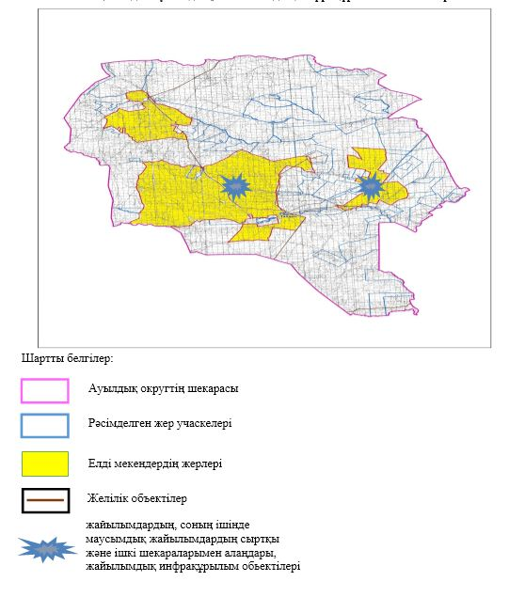

|  |  |
| --- | --- |
|  | Қайрақты ауылдық округінде  жайылымдарды басқару және  оларды пайдалану жөніндегі  2022-2023 жылдарға арналған  жоспарға 4 – қосымша |

**Жайылым пайдаланушылардың су тұтыну нормасына сәйкес жасалған су көздеріне (көлдерге, өзендерге, тоғандарға, апандарға, суару немесе суландыру арналарына, құбырлы немесе шахта құдықтарына) қол жеткізу схемасы**

      Ескерту. 4 қосымшаға өзгерістер енгізілді - Ақтөбе облысы Әйтеке би аудандық мәслихатының 16.11.2022 № 262 шешімімен (алғашқы ресми жарияланған күнінен кейін күнтізбелік он күн өткен соң қолданысқа енгізіледі).

      Бір ауыл шаруашылығы жануарына су тұтынудың орташа тәуліктік нормасы Қазақстан Республикасы Премьер-Министрінің орынбасары – Қазақстан Республикасының Ауыл шаруашылығы министрінің 2016 жылғы 30 желтоқсандағы № 545 бұйрығымен бекітілген "Су тұтынудың және су бұрудың үлестік нормаларын әзірлеу жөніндегі әдістемеге" сәйкес (Нормативтік құқықтық актілерді мемлекеттік тіркеу тізілімінде № 14827 болып тіркелген) анықталады.

      Қайрақты ауылдық округі аумағында суару немесе суландыру каналдары жоқ.

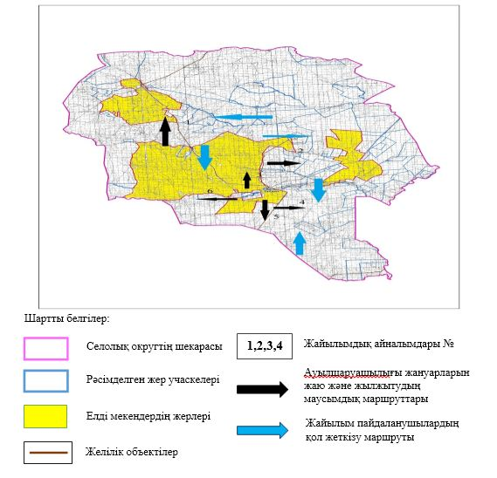

|  |  |
| --- | --- |
|  | Қайрақты ауылдық округінде  2022-2023 жылдарға арналған  жайылымдарды және оларды  пайдалану басқару жөніндегі  жоспарға 5-қосымша |

**Ауыл шаруашылығы жануарларын жаю мен қозғалудың маусымдық бағыттарын белгілейтін жайылымдарды пайдалану жөніндегі күнтізбелік кесте**

|  |  |  |  |  |  |
| --- | --- | --- | --- | --- | --- |
| № | Ауылдық округ атауы | 2022-2023 жылдағы қоршаулар саны | | | |
| 1 | 2 | 3 | 4 |
| 1 | Қайрақты | КЖМ | ЖМ | ДҚ | ЖКМ |

      Ескерту: аббревиатуралардың толық жазылуы:

      КЖМ –көктемгі-жазғы маусым;

      ЖКМ – жазғы-күзгі маусым;

      ЖМ – жазғы маусым;

      ДҚ – демалушы қоршау

|  |  |
| --- | --- |
|  | Әйтеке би аудандық  мәслихатының 2022 жылғы "29"  наурыздағы № 162 шешіміне  10-қосымша |

**Қарабұтақ ауылдық округінде жайылымдарды басқару және оларды пайдалану жөніндегі 2022-2023 жылдарға арналған жоспар**

      Осы Қарабұтақ ауылдық округінде жайылымдарды басқару және оларды пайдалану жөніндегі 2022-2023 жылдарға арналған жоспар (бұдан әрі - жоспар) Қазақстан Республикасының 2001 жылғы 23 қаңтардағы "Қазақстан Республикасындағы жергілікті мемлекеттік басқару және өзін-өзі басқару туралы", 2017 жылғы 20 ақпандағы "Жайылымдар туралы" Заңдарына, Қазақстан Республикасы Премьер-Министрінің Орынбасары- Қазақстан Республикасының Ауылшаруашылығы министрінің 2017 жылдың 24 сәуірдегі № 173 "Жайылымдарды ұтымды пайдалану қағидаларын бекіту туралы" бұйрығына (Нормативті құқықтық актілерді мемлекеттік тіркеу тізілімінде № 15090 болып тіркелген), Қазақстан Республикасының Ауыл шаруашылығы министрінің 14 сәуірдегі № 3-3/332 "Жайылымдардың жалпы алаңына жүктеменің рұқсат етілген шекті нормасын бекіту туралы" бұйрығына (Нормативтік құқықтық актілерді мемлекеттік тіркеу тізілімінде № 11064 болып тіркелген) сәйкес әзірленді.

      Жоспар жайылымдарды ұтымды пайдалану, азыққа қажеттілікті тұрақты қамтамасыз ету және жайылымдардың тозуын болдырмау мақсатында қабылданады.

      Жоспар құрамында:

      1) Құқық белгілейтін құжаттар негізінде Қарабұтақ ауылдық округі аумағында жер санаттары, жер учаскелерінің меншік иелері және жер пайдаланушылар бөлінісінде жайылымдардың орналасу схемасы (картасы) (1-қосымша);

      2) жайылым айналымдарының қолайлы схемалары (2-қосымша);

      3) жайылымдардың, оның ішінде маусымдық, жайылымдық инфрақұрылым объектілерінің сыртқы және ішкі шекаралары мен алаңдары белгіленген карта (3-қосымша);

      4) жайылым пайдаланушылардың су тұтыну нормасына сәйкес жасалған су көздеріне (көлдерге, өзендерге, тоғандарға, апандарға, суару немесе суландыру арналарына, құбырлы немесе шахта құдықтарына) қол жеткізу схемасы (4-қосымша);

      5) Ауыл шаруашылығы жануарларын жаю мен жүріп-тұрудың маусымдық бағыттарын белгілейтін жайылымдарды пайдалану жөніндегі күнтізбелік кесте (5-қосымша).

      Жоспар жайылымдарды геоботаникалық тексерудің жай-күйі туралы мәліметтерді, ветеринариялық-санитариялық объектілер туралы мәліметтерді, ауыл шаруашылығы жануарларының мал басының саны туралы деректерді, олардың иелерін көрсете отырып қабылданды - және (немесе) заңды тұлғалар ұсынған өзге де деректер туралы мәліметтерді, ауыл шаруашылығы жануарларының түрлері мен жыныстық-жас топтары бойынша қалыптастырылған табындардың, отарлардың, табындардың саны туралы деректерді, шалғайдағы жайылымдарда жаю үшін ауыл шаруашылығы жануарларының мал басын қалыптастыру туралы мәліметтерді, мәдени және аридті жайылымдарда ауыл шаруашылығы жануарларын жаю ерекшеліктері туралы мәліметтерді, малды айдауға арналған сервитуттар туралы мәліметтерді және мемлекеттік органдар, жеке және (немесе) заңды тұлғалар берген.

      Әкімшілік-аумақтық бөлініс бойынша Қарабұтақ ауылдық округінде 4 ауылдық елді мекен бар.

      Қарабұтақ ауылдық округі аумағының жалпы көлемі 262794 гектар, оның ішінде жайылым жерлері –251550 гектар.

      Жер санаттары бойынша:

      ауыл шаруашылығы мақсатындағы жерлер – 99171 га;

      елді мекендердің жері – 65558 га;

      өнеркәсіп жерлері – 2798 га;

      қордағы жерлер- 95267 га.

      Табиғи жағдайлар бойынша Қарабұтақ ауылдық округінің аумағы агроклиматтық көрсеткіш бойынша құрғақ далалық зонаға жатады, қатал ұзақ қыста, қысқа қалыпты ыстық жазда, қыстың және жаз температураларының күрт қарама-қайшылықтарымен, жылдық жауын-шашынның аз мөлшерімен, құрғақшылықпен сипатталады.

      Топырағы ашық қызыл қоңыр, аз гумусты.

      2022 жылдың 1 қаңтарына Қарабұтақ ауылдық округінде (халықтың жеке ауласы) ірі қара 2816 бас, оның ішінде аналық мал басы 1124 бас, 2169 бас ұсақ мал, 126 бас жылқыбар. Оның ішінде:

      Қарабұтақ ауылында:

      ірі қара мал 1749 бас, оның ішінде аналық мал 709 бас, ұсақ мал 1447 бас, жылқы 60 бас.

      Жайылым көлемі 37441 гектар.

      Еңбекту ауылында:

      ірі қара мал 376 бас, оның ішінде аналық мал 86 бас, ұсақ мал 262 бас, жылқы 10 бас.

      Жайылым көлемі 8029 гектар.

      Белқопа ауылында:

      ірі қара мал 422 бас, оның ішінде аналық мал 233 бас, ұсақ мал 350 бас, жылқы 32 бас.

      Жайылым көлемі 10015 гектар.

      Жарөткел ауылында:

      ірі қара мал 269 бас, оның ішінде аналық мал 96 бас, ұсақ мал 110 бас, жылқы 24 бас.

      Жайылым көлемі 9043 гектар.

      Қарабұтақ ауылдықокругінің ЖШС, АҚ, шаруа қожалықтарындағы мал басы: ірі қара 2926 бас, ұсақ қара 9831 бас, 1376 бас жылқы.

      Шаруа қожалықтарының жайылым алаңы 81983 гектарды құрайды.

      Қарабұтақ ауылдық округі бойынша ауылшаруашылығы малдарын қамтамасыз ету үшін барлығы 187022 гектар жайылымдық жерлер бар. Елді мекен шегінде 64528 гектар жайылым бар.

      Қарабұтақ ауылдық округінде мал айдауға арналған сервитуттар орнатылмаған.

      Жоғарыда баяндалғанның негізінде, Қазақстан Республикасының "Жайылымдар туралы" Заңының 15 бабына сәйкес жергілікті халықтың мұқтаждығы үшін (Қарабұтақ а., Белқопа а. Жарөткел а., Көрпе а.) ауылшаруашылығы жануарларының аналық (сауын) мал басын ұстау бойынша 8992 га көлемінде, жүктеме нормасы 10 га/бас болғанда қажеттілік туындап отырған жоқ.

      Жергілікті халықтың басқа ауылшаруашылығы малдарын жаю бойынша жайылымдық жерлердің қажеттілігі туындап отырған жоқ, ІҚМ басына жүктеменормасы 10 га/бас болғанда., ұсақ мал – 2 га/бас., жылқы –12 га/бас.

      Қажеттілік:

      ІҚМ үшін- 2816 бас * 0,8 га * 10 га = 22528 га;

      ұсақ мал үшін-2169 бас * 0,1 га * 2 га =433,8 га;

      жылқы үшін- 126 бас * 1,0 га * 12 га =1512 га;

      22528 га + 433,8 га +1512 га = 24473,8 га.

|  |  |
| --- | --- |
|  | Қарабұтақ ауылдық округінде  жайылымдарды басқару және  оларды пайдалану жөніндегі  2022-2023 жылдарға арналған  жоспарға 1 – қосымша |

**Қарабұтақ ауылдық округінің аумағында құқық белгілейтін құжаттар негізінде жер санаттары, жер учаскелерінің меншік иелері және жер пайдаланушылар бөлінісінде жайылымдардың орналасу схемасы (картасы)**

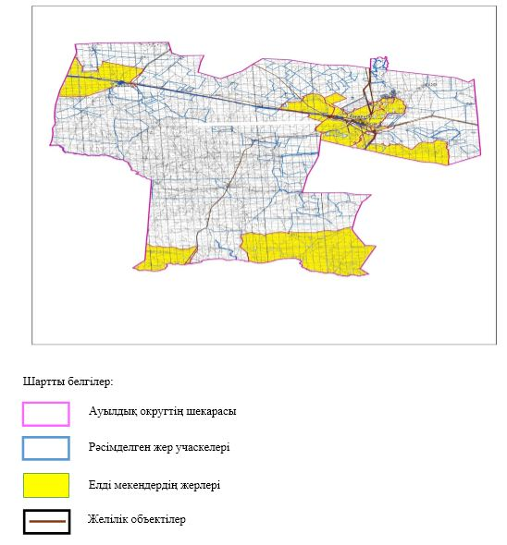

**Қарабұтақ ауылдық округі аумағындағы жер учаскелерінің меншік иелерітізімі**

      № 1 кесте

|  |  |  |  |  |  |  |  |  |
| --- | --- | --- | --- | --- | --- | --- | --- | --- |
| № | Жер учаскелерін жер пайдаланушылардың атауы | Жайылым алаңы, (га) | Түрлері бойынша малдың болуы, (бас) | | | Шартты мал басы нормасы, (га) | | |
| ІҚМ | ҰҚМ | жылқы | ІҚМ | ҰҚМ | Жылқы |
| 1 | "Абдолла" ШҚ | 997 | 23 | 52 | 13 | 0,8 | 0,1 | 1,0 |
| 2 | "Әділ-Айса" ШҚ | 997 |  |  |  | 0,8 | 0,1 | 1,0 |
| 3 | "Әділет" ШҚ | 822 | 61 | 102 | 2 | 0,8 | 0,1 | 1,0 |
| 4 | "Әмір-Темір" ШҚ | 910 | 14 | 120 |  | 0,8 | 0,1 | 1,0 |
| 5 | "Аппақ" ШҚ | 3014 |  | 400 | 21 | 0,8 | 0,1 | 1,0 |
| 6 | "Аслан" ШҚ | 1600 | 38 | 503 | 30 | 0,8 | 0,1 | 1,0 |
| 7 | "Ата-Мұра" ШҚ | 749 | 40 | 74 | 8 | 0,8 | 0,1 | 1,0 |
| 8 | "Бекарыс" ШҚ | 1995 | 162 | 52 | 6 | 0,8 | 0,1 | 1,0 |
| 9 | "Бекболаттар" ШҚ | 996 |  |  |  | 0,8 | 0,1 | 1,0 |
| 10 | "Болашақ" ШҚ | 1000 | 127 |  | 53 | 0,8 | 0,1 | 1,0 |
| 11 | "Ғалымжан" ШҚ | 1998 | 241 |  | 99 | 0,8 | 0,1 | 1,0 |
| 12 | "Дәуірбек" ШҚ | 1147 | 46 | 30 | 3 | 0,8 | 0,1 | 1,0 |
| 13 | "Даулет" ШҚ | 2372 | 71 | 939 | 12 | 0,8 | 0,1 | 1,0 |
| 14 | "Даулет" ШҚ | 1302 | 74 | 810 | 214 | 0,8 | 0,1 | 1,0 |
| 15 | "Жандос" ШҚ | 2742 | 277 |  | 15 | 0,8 | 0,1 | 1,0 |
| 16 | "Жанайым" ШҚ |  | 30 | 69 | 25 | 0,8 | 0,1 | 1,0 |
| 17 | "Жарық" ШҚ | 11984 | 327 | 2608 | 248 | 0,8 | 0,1 | 1,0 |
| 18 | "Зада" ШҚ | 285 |  |  |  | 0,8 | 0,1 | 1,0 |
| 19 | "Қазанат" ШҚ | 1199 | 34 |  |  | 0,8 | 0,1 | 1,0 |
| 20 | "Қайсар" ШҚ | 1997 | 211 | 126 | 72 | 0,8 | 0,1 | 1,0 |
| 21 | "Қуантай" ШҚ | 995 |  | 476 |  | 0,8 | 0,1 | 1,0 |
| 22 | "Қуаныш" ШҚ | 1497 | 44 |  | 79 | 0,8 | 0,1 | 1,0 |
| 23 | "Кулан" ШҚ | 2499 |  |  |  | 0,8 | 0,1 | 1,0 |
| 24 | "Мейржан" ШҚ | 997 | 19 | 18 | 6 | 0,8 | 0,1 | 1,0 |
| 25 | "Нурасыл" ШҚ | 1000 | 146 | 558 | 96 | 0,8 | 0,1 | 1,0 |
| 26 | "Нурдаулет" ШҚ | 6323 |  |  | 32 | 0,8 | 0,1 | 1,0 |
| 27 | "Нуржанат" ШҚ | 1036 | 86 | 518 | 63 | 0,8 | 0,1 | 1,0 |
| 28 | "Орда" ШҚ | 1499 |  |  |  | 0,8 | 0,1 | 1,0 |
| 29 | "Осман" ШҚ | 3992 |  |  | 26 | 0,8 | 0,1 | 1,0 |
| 30 | "Ренат" ШҚ | 500 |  | 400 |  | 0,8 | 0,1 | 1,0 |
| 31 | "Руслан" ШҚ | 500 | 21 | 229 | 5 | 0,8 | 0,1 | 1,0 |
| 32 | "Саламат" ШҚ | 2560 | 67 | 143 | 80 | 0,8 | 0,1 | 1,0 |
| 33 | "Т-Куламан" ШҚ | 997 | 8 | 320 |  | 0,8 | 0,1 | 1,0 |
| 34 | "Тортқара" ШҚ | 996 | 56 | 24 | 10 | 0,8 | 0,1 | 1,0 |
| 35 | "Тугел" ШҚ | 1997 | 128 | 550 | 18 | 0,8 | 0,1 | 1,0 |
| 36 | "Шапагат" ШҚ | 4996 | 146 |  |  | 0,8 | 0,1 | 1,0 |
| 37 | "Шолақ" ШҚ | 11493 |  | 400 |  | 0,8 | 0,1 | 1,0 |
| 38 | "Карабутак" ЖШС | 16812 | 429 | 310 | 140 | 0,8 | 0,1 | 1,0 |
| Барлығы: | | 98795 | 2926 | 9831 | 1376 |  |  |  |

      кестенің жалғасы

|  |  |  |  |  |  |  |  |  |
| --- | --- | --- | --- | --- | --- | --- | --- | --- |
| 1 бас малға жүктеме нормасы (га) | | | Жайылымдардың қажеттілігі, (га) | | | | | Артық жайылымдар, (га) |
| ІҚМ | ҰҚМ | Жылқы | ІҚМ | ҰМК | жылқы | түйе | жиыны(га) |
| 10 | 2 | 12 | 184 | 10,4 | 156 |  | 350,4 |  |
| 10 | 2 | 12 | 0 | 0 | 0 |  | 0 |  |
| 10 | 2 | 12 | 488 | 20,4 | 24 |  | 532,4 |  |
| 10 | 2 | 12 | 112 | 24 | 0 |  | 136 |  |
| 10 | 2 | 12 | 0 | 80 | 252 |  | 332 |  |
| 10 | 2 | 12 | 304 | 100,6 | 360 |  | 764,6 |  |
| 10 | 2 | 12 | 320 | 14,8 | 96 |  | 430,8 |  |
| 10 | 2 | 12 | 1296 | 10,4 | 72 |  | 1378,4 |  |
| 10 | 2 | 12 | 0 | 0 | 0 |  | 0 |  |
| 10 | 2 | 12 | 1016 | 0 | 636 |  | 1652 |  |
| 10 | 2 | 12 | 1928 | 0 | 1188 |  | 3116 |  |
| 10 | 2 | 12 | 368 | 6 | 36 |  | 410 |  |
| 10 | 2 | 12 | 568 | 187,8 | 144 |  | 899,8 |  |
| 10 | 2 | 12 | 592 | 162 | 2568 |  | 3322 |  |
| 10 | 2 | 12 | 2216 | 0 | 180 |  | 2396 |  |
| 10 | 2 | 12 | 240 | 13,8 | 300 |  | 553,8 |  |
| 10 | 2 | 12 | 2616 | 521,6 | 2976 |  | 6113,6 |  |
| 10 | 2 | 12 | 0 | 0 | 0 |  | 0 |  |
| 10 | 2 | 12 | 272 | 0 | 0 |  | 272 |  |
| 10 | 2 | 12 | 1688 | 25,2 | 864 |  | 2577,2 |  |
| 10 | 2 | 12 | 0 | 95,2 | 0 |  | 95,2 |  |
| 10 | 2 | 12 | 352 | 0 | 948 |  | 1300 |  |
| 10 | 2 | 12 | 0 | 0 | 0 |  | 0 |  |
| 10 | 2 | 12 | 152 | 3,6 | 72 |  | 227,6 |  |
| 10 | 2 | 12 | 1168 | 111,6 | 1152 |  | 2431,6 |  |
| 10 | 2 | 12 | 0 |  | 384 |  | 6,4 |  |
| 10 | 2 | 12 | 688 | 103,6 | 756 |  | 1547,6 |  |
| 10 | 2 | 12 | 0 | 0 | 0 |  | 0 |  |
| 10 | 2 | 12 | 0 | 0 | 312 |  | 312 |  |
| 10 | 2 | 12 | 0 | 80 | 0 |  | 80 |  |
| 10 | 2 | 12 | 168 | 45,8 | 60 |  | 273,8 |  |
| 10 | 2 | 12 | 536 | 28,6 | 960 |  | 1524,6 |  |
| 10 | 2 | 12 | 64 | 64 | 0 |  | 128 |  |
| 10 | 2 | 12 | 448 | 4,8 | 120 |  | 572,8 |  |
| 10 | 2 | 12 | 1024 | 110 | 216 |  | 1350 |  |
| 10 | 2 | 12 | 1168 | 0 | 0 |  | 1168 |  |
| 10 | 2 | 12 | 0 | 80 | 0 |  | 80 |  |
| 10 | 2 | 12 | 3432 | 62 | 1680 |  | 5174 |  |
|  |  |  | 23408 | 1966,2 | 16512 |  | 41886,2 |  |

**Қарабұтақ ауылдық округі бойынша елді мекендер бөлінісінде ІҚМ аналық (сауын)мал басын орналастыру үшін жайылымдарды бөлу жөніндегі мәліметтер**

      № 2 кесте

|  |  |  |  |  |
| --- | --- | --- | --- | --- |
| № | Елді мекені | Жайылым алаңы, (га) | Сауын сиырлардың болуы (бас) | Шартты мал басы нормасы, (га) |
| 1 | Белқопа а. | 10015 | 233 | 0,8 |
| 2 | Жарөткел а. | 9043 | 96 | 0,8 |
| 3 | Қарабұтақ а. | 37441 | 709 | 0,8 |
| 4 | Көрпе а. | 8029 | 86 | 0,8 |
|  | Барлығы | 64528 | 1124 |  |

      кестенің жалғасы

|  |  |  |  |  |
| --- | --- | --- | --- | --- |
| 1 бас малға жүктеме нормасы (га) | Жайылымдардың қажеттілігі, (га) | Жайылымдармен қамтамасыз етілмеген (га) | Қажеттіліктің қамтамасыз етілуі, % | Артықшылық, (га) |
| 10 | 1864 |  |  | +8151 |
| 10 | 768 |  |  | +8275 |
| 10 | 5672 |  |  | +31769 |
| 10 | 688 |  |  | +7341 |
|  | 8992 |  |  | +55536 |

**Қарабұтақ ауылдық округі бойынша жер учаскелерінің меншік иелері бөлігінде ауыл шаруашылығы малдарының басын орналастыру үшін жайылымдарды қайта бөлу жөніндегі мәліметтер**

      № 3 кесте

|  |  |  |  |  |  |  |  |
| --- | --- | --- | --- | --- | --- | --- | --- |
| № | Елді мекен | Малдың болуы түрлері бойынша (бас) | | | Шартты мал басы нормасы, (га) | | |
| ІҚМ | ҰҚМ | Жылқы | ІҚМ | ҰҚМ | Жылқы |
| 1 | Белқопа а. | 422 | 350 | 32 | 0,8 | 0,1 | 1,0 |
| 2 | Жарөткел а. | 269 | 110 | 24 | 0,8 | 0,1 | 1,0 |
| 3 | Қарабұтақ а. | 1749 | 1447 | 60 | 0,8 | 0,1 | 1,0 |
| 4 | Көрпе а. | 376 | 262 | 10 | 0,8 | 0,1 | 1,0 |
|  | Барлығы | 2816 | 2169 | 126 |  |  |  |

      кестенің жалғасы

|  |  |  |  |  |  |  |  |  |
| --- | --- | --- | --- | --- | --- | --- | --- | --- |
| 1 бас малға жүктеме нормасы (га) | | | Жайылымдардың қажеттілігі, (га) | | | | Жайылымдарды бөлу | Қажеттіліктің қамтамасыз етілуі, % |
| ІҚМ | ҰҚМ | Жылқы | ІҚМ | ҰҚМ | Жылқы | Қорытынды (га) |
| 10 | 2 | 12 | 3376 | 70 | 384 | 3830 |  |  |
| 10 | 2 | 12 | 2152 | 22 | 288 | 2462 |  |  |
| 10 | 2 | 12 | 13992 | 289,4 | 720 | 15001,4 |  |  |
| 10 | 2 | 12 | 3008 | 52,4 | 120 | 3180,4 |  |  |
|  |  |  | 22528 | 433,8 | 1512 | 24473,8 |  |  |

|  |  |
| --- | --- |
|  | Қарабұтақ ауылдық округінде  жайылымдарды басқару және  оларды пайдалану жөніндегі  2022-2023 жылдарға арналған  жоспарға 2 – қосымша |

**Жайылым айналымдарының қолайлы схемалары**

      Қарабұатақауылдық округі үшін қолайлы жайылым айналымдарының схемасы

|  |  |  |  |  |
| --- | --- | --- | --- | --- |
| Жылдар | Қоршау 1 | Қоршау 2 | Қоршау 3 | Қоршау 4 |
| 2022-2023 | демалушы қоршау | көктемгіжазғы маусым 1 | жазғы маусым 2 | күзгі маусым 3 |

|  |  |
| --- | --- |
|  | Қарабұатақ ауылдық округінде  жайылымдарды басқару және  оларды пайдалану жөніндегі  2022-2023 жылдарға арналған  жоспарға 3 – қосымша |

**Жайылымдардың сыртқы және ішкі шекаралары мен алаңдары көрсетілген карта, оның ішінде маусымдық, жайылымдық инфрақұрылым объектілері**

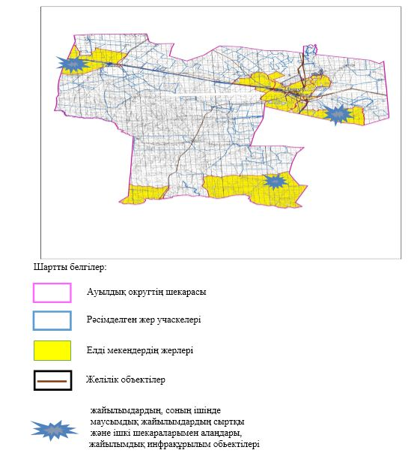

|  |  |
| --- | --- |
|  | Қарабұтақ ауылдық округінде  жайылымдарды басқару және  оларды пайдалану жөніндегі  2022-2023 жылдарға арналған  жоспарға 4 – қосымша |

**Жайылым пайдаланушылардың су тұтыну нормасына сәйкес жасалған су көздеріне (көлдерге, өзендерге, тоғандарға, апандарға, суару немесе суландыру арналарына, құбырлы немесе шахта құдықтарына) қол жеткізу схемасы**

      Ескерту. 4 қосымшаға өзгерістер енгізілді - Ақтөбе облысы Әйтеке би аудандық мәслихатының 16.11.2022 № 262 шешімімен (алғашқы ресми жарияланған күнінен кейін күнтізбелік он күн өткен соң қолданысқа енгізіледі).

      Бір ауыл шаруашылығы жануарына су тұтынудың орташа тәуліктік нормасы Қазақстан Республикасы Премьер-Министрінің орынбасары – Қазақстан Республикасының Ауыл шаруашылығы министрінің 2016 жылғы 30 желтоқсандағы № 545 бұйрығымен бекітілген "Су тұтынудың және су бұрудың үлестік нормаларын әзірлеу жөніндегі әдістемеге" сәйкес (Нормативтік құқықтық актілерді мемлекеттік тіркеу тізілімінде № 14827 болып тіркелген) анықталады.

      Қарабұтақ ауылдық округінің аумағында суару немесе суландыру каналдары жоқ.

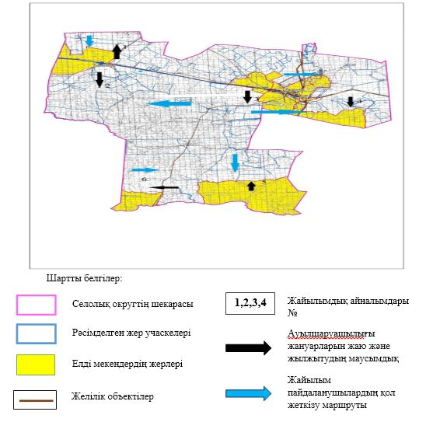

|  |  |
| --- | --- |
|  | Қарабұтақ ауылдық округінде  2022-2023 жылдарға арналған  жайылымдарды және оларды  пайдалану басқару жөніндегі  жоспарға 5-қосымша |

**Ауыл шаруашылығы жануарларын жаю мен қозғалудың маусымдық бағыттарын белгілейтін жайылымдарды пайдалану жөніндегі күнтізбелік кесте**

|  |  |  |  |  |  |
| --- | --- | --- | --- | --- | --- |
| № | Ауылдық округ атауы | 2022-2023 жылғы қоршаулар саны | | | |
| 1 | 2 | 3 | 4 |
| 1 | Қарабұтақ | КЖМ | ЖМ | ДҚ | ЖКМ |

      Ескерту: аббревиатуралардың толық жазылуы:

      КЖМ –көктемгі-жазғы маусым;

      ЖКМ – жазғы-күзгі маусым;

      ЖМ – жазғы маусым;

      ДҚ – демалушы қоршау

|  |  |
| --- | --- |
|  | Әйтеке би аудандық  мәслихатының 2022 жылғы "29"  наурыздағы № 162 шешіміне  11-қосымша |

**Құмқұдық ауылдық округінде жайылымдарды басқару және оларды пайдалану жөніндегі 2022-2023 жылдарға арналған жоспар**

      Осы Құмқұдық ауылдық округінде жайылымдарды басқару және оларды пайдалану жөніндегі 2022-2023 жылдарға арналған жоспар (бұдан әрі - жоспар) Қазақстан Республикасының 2001 жылғы 23 қаңтардағы "Қазақстан Республикасындағы жергілікті мемлекеттік басқару және өзін-өзі басқару туралы", 2017 жылғы 20 ақпандағы "Жайылымдар туралы" Заңдарына, Қазақстан Республикасы Премьер-Министрінің Орынбасары- Қазақстан Республикасының Ауылшаруашылығы министрінің 2017 жылдың 24 сәуірдегі № 173 "Жайылымдарды ұтымды пайдалану қағидаларын бекіту туралы" бұйрығына (Нормативті құқықтық актілерді мемлекеттік тіркеу тізілімінде № 15090 болып тіркелген), Қазақстан Республикасының Ауыл шаруашылығы министрінің 14 сәуірдегі № 3-3/332 "Жайылымдардың жалпы алаңына жүктеменің рұқсат етілген шекті нормасын бекіту туралы" бұйрығына (Нормативтік құқықтық актілерді мемлекеттік тіркеу тізілімінде № 11064 болып тіркелген) сәйкес әзірленді.

      Жоспар жайылымдарды ұтымды пайдалану, азыққа қажеттілікті тұрақты қамтамасыз ету және жайылымдардың тозуын болдырмау мақсатында қабылданады.

      Жоспар құрамында:

      1) Құқық белгілейтін құжаттар негізінде Құмқұықауылдық округі аумағында жер санаттары, жер учаскелерінің меншік иелері және жер пайдаланушылар бөлінісінде жайылымдардың орналасу схемасы (картасы) (1-қосымша);

      2) жайылым айналымдарының қолайлы схемалары (2-қосымша);

      3) жайылымдардың, оның ішінде маусымдық, жайылымдық инфрақұрылым объектілерінің сыртқы және ішкі шекаралары мен алаңдары белгіленген карта (3-қосымша);

      4) жайылым пайдаланушылардың су тұтыну нормасына сәйкес жасалған су көздеріне (көлдерге, өзендерге, тоғандарға, апандарға, суару немесе суландыру арналарына, құбырлы немесе шахта құдықтарына) қол жеткізу схемасы (4-қосымша);

      5) Ауыл шаруашылығы жануарларын жаю мен жүріп-тұрудың маусымдық бағыттарын белгілейтін жайылымдарды пайдалану жөніндегі күнтізбелік кесте (5-қосымша).

      Жоспар жайылымдарды геоботаникалық тексерудің жай-күйі туралы мәліметтерді, ветеринариялық-санитариялық объектілер туралы мәліметтерді, ауыл шаруашылығы жануарларының мал басының саны туралы деректерді, олардың иелерін көрсете отырып қабылданды - және (немесе) заңды тұлғалар ұсынған өзге де деректер туралы мәліметтерді, ауыл шаруашылығы жануарларының түрлері мен жыныстық-жас топтары бойынша қалыптастырылған табындардың, отарлардың, табындардың саны туралы деректерді, шалғайдағы жайылымдарда жаю үшін ауыл шаруашылығы жануарларының мал басын қалыптастыру туралы мәліметтерді, мәдени және аридті жайылымдарда ауыл шаруашылығы жануарларын жаю ерекшеліктері туралы мәліметтерді, малды айдауға арналған сервитуттар туралы мәліметтерді және мемлекеттік органдар, жеке және (немесе) заңды тұлғалар берген.

      Әкімшілік-аумақтық бөлініс бойынша Құмқұдық ауылдық округінде 1 ауылдық елді мекен бар.

      Құмқұдық ауылының жалпы көлемі 185966 гектар, оның ішінде жайылым жерлері –140495 га, 0 га басқа алқаптар.

      Жер санаттары бойынша:

      ауыл шаруашылығы мақсатындағы жерлер – 108225 гектар;

      елді мекендердің жері – 24656 гектар;

      өнеркәсіп жерлері –817 гектар;

      қордағы жерлер–52005 гектар.

      Табиғи жағдайлар бойынша Құмқұдық аумағы агроклиматтық көрсеткіш бойынша құрғақ далалық зонаға жатады, қатал ұзақ қыста, қысқа қалыпты ыстық жазда, қыстың және жаз температураларының күрт қарама-қайшылықтарымен, жылдық жауын-шашынның аз мөлшерімен, құрғақшылықпен сипатталады.Топырағы қою қызыл қоңыр, аз гумусты.

      2022 жылдың 1 қаңтарына Құмқұдық ауылында (халықтың жеке ауласы) ірі қара 1542 бас, оның ішінде аналық мал басы 907 бас, 5859 бас ұсақ мал, 195 бас жылқыбар. Жайылым көлемі 24208 гектар.

      Құмқұдық ауылдық округінің шаруа қожалықтарындағы мал басы: ірі қара 1883 бас, ұсақ қара 11 бас, 503 бас жылқы.

      Шаруа қожалықтарының жайылым алаңы 20850 гектарды құрайды.

      Құмқұдық ауылдық округі бойынша ауылшаруашылығы малдарын қамтамасыз ету үшін барлығы 116287 гектар жайылымдық жерлер бар. Елді мекен шегінде 24208 гектар жайылым бар.

      Құмқұдық ауылдық округінде мал айдауға арналған сервитуттар орнатылмаған.

      Жоғарыда баяндалғанның негізінде, Қазақстан Республикасының "Жайылымдар туралы" Заңының 15 бабына сәйкес жергілікті халықтың мұқтаждығы үшін (Құмқұдық а.) ауылшаруашылығы жануарларының аналық (сауын) мал басын ұстау бойынша 7256 га көлемінде, жүктеменормасы 10 га/бас болғанда қажеттілік туындап отырған жоқ.

      Жергілікті халықтың басқа ауылшаруашылығы малдарын жаю бойынша жайылымдық жерлердің қажеттілігі туындап отырған жоқ, ІҚМ басына жүктеме нормасы 10 га/бас болғанда., ұсақ мал – 2 га/бас., жылқы –12 га/бас.

      Қажеттілік:

      ІҚМ үшін-1542 бас * 0,8 га * 10 га = 12336 га;

      ұсақ мал үшін- 5859 бас * 0,1 га * 2 га = 1171,8 га;

      жылқы үшін-195 бас * 1,0 га * 12 га = 2340 га;

      12336 га + 1171,8 га + 2340 га = 15847,8 га.

|  |  |
| --- | --- |
|  | Құмқұдық ауылдық округінде  жайылымдарды басқару және  оларды пайдалану жөніндегі  2022-2023 жылдарға арналған  жоспарға 1 – қосымша |

**Құмқұдық ауылының аумағында құқық белгілейтін құжаттар негізінде жер санаттары, жер учаскелерінің меншік иелері және жер пайдаланушылар бөлінісіндежайылымдардың орналасу схемасы (картасы)**

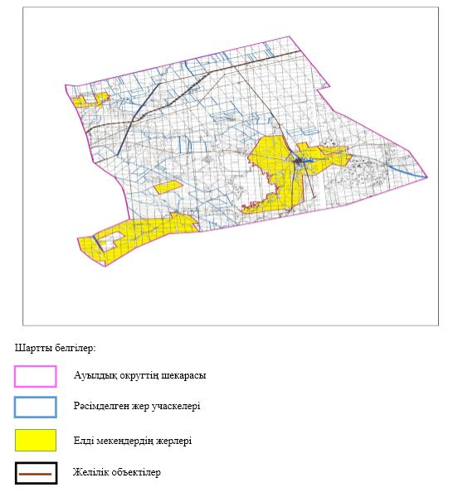

**Құмқұдық ауылдық округі аумағындағы жер учаскелерінің меншік иелері тізімі**

      № 1 кесте

|  |  |  |  |  |  |  |  |  |
| --- | --- | --- | --- | --- | --- | --- | --- | --- |
| № | Жер учаскелерін жер пайдаланушылардың атауы | Жайылым алаңы, (га) | Түрлері бойынша малдың болуы, (бас) | | | Шартты мал басы нормасы, (га) | | |
| ІҚМ | ҰҚМ | жылқы | ІҚМ | ҰҚМ | Жылқы/ түйе |
| 1 | "Асхат" ШҚ | 1992 | 42 |  |  | 0,8 | 0,1 | 1,0 |
| 2 | "Башпай" ШҚ | 1109 |  |  |  | 0,8 | 0,1 | 1,0 |
| 3 | "Бекзат" ШҚ | 3548 | 241 | 5 | 51 | 0,8 | 0,1 | 1,0 |
| 4 | "Бестас" ШҚ | 5366 | 125 |  |  | 0,8 | 0,1 | 1,0 |
| 5 | "Біләл" ШҚ | 2436 | 24 | 6 |  | 0,8 | 0,1 | 1,0 |
| 6 | "Дана" ШҚ | 997 | 314 |  |  | 0,8 | 0,1 | 1,0 |
| 7 | "Жаса" ШҚ | 2995 | 149 |  | 1 | 0,8 | 0,1 | 1,0 |
| 8 | "Қайран" ШҚ | 223 |  |  |  | 0,8 | 0,1 | 1,0 |
| 9 | "Мақсат" ШҚ | 498 |  |  |  | 0,8 | 0,1 | 1,0 |
| 10 | "Нурмухаммед" ШҚ | 697 |  |  |  | 0,8 | 0,1 | 1,0 |
| 11 | "Теректі" ШҚ | 989 |  |  |  | 0,8 | 0,1 | 1,0 |
| 12 | ЖШС Braidd | 5172 |  |  |  | 0,8 | 0,1 | 1,0 |
| 13 | ЖШС Кумкудык | 38653 | 687 |  | 451 | 0,8 | 0,1 | 1,0 |
| 14 | АӨК Бірлік и К | 1923 | 251 |  |  | 0,8 | 0,1 | 1,0 |
| 15 | Комсомольский ПТШ | 402 |  |  |  | 0,8 | 0,1 | 1,0 |
| Барлығы: | | 67000 | 1833 | 11 | 503 |  |  |  |

      кестенің жалғасы

|  |  |  |  |  |  |  |  |  |
| --- | --- | --- | --- | --- | --- | --- | --- | --- |
| 1 бас малға жүктеме нормасы (га) | | | Жайылымдардың қажеттілігі, (га) | | | | | Артық жайы-лымдар, (га) |
| ІҚМ | ҰҚМ | Жылқы/  түйе | ІҚМ | ҰҚМ | жылқы | түйе | жиыны(га) |
| 10 | 2 | 12 | 336 | 0 | 0 |  | 336 |  |
| 10 | 2 | 12 | 0 | 0 | 0 |  | 0 |  |
| 10 | 2 | 12 | 1928 | 1 | 612 |  | 2541 |  |
| 10 | 2 | 12 | 1000 | 0 | 0 |  | 1000 |  |
| 10 | 2 | 12 | 192 | 1,2 | 0 |  | 193,2 |  |
| 10 | 2 | 12 | 2512 | 0 | 0 |  | 2512 |  |
| 10 | 2 | 12 | 1192 | 0 | 12 |  | 1204 |  |
| 10 | 2 | 12 | 0 | 0 | 0 |  | 0 |  |
| 10 | 2 | 12 | 0 | 0 | 0 |  | 0 |  |
| 10 | 2 | 12 | 0 | 0 | 0 |  | 0 |  |
| 10 | 2 | 12 | 0 | 0 | 0 |  | 0 |  |
| 10 | 2 | 12 | 0 | 0 | 0 |  | 0 |  |
| 10 | 2 | 12 | 5496 | 0 | 5412 |  | 10908 |  |
| 10 | 2 | 12 | 2008 | 0 | 0 |  | 2008 |  |
| 10 | 2 | 12 | 0 | 0 | 0 |  | 0 |  |
|  |  |  | 14664 | 2,2 | 6036 |  | 20702,2 |  |

**Құмқұдық ауылы бойынша елді мекендер бөлінісінде ІҚМ аналық (сауын)мал басын орналастыру үшін жайылымдарды бөлу жөніндегі мәліметтер**

      № 2 кесте

|  |  |  |  |  |
| --- | --- | --- | --- | --- |
| № | Елді мекені | Жайылым алаңы, (га) | Сауын сиырлардың болуы (бас) | Шартты мал басы нормасы, (га) |
| 1 | Құмқұдық а. | 24208 | 907 | 0,8 |
|  | Барлығы | 24208 | 907 |  |

      кестенің жалғасы

|  |  |  |  |  |
| --- | --- | --- | --- | --- |
| 1 бас малға жүктеме нормасы (га) | Жайылымдардың қажеттілігі, (га) | Жайылымдармен қамтамасыз етілмеген (га) | Қажеттіліктің қамтамасыз етілуі, % | Артықшылық, (га) |
| 10 | 7256 |  |  | +16952 |
|  | 7256 |  |  | +16952 |

**Құмқұдық ауылы бойынша жер учаскелерінің меншік иелері бөлігінде ауыл шаруашылығы малдарының басын орналастыру үшін жайылымдарды қайта бөлу жөніндегі мәліметтер**

      № 3 кесте

|  |  |  |  |  |  |  |  |
| --- | --- | --- | --- | --- | --- | --- | --- |
| № | Елді мекен | Малдың болуы түрлері бойынша (бас) | | | Шартты мал басы нормасы, (га) | | |
| ІҚМ | ҰҚМ | Жылқы | ІҚМ | ҰҚМ | Жылқы |
| 1 | Құмқұдық а. | 1542 | 5859 | 195 | 0,8 | 0,1 | 1,0 |
|  | Барлығы | 1542 | 5859 | 195 |  |  |  |

      кестенің жалғасы

|  |  |  |  |  |  |  |  |  |
| --- | --- | --- | --- | --- | --- | --- | --- | --- |
| 1 бас малға жүктеме нормасы (га) | | | Жайылымдардың қажеттілігі, (га) | | | | Жайылымдарды бөлу | Қажеттіліктің қамтамасыз етілуі, % |
| ІҚМ | ҰҚМ | Жылқы | ІҚМ | ҰҚМ | Жылқы | Қорытынды (га) |
| 10 | 2 | 12 | 12336 | 1171,8 | 2340 | 15847,8 |  |  |
|  |  |  | 12336 | 1171,8 | 2340 | 15847,8 |  |  |

|  |  |
| --- | --- |
|  | Құмқұдық ауылдық округінде  жайылымдарды басқару және  оларды пайдалану жөніндегі  2022-2023 жылдарға арналған  жоспарға 2 – қосымша |

**Жайылым айналымдарының қолайлы схемалары**

      Құмқұдық ауылы үшін қолайлы жайылым айналымдарының схемасы

|  |  |  |  |  |
| --- | --- | --- | --- | --- |
| Жылдар | Қоршау 1 | Қоршау 2 | Қоршау 3 | Қоршау 4 |
| 2022-2023 | көктемгі-жазғы маусым 1 | жазғы маусым 2 | күзгі маусым 3 | демалушы қоршау |

|  |  |
| --- | --- |
|  | Құмқұдық ауылдық округінде  жайылымдарды басқару және  оларды пайдалану жөніндегі  2022-2023 жылдарға арналған  жоспарға 3 – қосымша |

**Жайылымдардың сыртқы және ішкі шекаралары мен алаңдары көрсетілген карта, оның ішінде маусымдық, жайылымдық инфрақұрылым объектілері**

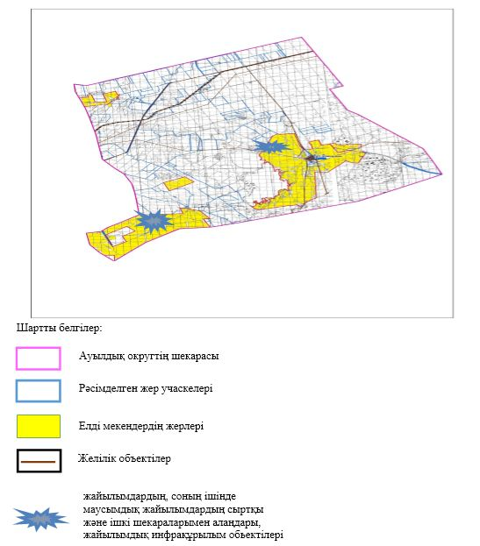

|  |  |
| --- | --- |
|  | Құмқұдық ауылдық округінде  жайылымдарды басқару және  оларды пайдалану жөніндегі  2022-2023 жылдарға арналған  жоспарға 4 – қосымша |

**Жайылым пайдаланушылардың су тұтыну нормасына сәйкес жасалған су көздеріне (көлдерге, өзендерге, тоғандарға, апандарға, суару немесе суландыру арналарына, құбырлы немесе шахта құдықтарына) қол жеткізу схемасы**

      Ескерту. 4 қосымшаға өзгерістер енгізілді - Ақтөбе облысы Әйтеке би аудандық мәслихатының 16.11.2022 № 262 шешімімен (алғашқы ресми жарияланған күнінен кейін күнтізбелік он күн өткен соң қолданысқа енгізіледі).

      Бір ауыл шаруашылығы жануарына су тұтынудың орташа тәуліктік нормасы Қазақстан Республикасы Премьер-Министрінің орынбасары – Қазақстан Республикасының Ауыл шаруашылығы министрінің 2016 жылғы 30 желтоқсандағы № 545 бұйрығымен бекітілген "Су тұтынудың және су бұрудың үлестік нормаларын әзірлеу жөніндегі әдістемеге" сәйкес (Нормативтік құқықтық актілерді мемлекеттік тіркеу тізілімінде № 14827 болып тіркелген) анықталады.

      Құмқұдық ауылы аумағында суару немесе суландыру каналдары жоқ.

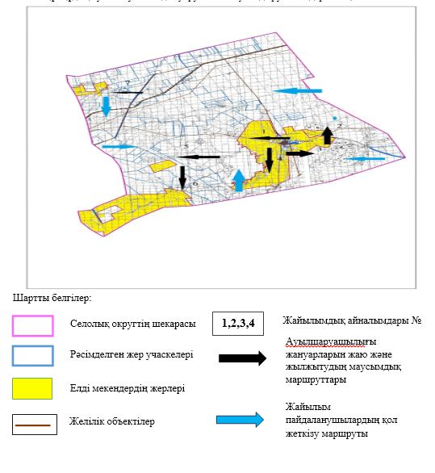

|  |  |
| --- | --- |
|  | Құмқұдық ауылдық округінде  жайылымдарды басқару және  оларды пайдалану жөніндегі  2022-2023 жылдарға арналған  жоспарға 5 – қосымша |

**Ауыл шаруашылығы жануарларын жаю мен қозғалудың маусымдық бағыттарын белгілейтін жайылымдарды пайдалану жөніндегі күнтізбелік кесте**

|  |  |  |  |  |  |
| --- | --- | --- | --- | --- | --- |
| № | Ауылдық округ атауы | 2022-2023 жылдарғы қоршаулар саны | | | |
| 1 | 2 | 3 | 4 |
| 1 | Құмқұдық | КЖМ | ЖМ | ДҚ | ЖКМ |

      Ескерту: аббревиатуралардың толық жазылуы:

      КЖМ –көктемгі-жазғы маусым;

      ЖКМ – жазғы-күзгі маусым;

      ЖМ – жазғы маусым;

      ДҚ – демалушы қоршау

|  |  |
| --- | --- |
|  | Әйтеке би аудандық  мәслихатының 2022 жылғы "29"  наурыздағы № 162 шешіміне  12-қосымша |

**Қызылжұлдыз ауылдық округінде жайылымдарды басқару және оларды пайдалану жөніндегі 2022-2023 жылдарға арналған жоспар**

      Осы Қызылжұлдыз ауылдық округінде жайылымдарды басқару және оларды пайдалану жөніндегі 2022-2023 жылдарға арналған жоспар (бұдан әрі - жоспар) Қазақстан Республикасының 2001 жылғы 23 қаңтардағы "Қазақстан Республикасындағы жергілікті мемлекеттік басқару және өзін-өзі басқару туралы", 2017 жылғы 20 ақпандағы "Жайылымдар туралы" Заңдарына, Қазақстан Республикасы Премьер-Министрінің Орынбасары- Қазақстан Республикасының Ауылшаруашылығы министрінің 2017 жылдың 24 сәуірдегі № 173 "Жайылымдарды ұтымды пайдалану қағидаларын бекіту туралы" бұйрығына (Нормативті құқықтық актілерді мемлекеттік тіркеу тізілімінде № 15090 болып тіркелген), Қазақстан Республикасының Ауыл шаруашылығы министрінің 14 сәуірдегі № 3-3/332 "Жайылымдардың жалпы алаңына жүктеменің рұқсат етілген шекті нормасын бекіту туралы" бұйрығына (Нормативтік құқықтық актілерді мемлекеттік тіркеу тізілімінде № 11064 болып тіркелген) сәйкес әзірленді.

      Жоспар жайылымдарды ұтымды пайдалану, азыққа қажеттілікті тұрақты қамтамасыз ету және жайылымдардың тозуын болдырмау мақсатында қабылданады.

      Жоспар құрамында:

      1) Құқық белгілейтін құжаттар негізінде Қызылжұлдыз ауылдық округі аумағында жер санаттары, жер учаскелерінің меншік иелері және жер пайдаланушылар бөлінісінде жайылымдардың орналасу схемасы (картасы) (1-қосымша);

      2) жайылым айналымдарының қолайлы схемалары (2-қосымша);

      3) жайылымдардың, оның ішінде маусымдық, жайылымдық инфрақұрылым объектілерінің сыртқы және ішкі шекаралары мен алаңдары белгіленген карта (3-қосымша);

      4) жайылым пайдаланушылардың су тұтыну нормасына сәйкес жасалған су көздеріне (көлдерге, өзендерге, тоғандарға, апандарға, суару немесе суландыру арналарына, құбырлы немесе шахта құдықтарына) қол жеткізу схемасы (4-қосымша);

      5) Ауыл шаруашылығы жануарларын жаю мен жүріп-тұрудың маусымдық бағыттарын белгілейтін жайылымдарды пайдалану жөніндегі күнтізбелік кесте (5-қосымша).

      Жоспар жайылымдарды геоботаникалық тексерудің жай-күйі туралы мәліметтерді, ветеринариялық-санитариялық объектілер туралы мәліметтерді, ауыл шаруашылығы жануарларының мал басының саны туралы деректерді, олардың иелерін көрсете отырып қабылданды - және (немесе) заңды тұлғалар ұсынған өзге де деректер туралы мәліметтерді, ауыл шаруашылығы жануарларының түрлері мен жыныстық-жас топтары бойынша қалыптастырылған табындардың, отарлардың, табындардың саны туралы деректерді, шалғайдағы жайылымдарда жаю үшін ауыл шаруашылығы жануарларының мал басын қалыптастыру туралы мәліметтерді, мәдени және аридті жайылымдарда ауыл шаруашылығы жануарларын жаю ерекшеліктері туралы мәліметтерді, малды айдауға арналған сервитуттар туралы мәліметтерді және мемлекеттік органдар, жеке және (немесе) заңды тұлғалар берген.

      Әкімшілік-аумақтық бөлініс бойынша Қызылжұлдыз ауылдық округінде 1 ауылдық елді мекен бар.

      Қызылжұлдыз ауылдық округінің жалпы көлемі 130864 гектар, оның ішінде жайылым жерлері –122713 га, 0 га. басқа алқаптар.

      Жер санаттары бойынша:

      ауыл шаруашылығы мақсатындағы жерлер – 52521 гектар;

      елді мекендердің жері – 28555 гектар;

      өнеркәсіп жерлері –1609 гектар;

      қордағы жерлер–48179 гектар.

      Табиғи жағдайлар бойынша Қызылжұлдыз ауылдық округі аумағы агроклиматтық көрсеткіш бойынша құрғақ далалық зонаға жатады, қатал ұзақ қыста, қысқа қалыпты ыстық жазда, қыстың және жаз температураларының күрт қарама-қайшылықтарымен, жылдық жауын-шашынның аз мөлшерімен, құрғақшылықпен сипатталады. Топырағы ашық қызыл қоңыр, аз гумусты.

      2022 жылдың 1 қаңтарына Қызылжұлдыз ауылдық округінде (халықтың жеке ауласы) ірі қара 774 бас, оның ішінде аналық мал басы 362 бас, 1148 бас ұсақ мал, 191 бас жылқы бар. Жайылым көлемі 28174 гектар.

      Қызылжұлдыз ауылдық округінде шаруа қожалықтарындағы мал басы: ірі қара 2421 бас, ұсақ қара 2134 бас, 961 бас жылқы.

      Шаруа қожалықтарының жайылым алаңы 50902 гектарды құрайды.

      Қызылжұлдыз ауылдық округі бойынша ауылшаруашылығы малдарын қамтамасыз ету үшін барлығы 94539 гектар жайылымдық жерлер бар. Елді мекен шегінде 28174 гектар жайылым бар.

      Қызылжұлдыз ауылдық округінде мал айдауға арналған сервитуттар орнатылмаған.

      Жоғарыда баяндалғанның негізінде, Қазақстан Республикасының "Жайылымдар туралы" Заңының 15 бабына сәйкес жергілікті халықтың мұқтаждығы үшін (Аралтөбе а.) ауылшаруашылығы жануарларының аналық (сауын) мал басын ұстау бойынша 2896 га көлемінде, жүктеме нормасы 10 га/бас болғанда қажеттілік туындап отырған жоқ.

      Жергілікті халықтың басқа ауылшаруашылығы малдарын жаю бойынша жайылымдық жерлердің қажеттілігі туындап отырған жоқ, ІҚМ басына жүктеменормасы 10 га/бас болғанда., ұсақ мал – 2 га/бас., жылқы –12 га/бас.

      Қажеттілік:

      ІҚМ үшін-774 бас. * 0,8 га/бас * 10 га=6192 га;

      ұсақ мал үшін-1148 бас. * 0,1 га/бас * 2 га =229,6 га;

      жылқы үшін- 191 бас. * 1,0 га/бас * 12 га= 2292 га;

      6192 га + 229,6 га + 2292 га =8713,6 га.

|  |  |
| --- | --- |
|  | Қызылжұлдыз ауылдық  округінде жайылымдарды  басқару және оларды пайдалану  жөніндегі 2022-2023 жылдарға  арналған жоспарға 1 – қосымша |

**Қызылжұлдыз ауылдық округі аумағында құқық белгілейтін құжаттар негізінде жер санаттары, жер учаскелерінің меншік иелері және жер пайдаланушылар бөлінісінде жайылымдардың орналасу схемасы (картасы)**

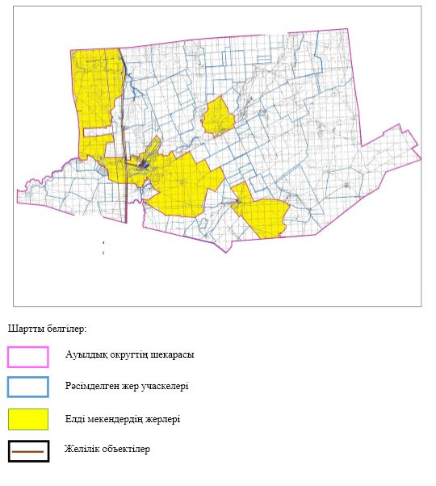

**Қызылжұлдыз ауылдық округі аумағындағы жер учаскелерінің меншік иелерітізімі**

      № 1 кесте

|  |  |  |  |  |  |  |  |  |
| --- | --- | --- | --- | --- | --- | --- | --- | --- |
| № | Жер учаскелерін жер пайдаланушылардың атауы | Жайылым алаңы, (га) | Түрлері бойынша малдың болуы, (бас) | | | Шартты мал басы нормасы, (га) | | |
| ІҚМ | ҰҚМ | жылқы | ІҚМ | ҰҚМ | Жылқы |
| 1 | "Азамат" ШҚ | 797 | 81 | 49 |  | 0,8 | 0,1 | 1,0 |
| 2 | "Айдын" ШҚ | 998 | 102 |  | 12 | 0,8 | 0,1 | 1,0 |
| 3 | "Айналайын" ШҚ | 490 | 4 | 30 | 67 | 0,8 | 0,1 | 1,0 |
| 4 | "Ақжелен" ШҚ | 2095 | 52 | 78 | 39 | 0,8 | 0,1 | 1,0 |
| 5 | "Ақжол" ШҚ | 2690 | 150 | 221 | 60 | 0,8 | 0,1 | 1,0 |
| 6 | "Ансар" ШҚ | 2328 | 87 |  | 133 | 0,8 | 0,1 | 1,0 |
| 7 | "Ар-Ай" ШҚ | 293 | 11 |  |  | 0,8 | 0,1 | 1,0 |
| 8 | "Арсен" ШҚ | 998 | 18 |  |  | 0,8 | 0,1 | 1,0 |
| 9 | "Балжанай" ШҚ | 1996 | 90 |  |  | 0,8 | 0,1 | 1,0 |
| 10 | "Былшық би" ШҚ | 955 | 115 |  | 11 | 0,8 | 0,1 | 1,0 |
| 11 | "Гульназ" ШҚ | 995 | 24 |  | 5 | 0,8 | 0,1 | 1,0 |
| 12 | "Даму" ШҚ | 995 | 105 |  |  | 0,8 | 0,1 | 1,0 |
| 13 | "Дархан" ШҚ | 1297 | 113 |  | 53 | 0,8 | 0,1 | 1,0 |
| 14 | "Жігер" ШҚ | 2398 |  |  |  | 0,8 | 0,1 | 1,0 |
| 15 | "Қазыбек" ШҚ | 997 | 3 |  | 55 | 0,8 | 0,1 | 1,0 |
| 16 | "Манатбай Әлнұр" ШҚ | 697 | 74 | 351 |  | 0,8 | 0,1 | 1,0 |
| 17 | "Масақ" ШҚ | 6975 | 118 | 35 | 62 | 0,8 | 0,1 | 1,0 |
| 18 | "Муслим" ШҚ | 648 |  |  |  | 0,8 | 0,1 | 1,0 |
| 19 | "Мырзалы" ШҚ | 3467 |  | 922 | 1 | 0,8 | 0,1 | 1,0 |
| 20 | "Нур Айым" ШҚ | 2813 | 148 | 8 | 51 | 0,8 | 0,1 | 1,0 |
| 21 | "Нурасыл" ШҚ | 949 | 135 |  | 94 | 0,8 | 0,1 | 1,0 |
| 22 | "Нур" ШҚ | 808 |  |  |  | 0,8 | 0,1 | 1,0 |
| 23 | "Нұрталап" ШҚ | 4510 | 82 |  | 24 | 0,8 | 0,1 | 1,0 |
| 24 | "Нұр" ШҚ | 1198 | 191 |  | 79 | 0,8 | 0,1 | 1,0 |
| 25 | "Рахым" ШҚ | 1029 | 155 | 34 | 2 | 0,8 | 0,1 | 1,0 |
| 26 | "Саид" ШҚ | 499 | 83 | 65 | 84 | 0,8 | 0,1 | 1,0 |
| 27 | "Табыс" ШҚ | 197 | 15 | 8 | 3 | 0,8 | 0,1 | 1,0 |
| 28 | "Толғанай" ШҚ | 998 | 2 | 28 | 75 | 0,8 | 0,1 | 1,0 |
| 29 | "Төлеу" ШҚ | 2800 |  |  |  | 0,8 | 0,1 | 1,0 |
| 30 | "Шарапат" ШҚ | 582 |  |  |  | 0,8 | 0,1 | 1,0 |
| 31 | "Шилісабақ ШҚ | 2110 | 86 | 305 | 51 | 0,8 | 0,1 | 1,0 |
| 32 | СПК Ансар | 832 | 377 |  |  | 0,8 | 0,1 | 1,0 |
| Барлығы: | | 51734 | 2421 | 2134 | 961 |  |  |  |

      кестенің жалғасы

|  |  |  |  |  |  |  |  |  |
| --- | --- | --- | --- | --- | --- | --- | --- | --- |
| 1 бас малға жүктеме нормасы (га) | | | Жайылымдардың қажеттілігі, (га) | | | | | Артық жайы-лымдар, (га) |
| ІҚМ | ҰҚМ | Жылқы | ІҚМ | ҰҚМ | жылқы | түйе | жиыны(га) |
| 10 | 2 | 12 | 648 | 9,8 | 0 |  | 657,8 |  |
| 10 | 2 | 12 | 816 | 0 | 144 |  | 960 |  |
| 10 | 2 | 12 | 32 | 6 | 804 |  | 842 |  |
| 10 | 2 | 12 | 416 | 15,6 | 468 |  | 899,6 |  |
| 10 | 2 | 12 | 1200 | 44,2 | 720 |  | 1964,2 |  |
| 10 | 2 | 12 | 696 | 0 | 1596 |  | 2292 |  |
| 10 | 2 | 12 | 88 | 0 | 0 |  | 88 |  |
| 10 | 2 | 12 | 144 | 0 | 0 |  | 144 |  |
| 10 | 2 | 12 | 720 | 0 | 0 |  | 720 |  |
| 10 | 2 | 12 | 920 | 0 | 132 |  | 1052 |  |
| 10 | 2 | 12 | 192 | 0 | 60 |  | 252 |  |
| 10 | 2 | 12 | 840 | 0 | 0 |  | 840 |  |
| 10 | 2 | 12 | 904 | 0 | 636 |  | 1540 |  |
| 10 | 2 | 12 | 0 | 0 | 0 |  | 0 |  |
| 10 | 2 | 12 | 24 | 0 | 660 |  | 684 |  |
| 10 | 2 | 12 | 592 | 70,2 | 0 |  | 662,2 |  |
| 10 | 2 | 12 | 944 | 7 | 744 |  | 1695 |  |
| 10 | 2 | 12 | 0 | 0 | 0 |  | 0 |  |
| 10 | 2 | 12 | 0 | 184,4 | 12 |  | 196,4 |  |
| 10 | 2 | 12 | 1184 | 1,6 | 612 |  | 1797,6 |  |
| 10 | 2 | 12 | 1080 | 0 | 1128 |  | 2208 |  |
| 10 | 2 | 12 | 0 | 0 | 0 |  | 0 |  |
| 10 | 2 | 12 | 656 | 0 | 288 |  | 944 |  |
| 10 | 2 | 12 | 1528 | 0 | 948 |  | 2476 |  |
| 10 | 2 | 12 | 1240 | 6,8 | 24 |  | 1270,8 |  |
| 10 | 2 | 12 | 664 | 13 | 1008 |  | 1685 |  |
| 10 | 2 | 12 | 120 | 1,6 | 36 |  | 157,6 |  |
| 10 | 2 | 12 | 16 | 5,6 | 900 |  | 921,6 |  |
| 10 | 2 | 12 | 0 | 0 | 0 |  | 0 |  |
| 10 | 2 | 12 | 0 | 0 | 0 |  | 0 |  |
| 10 | 2 | 12 | 688 | 61 | 612 |  | 1361 |  |
| 10 | 2 | 12 | 3016 | 0 | 0 |  | 3016 |  |
|  |  |  | 19368 | 426,8 | 11532 |  | 31326,8 |  |

**Қызылжұлдыз ауылдық округі бойынша елді мекендер бөлінісінде ІҚМ аналық (сауын)мал басын орналастыру үшін жайылымдарды бөлу жөніндегі мәліметтер**

      № 2 кесте

|  |  |  |  |  |
| --- | --- | --- | --- | --- |
| № | Елді мекені | Жайылым алаңы, (га) | Сауын сиырлардың болуы (бас) | Шартты мал басы нормасы, (га) |
| 1 | Аралтөбе а.о | 28174 | 362 | 0,8 |
|  | Барлығы | 28174 | 362 |  |

      кестенің жалғысы

|  |  |  |  |  |
| --- | --- | --- | --- | --- |
| 1 бас малға жүктеме нормасы (га) | Жайылымдардың қажеттілігі, (га) | Жайылымдармен қамтамасыз етілмеген (га) | Қажеттіліктің қамтамасыз етілуі, % | Артықшылы, (га) |
| 10 | 2896 |  |  | +25278 |
|  | 2896 |  |  | +25278 |

**Қызылжұлдыз ауылдық округі бойынша жер учаскелерінің меншік иелері бөлігінде ауыл шаруашылығы малдарының басын орналастыру үшін жайылымдарды қайта бөлу жөніндегі мәліметтер**

      № 3 кесте

|  |  |  |  |  |  |  |  |
| --- | --- | --- | --- | --- | --- | --- | --- |
| № | Елді мекен | Малдың болуы түрлері бойынша (бас) | | | Шартты мал басы нормасы, (га) | | |
| ІҚМ | ҰҚМ | Жылқы | ІҚМ | ҰҚМ | Жылқы |
| 1 | Аралтөбе а.о | 774 | 1148 | 191 | 0,8 | 0,1 | 1,0 |
|  | Барлығы | 774 | 1148 | 191 |  |  |  |

      кестенің жалғасы

|  |  |  |  |  |  |  |  |  |
| --- | --- | --- | --- | --- | --- | --- | --- | --- |
| 1 бас малға жүктеме нормасы (га) | | | Жайылымдардың қажеттілігі, (га) | | | | Жайылымдарды бөлу | Қажеттіліктің қамтамасыз етілу, % |
| ІҚМ | ҰҚМ | Жылқы | ІҚМ | ҰҚМ | Жылқы | Қорытынды (га) |
| 10 | 2 | 12 | 6192 | 229,6 | 2292 | 8713,6 |  |  |
|  |  |  | 6192 | 229,6 | 2292 | 8713,6 |  |  |

|  |  |
| --- | --- |
|  | Қызылжұлдыз ауылдық  округінде жайылымдарды  басқару және оларды пайдалану  жөніндегі 2022-2023 жылдарға  арналған жоспарға 2 – қосымша |

**Жайылым айналымдарының қолайлы схемалары Қызылжұлдыз ауылдық окргі үшін қолайлы жайылым айналымдарының схемасы**

|  |  |  |  |  |
| --- | --- | --- | --- | --- |
| Жылдар | Қоршау 1 | Қоршау 2 | Қоршау 3 | Қоршау 4 |
| 2022-2023 | демалушы  қоршау | көктемгі-жазғы маусым 1 | жазғы маусым 2 | күзгі маусым 3 |

|  |  |
| --- | --- |
|  | Қызылжұлдыз ауылдық  округінде жайылымдарды  басқару және оларды пайдалану  жөніндегі 2022-2023 жылдарға  арналған жоспарға 3 – қосымша |

**Жайылымдардың сыртқы және ішкі шекаралары мен алаңдары көрсетілген карта, оның ішінде маусымдық, жайылымдық инфрақұрылым объектілері**

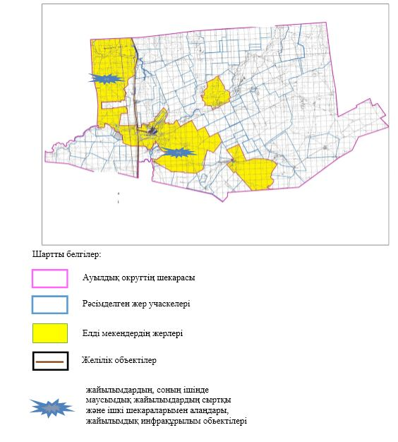

|  |  |
| --- | --- |
|  | Қызылжұлдыз ауылдық  округінде жайылымдарды  басқару және оларды пайдалану  жөніндегі 2022-2023 жылдарға  арналған жоспарға 4 – қосымша |

**Жайылым пайдаланушылардың су тұтыну нормасына сәйкес жасалған су көздеріне (көлдерге, өзендерге, тоғандарға, апандарға, суару немесе суландыру арналарына, құбырлы немесе шахта құдықтарына) қол жеткізу схемасы**

      Ескерту. 4 қосымшаға өзгерістер енгізілді - Ақтөбе облысы Әйтеке би аудандық мәслихатының 16.11.2022 № 262 шешімімен (алғашқы ресми жарияланған күнінен кейін күнтізбелік он күн өткен соң қолданысқа енгізіледі).

      Бір ауыл шаруашылығы жануарына су тұтынудың орташа тәуліктік нормасы Қазақстан Республикасы Премьер-Министрінің орынбасары – Қазақстан Республикасының Ауыл шаруашылығы министрінің 2016 жылғы 30 желтоқсандағы № 545 бұйрығымен бекітілген "Су тұтынудың және су бұрудың үлестік нормаларын әзірлеу жөніндегі әдістемеге" сәйкес (Нормативтік құқықтық актілерді мемлекеттік тіркеу тізілімінде № 14827 болып тіркелген) анықталады.

      Қызылжұлдыз ауылдық округі аумағында суару немесе суландыру каналдары жоқ.

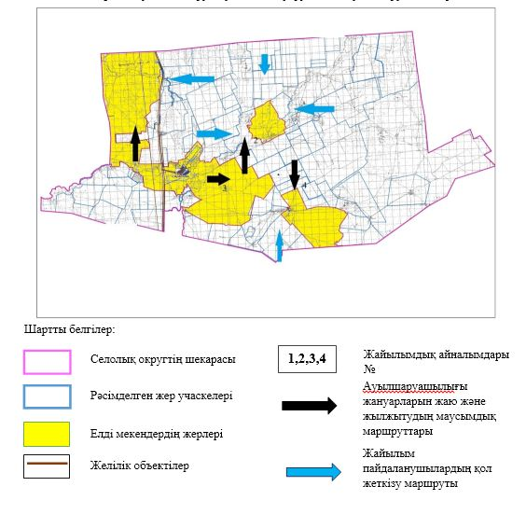

|  |  |
| --- | --- |
|  | Қызылжұлдыз ауылдық  округінде жайылымдарды  басқару және оларды пайдалану  жөніндегі 2022-2023 жылдарға  арналған жоспарға 5-қосымша |

**Ауыл шаруашылығы жануарларын жаю мен қозғалудың маусымдық бағыттарын белгілейтін жайылымдарды пайдалану жөніндегі күнтізбелік кесте**

|  |  |  |  |  |  |
| --- | --- | --- | --- | --- | --- |
| № | Ауылдық округ атауы | 2022-2023 жылғы қоршаулар саны | | | |
| 1 | 2 | 3 | 4 |
| 1 | Қызылжұлдыз | КЖМ | ЖМ | ДҚ | ЖКМ |

      Ескерту: аббревиатуралардың толық жазылуы:

      КЖМ –көктемгі-жазғы маусым;

      ЖКМ – жазғы-күзгі маусым;

      ЖМ – жазғы маусым;

      ДҚ – демалушы қоршау

|  |  |
| --- | --- |
|  | Әйтеке би аудандық  мәслихатының 2022 жылғы "29"  наурыздағы № 162 шешіміне  13-қосымша |

**Сарат ауылдық округінде жайылымдарды басқару және оларды пайдалану жөніндегі 2022-2023 жылдарға арналған жоспар**

      Осы Сарат ауылдық округінде жайылымдарды басқару және оларды пайдалану жөніндегі 2022-2023 жылдарға арналған жоспар (бұдан әрі - жоспар) Қазақстан Республикасының 2001 жылғы 23 қаңтардағы "Қазақстан Республикасындағы жергілікті мемлекеттік басқару және өзін-өзі басқару туралы", 2017 жылғы 20 ақпандағы "Жайылымдар туралы" Заңдарына, Қазақстан Республикасы Премьер-Министрінің Орынбасары- Қазақстан Республикасының Ауылшаруашылығы министрінің 2017 жылдың 24 сәуірдегі № 173 "Жайылымдарды ұтымды пайдалану қағидаларын бекіту туралы" бұйрығына (Нормативті құқықтық актілерді мемлекеттік тіркеу тізілімінде № 15090 болып тіркелген), Қазақстан Республикасының Ауыл шаруашылығы министрінің 14 сәуірдегі № 3-3/332 "Жайылымдардың жалпы алаңына жүктеменің рұқсат етілген шекті нормасын бекіту туралы" бұйрығына (Нормативтік құқықтық актілерді мемлекеттік тіркеу тізілімінде № 11064 болып тіркелген) сәйкес әзірленді.

      Жоспар жайылымдарды ұтымды пайдалану, азыққа қажеттілікті тұрақты қамтамасыз ету және жайылымдардың тозуын болдырмау мақсатында қабылданады.

      Жоспар құрамында:

      1) Құқық белгілейтін құжаттар негізінде Сарат ауылдық округі аумағында жер санаттары, жер учаскелерінің меншік иелері және жер пайдаланушылар бөлінісінде жайылымдардың орналасу схемасы (картасы) (1-қосымша);

      2) жайылым айналымдарының қолайлы схемалары (2-қосымша);

      3) жайылымдардың, оның ішінде маусымдық, жайылымдық инфрақұрылым объектілерінің сыртқы және ішкі шекаралары мен алаңдары белгіленген карта (3-қосымша);

      4) жайылым пайдаланушылардың су тұтыну нормасына сәйкес жасалған су көздеріне (көлдерге, өзендерге, тоғандарға, апандарға, суару немесе суландыру арналарына, құбырлы немесе шахта құдықтарына) қол жеткізу схемасы (4-қосымша);

      5) Ауыл шаруашылығы жануарларын жаю мен жүріп-тұрудың маусымдық бағыттарын белгілейтін жайылымдарды пайдалану жөніндегі күнтізбелік кесте (5-қосымша).

      Жоспар жайылымдарды геоботаникалық тексерудің жай-күйі туралы мәліметтерді, ветеринариялық-санитариялық объектілер туралы мәліметтерді, ауыл шаруашылығы жануарларының мал басының саны туралы деректерді, олардың иелерін көрсете отырып қабылданды - және (немесе) заңды тұлғалар ұсынған өзге де деректер туралы мәліметтерді, ауыл шаруашылығы жануарларының түрлері мен жыныстық-жас топтары бойынша қалыптастырылған табындардың, отарлардың, табындардың саны туралы деректерді, шалғайдағы жайылымдарда жаю үшін ауыл шаруашылығы жануарларының мал басын қалыптастыру туралы мәліметтерді, мәдени және аридті жайылымдарда ауыл шаруашылығы жануарларын жаю ерекшеліктері туралы мәліметтерді, малды айдауға арналған сервитуттар туралы мәліметтерді және мемлекеттік органдар, жеке және (немесе) заңды тұлғалар берген.

      Әкімшілік-аумақтық бөлініс бойынша Сарат ауылдық округі аумағында 1 ауылдық елді мекен бар.

      Сарат ауылдық округінің жалпы көлемі 243204 гектар, оның ішінде жайылым жерлері –230272, 0 га басқа алқаптар.

      Жер санаттары бойынша:

      ауыл шаруашылығы мақсатындағы жерлер – 61061 гектар;

      елді мекендердің жері – 71018 гектар;

      өнеркәсіп жерлері –1603 гектар;

      қордағы жерлер– 109522 гектар.

      Табиғи жағдайлар бойынша Сарат ауылдық округі аумағы агроклиматтық көрсеткіш бойынша құрғақ далалық зонаға жатады, қатал ұзақ қыста, қысқа қалыпты ыстық жазда, қыстың және жаз температураларының күрт қарама-қайшылықтарымен, жылдық жауын-шашынның аз мөлшерімен, құрғақшылықпен сипатталады.Топырағы ашық қызыл қоңыр, аз гумусты.

      2022 жылдың 1 қаңтарына Сарат ауылдық округінде (халықтың жеке ауласы) ірі қара 1050 бас, оның ішінде аналық мал басы 562 бас, 2572 бас ұсақ мал, 160 бас жылқы бар. Жайылым көлемі 70197 гектар.

      Сарат ауылдық округінде шаруа қожалықтарындағы мал басы: ірі қара 1698 бас, ұсаққара 2692 бас, 1200 бас жылқы.

      Шаруа қожалықтарының жайылым алаңы 13276 гектарды құрайды.

      Сарат ауылдық округі бойынша ауылшаруашылығы малдарын қамтамасыз ету үшін барлығы 160075 гектар жайылымдық жерлер бар. Елді мекен шегінде 70197 гектар жайылым бар.

      Сарат ауылдық округінде мал айдауға арналған сервитуттар орнатылмаған.

      Жоғарыда баяндалғанның негізінде, Қазақстан Республикасының "Жайылымдар туралы" Заңының 15 бабына сәйкес жергілікті халықтың мұқтаждығы үшін (Сарат а.) ауылшаруашылығы жануарларының аналық (сауын) мал басын ұстау бойынша 4496 га көлемінде, жүктеме нормасы 10 га/бас болғанда қажеттілік туындап отырған жоқ.

      Жергілікті халықтың басқа ауылшаруашылығы малдарын жаю бойынша жайылымдық жерлердің қажеттілігі туындап отырған жоқ, ІҚМ басына жүктеменормасы 10 га/бас болғанда., ұсақ мал – 2 га/бас., жылқы –12 га/бас.

      Қажеттілік:

      ІҚМ үшін- 1050 бас * 0,8 га * 10 га = 8400 га;

      ұсақ мал үшін-2572 бас * 0,1 га * 2 га =514,4 га;

      жылқы үшін- 160 бас * 1,0 га * 12 га =1920 га;

      8400 га + 514,4 га + 1920 га = 10834,4.

|  |  |
| --- | --- |
|  | Сарат ауылдық округінде  жайылымдарды басқару және  оларды пайдалану жөніндегі  2022-2023 жылдарға арналған  жоспарға 1 – қосымша |

**Сарат ауылдық округінде аумағында құқық белгілейтін құжаттар негізінде жер санаттары, жер учаскелерінің меншік иелері және жер пайдаланушылар бөлінісінде жайылымдардың орналасу схемасы (картасы)**

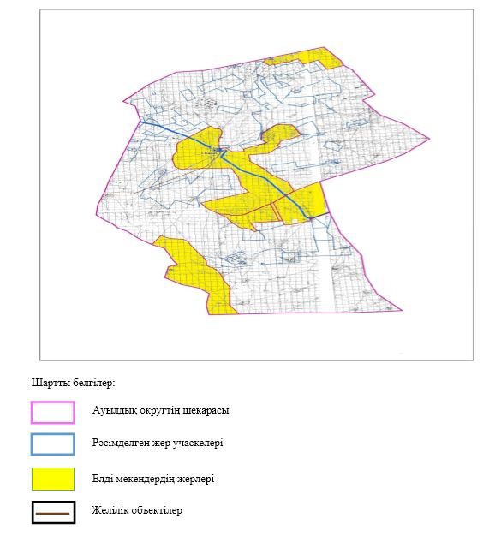

**Сарат ауылдық округінде аумағындағы жер учаскелерінің меншік иелері тізімі**

      № 1 кесте

|  |  |  |  |  |  |  |  |  |
| --- | --- | --- | --- | --- | --- | --- | --- | --- |
| № | Жер учаскелерін жер пайдаланушылардың атауы | Жайылым алаң, (га) | Түрлері бойынша малдың болуы, (бас) | | | Шартты мал басы нормасы, (га) | | |
| ІҚМ | ҰҚМ | жылқы | ІҚМ | ҰҚМ | Жылқы |
| 1 | "Азамат" ШҚ | 1000 | 125 |  |  | 0,8 | 0,1 | 1,0 |
| 2 | "Бақыт" ШҚ | 1469 | 78 | 300 | 1 | 0,8 | 0,1 | 1,0 |
| 3 | "Кенжалы" ШҚ | 951 | 96 | 216 | 37 | 0,8 | 0,1 | 1,0 |
| 4 | "Кенжебек-К" ШҚ | 525 | 166 |  |  | 0,8 | 0,1 | 1,0 |
| 5 | "Наз Мырза" ШҚ | 2203 | 117 |  |  | 0,8 | 0,1 | 1,0 |
| 6 | "Назық" ШҚ | 2162 | 198 | 762 |  | 0,8 | 0,1 | 1,0 |
| 7 | "Нур" ШҚ | 1000 | 112 | 17 | 3 | 0,8 | 0,1 | 1,0 |
| 8 | "Талап" ШҚ | 2470 | 148 | 175 | 6 | 0,8 | 0,1 | 1,0 |
| 9 | "Шын-Али" ШҚ | 1496 | 97 | 380 | 58 | 0,8 | 0,1 | 1,0 |
| 10 | ӨК "Асем Наз" | 44364 | 561 | 792 | 1095 | 0,8 | 0,1 | 1,0 |
| Барлығы: | | 57640 | 1698 | 2642 | 1200 |  |  |  |

      кестенің жалғасы

|  |  |  |  |  |  |  |  |  |
| --- | --- | --- | --- | --- | --- | --- | --- | --- |
| 1 бас малға жүктеме нормасы (га) | | | Жайылымдардың қажеттілігі, (га) | | | | | Артық жайы-лымдар, (га) |
| ІҚМ | ҰҚМ | Жылқы | ІҚМ | ҰҚМ | жылқы | түйе | жиыны(га) |
| 10 | 2 | 12 | 1000 | 0 | 0 |  | 1000 |  |
| 10 | 2 | 12 | 624 | 60 | 12 |  | 696 |  |
| 10 | 2 | 12 | 768 | 43,2 | 444 |  | 1255,2 |  |
| 10 | 2 | 12 | 1328 | 0 | 0 |  | 1328 |  |
| 10 | 2 | 12 | 936 | 0 | 0 |  | 936 |  |
| 10 | 2 | 12 | 1584 | 152,4 | 0 |  | 1736,4 |  |
| 10 | 2 | 12 | 896 | 3,4 | 36 |  | 935,4 |  |
| 10 | 2 | 12 | 1184 | 35 | 72 |  | 1291 |  |
| 10 | 2 | 12 | 776 | 76 | 696 |  | 1548 |  |
| 10 | 2 | 12 | 4488 | 158,4 | 13140 |  | 17786,4 |  |
|  |  |  | 13584 | 528,4 | 14400 |  | 28512,4 |  |

**Сарат ауылдық округі бойынша елді мекендер бөлінісінде ІҚМ аналық (сауын)мал басын орналастыру үшін жайылымдарды бөлу жөніндегі мәліметтер**

      № 2 кесте

|  |  |  |  |  |
| --- | --- | --- | --- | --- |
| № | Елді мекені | Жайылым алаңы, (га) | Сауын сиырлардың болуы (бас) | Шартты мал басы нормасы, (га) |
| 1 | Сарат а.о | 70197 | 562 | 0,8 |
|  | Барлығы | 70197 | 562 |  |

      кестенің жалғасы

|  |  |  |  |  |
| --- | --- | --- | --- | --- |
| 1 бас малға жүктеме нормасы (га) | Жайылымдардың қажеттілігі, (га) | Жайылымдармен қамтамасыз етілмеген (га) | Қажеттіліктің қамтамасыз етілуі, % | Артықшылы, (га) |
| 10 | 4496 |  |  | +65701 |
|  | 4496 |  |  | +65701 |

**Сарат ауылдық округі бойынша жер учаскелерінің меншік иелері бөлігінде ауыл шаруашылығы малдарының басын орналастыру үшін жайылымдарды қайта бөлу жөніндегі мәліметтер**

      № 3 кесте

|  |  |  |  |  |  |  |  |
| --- | --- | --- | --- | --- | --- | --- | --- |
| № | Елді мекен | Малдың болуы түрлері бойынша (бас) | | | Шартты мал басы нормасы, (га) | | |
| ІҚМ | ҰҚМ | Жылқы | ІҚМ | ҰҚМ | Жылқы |
| 1 | Сарат а.о | 1050 | 2572 | 160 | 0,8 | 0,1 | 1,0 |
|  | Барлығы | 1050 | 2572 | 154 |  |  |  |

      кестенің жалғасы

|  |  |  |  |  |  |  |  |  |
| --- | --- | --- | --- | --- | --- | --- | --- | --- |
| 1 бас малға жүктеме нормасы (га) | | | Жайылымдардың қажеттілігі, (га) | | | | Жайылымдарды бөлу | Қажеттіліктің қамтамасыз етілуі, % |
| ІҚМ | ҰҚМ | Жылқы | ІҚМ | ҰҚМ | Жылқы | Қорытынды (га) |
| 10 | 2 | 12 | 8400 | 514,4 | 1920 | 10834,4 |  |  |
|  |  |  | 8400 | 514,4 | 1920 | 10834,4 |  |  |

|  |  |
| --- | --- |
|  | Сарат ауылдық округінде  жайылымдарды басқару және  оларды пайдалану жөніндегі  2022-2023 жылдарға арналған  жоспарға 2 – қосымша |

**Жайылым айналымдарының қолайлы схемалары**

      Сарат ауылдық округі үшін қолайлы жайылым айналымдарының схемасы

|  |  |  |  |  |
| --- | --- | --- | --- | --- |
| Жылдар | Қоршау 1 | Қоршау 2 | Қоршау 3 | Қоршау 4 |
| 2022-2023 | демалушы  қоршау | көктемгі-жазғы маусым 1 | жазғы маусым 2 | күзгі маусым 3 |

|  |  |
| --- | --- |
|  | Сарат ауылдық округінде  жайылымдарды басқару және  оларды пайдалану жөніндегі  2022-2023 жылдарға арналған  жоспарға 3 – қосымша |

**Жайылымдардың сыртқы және ішкі шекаралары мен алаңдары көрсетілген карта, оның ішінде маусымдық, жайылымдық инфрақұрылым объектілері**

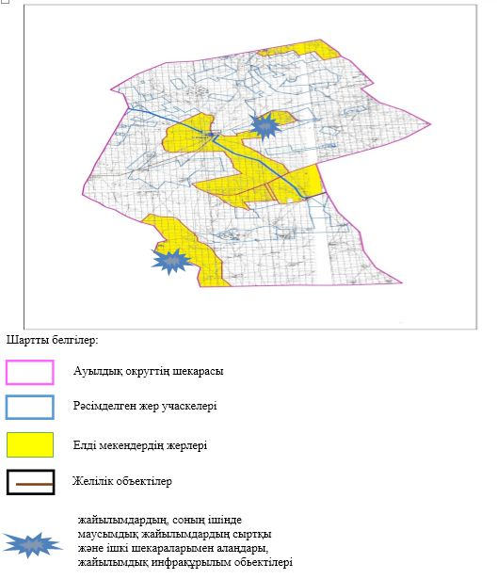

|  |  |
| --- | --- |
|  | Сарат ауылдық округінде  жайылымдарды басқару және  оларды пайдалану жөніндегі  2022-2023 жылдарға арналған  жоспарға 4 – қосымша |

**Жайылым пайдаланушылардың су тұтыну нормасына сәйкес жасалған су көздеріне (көлдерге, өзендерге, тоғандарға, апандарға, суару немесе суландыру арналарына, құбырлы немесе шахта құдықтарына) қол жеткізу схемасы**

      Ескерту. 4 қосымшаға өзгерістер енгізілді - Ақтөбе облысы Әйтеке би аудандық мәслихатының 16.11.2022 № 262 шешімімен (алғашқы ресми жарияланған күнінен кейін күнтізбелік он күн өткен соң қолданысқа енгізіледі).

      Бір ауыл шаруашылығы жануарына су тұтынудың орташа тәуліктік нормасы Қазақстан Республикасы Премьер-Министрінің орынбасары – Қазақстан Республикасының Ауыл шаруашылығы министрінің 2016 жылғы 30 желтоқсандағы № 545 бұйрығымен бекітілген "Су тұтынудың және су бұрудың үлестік нормаларын әзірлеу жөніндегі әдістемеге" сәйкес (Нормативтік құқықтық актілерді мемлекеттік тіркеу тізілімінде № 14827 болып тіркелген) анықталады.

      Сарат ауылдық округінде аумағында суару немесе суландыру каналдары жоқ.

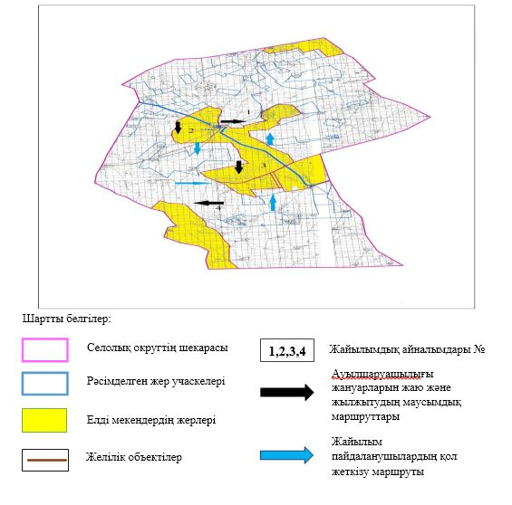

|  |  |
| --- | --- |
|  | Сарат ауылдық округінде  жайылымдарды басқару және  оларды пайдалану жөніндегі  2022-2023 жылдарға арналған  жоспарға 5 – қосымша |

**Ауыл шаруашылығы жануарларын жаю мен қозғалудың маусымдық бағыттарын белгілейтін жайылымдарды пайдалану жөніндегі күнтізбелік кесте**

|  |  |  |  |  |  |
| --- | --- | --- | --- | --- | --- |
| № | Ауылдық округ атауы | 2022-2023 жылғы қоршаулар саны | | | |
| 1 | 2 | 3 | 4 |
| 1 | Сарат | КЖМ | ЖМ | ДҚ | ЖКМ |

      Ескерту: аббревиатуралардың толық жазылуы:

      КЖМ –көктемгі-жазғы маусым;

      ЖКМ – жазғы-күзгі маусым;

      ЖМ – жазғы маусым;

      ДҚ – демалушы қоршау

|  |  |
| --- | --- |
|  | Әйтеке би аудандық  мәслихатының 2022 жылғы "29"  наурыздағы № 162 шешіміне  14-қосымша |

**Сұлукөл ауылдық округінде жайылымдарды басқару және оларды пайдалану жөніндегі 2022-2023 жылдарға арналған жоспар**

      Осы Сұлукөл ауылдық округінде жайылымдарды басқару және оларды пайдалану жөніндегі 2022-2023 жылдарға арналған жоспар (бұдан әрі - жоспар) Қазақстан Республикасының 2001 жылғы 23 қаңтардағы "Қазақстан Республикасындағы жергілікті мемлекеттік басқару және өзін-өзі басқару туралы", 2017 жылғы 20 ақпандағы "Жайылымдар туралы" Заңдарына, Қазақстан Республикасы Премьер-Министрінің Орынбасары- Қазақстан Республикасының Ауылшаруашылығы министрінің 2017 жылдың 24 сәуірдегі № 173 "Жайылымдарды ұтымды пайдалану қағидаларын бекіту туралы" бұйрығына (Нормативті құқықтық актілерді мемлекеттік тіркеу тізілімінде № 15090 болып тіркелген), Қазақстан Республикасының Ауыл шаруашылығы министрінің 14 сәуірдегі № 3-3/332 "Жайылымдардың жалпы алаңына жүктеменің рұқсат етілген шекті нормасын бекіту туралы" бұйрығына (Нормативтік құқықтық актілерді мемлекеттік тіркеу тізілімінде № 11064 болып тіркелген) сәйкес әзірленді.

      Жоспар жайылымдарды ұтымды пайдалану, азыққа қажеттілікті тұрақты қамтамасыз ету және жайылымдардың тозуын болдырмау мақсатында қабылданады.

      Жоспар құрамында:

      1) Құқық белгілейтін құжаттар негізінде Сұлукөл ауылдық округі аумағында жер санаттары, жер учаскелерінің меншік иелері және жер пайдаланушылар бөлінісінде жайылымдардың орналасу схемасы (картасы) (1-қосымша);

      2) жайылым айналымдарының қолайлы схемалары (2-қосымша);

      3) жайылымдардың, оның ішінде маусымдық, жайылымдық инфрақұрылым объектілерінің сыртқы және ішкі шекаралары мен алаңдары белгіленген карта (3-қосымша);

      4) жайылым пайдаланушылардың су тұтыну нормасына сәйкес жасалған су көздеріне (көлдерге, өзендерге, тоғандарға, апандарға, суару немесе суландыру арналарына, құбырлы немесе шахта құдықтарына) қол жеткізу схемасы (4-қосымша);

      5) Ауыл шаруашылығы жануарларын жаю мен жүріп-тұрудың маусымдық бағыттарын белгілейтін жайылымдарды пайдалану жөніндегі күнтізбелік кесте (5-қосымша).

      Жоспар жайылымдарды геоботаникалық тексерудің жай-күйі туралы мәліметтерді, ветеринариялық-санитариялық объектілер туралы мәліметтерді, ауыл шаруашылығы жануарларының мал басының саны туралы деректерді, олардың иелерін көрсете отырып қабылданды - және (немесе) заңды тұлғалар ұсынған өзге де деректер туралы мәліметтерді, ауыл шаруашылығы жануарларының түрлері мен жыныстық-жас топтары бойынша қалыптастырылған табындардың, отарлардың, табындардың саны туралы деректерді, шалғайдағы жайылымдарда жаю үшін ауыл шаруашылығы жануарларының мал басын қалыптастыру туралы мәліметтерді, мәдени және аридті жайылымдарда ауыл шаруашылығы жануарларын жаю ерекшеліктері туралы мәліметтерді, малды айдауға арналған сервитуттар туралы мәліметтерді және мемлекеттік органдар, жеке және (немесе) заңды тұлғалар берген.

      Әкімшілік-аумақтық бөлініс бойынша Сұлукөл ауылдық округінде 1 ауылдық елді мекен бар.

      Сұлукөл ауылдық округінің жалпы көлемі 96960 гектар, оның ішінде жайылым жерлері – 50953 га, 0 - га. басқа алқаптар.

      Жер санаттары бойынша:

      ауыл шаруашылығы мақсатындағы жерлер – 43976 гектар;

      елді мекендердің жері – 15443 гектар;

      өнеркәсіп жерлері –2846 гектар;

      қордағы жерлер–34695 гектар.

      Табиғи жағдайлар бойынша Сұлукөл ауылдық округі аумағы агроклиматтық көрсеткіш бойынша құрғақ далалық зонаға жатады, қатал ұзақ қыста, қысқа қалыпты ыстық жазда, қыстың және жаз температураларының күрт қарама-қайшылықтарымен, жылдық жауын-шашынның аз мөлшерімен, құрғақшылықпен сипатталады.Топырағы ашық қызыл қоңыр, аз гумусты.

      2022 жылдың 1 қаңтарына Сұлукөл ауылдық округінде (халықтың жеке ауласы) ірі қара 962 бас, оның ішінде аналық мал басы 365 бас, 2137 бас ұсақ мал, 95 бас жылқы бар. Жайылым көлемі 14673 гектар.

      Сұлукөл ауылының шаруа қожалықтарындағы мал басы: ірі қара 123 бас, ұсаққара 193 бас, 35 бас жылқы.

      Шаруа қожалықтарының жайылым алаңы 6674 гектарды құрайды.

      Сұлукөл ауылдық округі бойынша ауылшаруашылығы малдарын қамтамасыз ету үшін барлығы 36280 гектар жайылымдық жерлер бар. Елді мекен шегінде 14673 гектар жайылым бар.

      Сұлукөл ауылдық округі мал айдауға арналған сервитуттар орнатылмаған.

      Жоғарыда баяндалғанның негізінде, Қазақстан Республикасының "Жайылымдар туралы" Заңының 15 бабына сәйкес жергілікті халықтың мұқтаждығы үшін (Сұлукөл а.) ауылшаруашылығы жануарларының аналық (сауын) мал басын ұстау бойынша 2920 га көлемінде, жүктеме нормасы 10 га/бас болғанда қажеттілік туындап отырған жоқ.

      Жергілікті халықтың басқа ауылшаруашылығы малдарын жаю бойынша жайылымдық жерлердің қажеттілігі туындап отырған жоқ, ІҚМ басына жүктеме нормасы 10 га/бас болғанда., ұсақ мал – 2 га/бас., жылқы –12 га/бас.

      Қажеттілік:

      ІҚМ үшін-962 бас. * 0,8 га * 10 га = 7696 га;

      ұсақ мал үшін-2137 бас * 0,1 га * 2 га = 427,4 га;

      жылқы үшін-95 бас * 1,0 * 12 га= 1140 га;

      7696 га + 427,4 га + 1140 га = 9263,4 га.

|  |  |
| --- | --- |
|  | Сұлукөл ауылдық округінде  жайылымдарды басқару және  оларды пайдалану жөніндегі  2022-2023 жылдарға арналған  жоспарға 1 – қосымша |

**Сұлукөл ауылының аумағында құқық белгілейтін құжаттар негізінде жер санаттары, жер учаскелерінің меншік иелері және жер пайдаланушылар бөлінісінде жайылымдардың орналасу схемасы (картасы)**

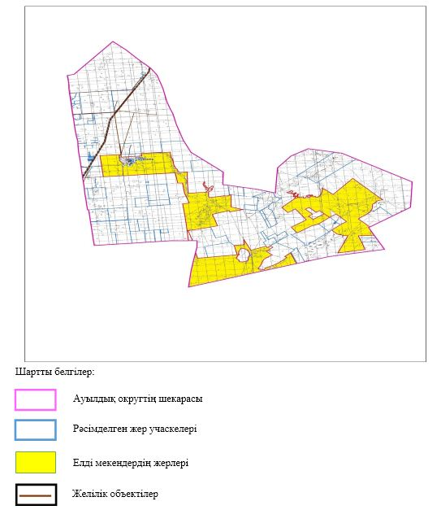

**Сұлукөл ауылдық округі аумағындағы жер учаскелерінің меншік иелері тізімі**

      № 1 кесте

|  |  |  |  |  |  |  |  |  |
| --- | --- | --- | --- | --- | --- | --- | --- | --- |
| № | Жер учаскелерін жер пайдаланушылардың атауы | Жайылым алаңы, (га) | Түрлері бойынша малдың болуы, (бас) | | | Шартты мал басы нормасы, (га) | | |
| ІҚМ | ҰҚМ | жылқы | ІҚМ | ҰҚМ | Жылқы |
| 1 | "Азамат" ш/қ | 579 | 19 | 61 | 1 | 0,8 | 0,1 | 1,0 |
| 2 | "Азат" ш/қ | 497 |  |  |  | 0,8 | 0,1 | 1,0 |
| 3 | "Айнур" ш/қ | 248 |  |  |  | 0,8 | 0,1 | 1,0 |
| 4 | "Бенкалинское" ш/қ | 1507 |  |  |  | 0,8 | 0,1 | 1,0 |
| 5 | "Гани" ш/қ | 176 | 21 | 46 | 33 | 0,8 | 0,1 | 1,0 |
| 6 | "Жубаткан" ш/қ | 376 | 23 | 40 | 1 | 0,8 | 0,1 | 1,0 |
| 7 | "Карлыгаш" ш/қ | 2695 | 40 | 19 |  | 0,8 | 0,1 | 1,0 |
| 8 | "Нурлыбек" ш/қ | 596 | 20 | 27 |  | 0,8 | 0,1 | 1,0 |
| 9 | "Алтынсарино" ЖШС | 1405 |  |  |  | 0,8 | 0,1 | 1,0 |
| БАРЛЫҒЫ: | | 8079 | 123 | 193 | 35 |  |  |  |

      кестенің жалғасы

|  |  |  |  |  |  |  |  |  |
| --- | --- | --- | --- | --- | --- | --- | --- | --- |
| 1 бас малға жүктеме нормасы (га) | | | Жайылымдардың қажеттілігі, (га) | | | | | Артық жайылымдар, (га) |
| ІҚМ | ҰҚМ | Жылқы | ІҚМ | ҰҚМ | жылқы | түйе | жиыны(га) |
| 10 | 2 | 12 | 152 | 12,2 | 12 |  | 176,2 |  |
| 10 | 2 | 12 |  |  |  |  |  |  |
| 10 | 2 | 12 |  |  |  |  |  |  |
| 10 | 2 | 12 |  |  |  |  |  |  |
| 10 | 2 | 12 | 168 | 9,2 | 396 |  | 573,2 |  |
| 10 | 2 | 12 | 184 | 8 | 12 |  | 204 |  |
| 10 | 2 | 12 | 320 | 3,8 |  |  | 323,8 |  |
| 10 | 2 | 12 | 160 | 5,4 |  |  | 165,4 |  |
| 10 | 2 | 12 |  |  |  |  |  |  |
|  |  |  | 984 | 38,6 | 420 |  | 1442,6 |  |

**Сұлукөл ауылдық округі бойынша елді мекендер бөлінісінде ІҚМ аналық (сауын) мал басын орналастыру үшін жайылымдарды бөлу жөніндегі мәліметтер**

      № 2 кесте

|  |  |  |  |  |
| --- | --- | --- | --- | --- |
| № | Елді мекені | Жайылым алаңы, (га) | Сауын сиырлардың болуы (бас) | Шартты мал басы нормасы, (га) |
| 1 | Сұлукөл а. | 14673 | 365 | 0,8 |
|  | Барлығы | 14673 | 365 |  |

      кестенің жалғасы

|  |  |  |  |  |
| --- | --- | --- | --- | --- |
| 1 бас малға жүктеме нормасы (га) | Жайылымдардың қажеттілігі, (га) | Жайылымдармен қамтамасыз етілмеген (га) | Қажеттіліктің қамтамасыз етілуі, % | Артықшылық, (га) |
| 10 | 2920 |  |  | +11753 |
|  | 2920 |  |  | +11753 |

**Сұлукөл ауылдық округі бойынша жер учаскелерінің меншік иелері бөлігінде ауыл шаруашылығы малдарының басын орналастыру үшін жайылымдарды қайта бөлу жөніндегі мәліметтер**

      № 3 кесте

|  |  |  |  |  |  |  |  |
| --- | --- | --- | --- | --- | --- | --- | --- |
| № | Елді мекен | Малдың болуы түрлері бойынша (бас) | | | Шартты мал басы нормасы, (га) | | |
| ІҚМ | ҰҚМ | Жылқы | ІҚМ | ҰҚМ | Жылқы |
| 1 | Сұлукөл а. | 962 | 2137 | 95 | 0,8 | 0,1 | 1,0 |
|  | Барлығы | 962 | 2137 | 95 |  |  |  |

      кестенің жалғасы

|  |  |  |  |  |  |  |  |  |
| --- | --- | --- | --- | --- | --- | --- | --- | --- |
| 1 бас малға жүктеме нормасы (га) | | | Жайылымдардың қажеттілігі, (га) | | | | Жайылымдарды бөлу | Қажеттіліктіңқамтамасыз етілу, % |
| ІҚМ | ҰҚМ | Жылқы | ІҚМ | ҰҚМ | Жылқы | Қорытынды (га) |
| 10 | 2 | 12 | 7696 | 427,4 | 1140 | 9263,4 |  |  |
|  |  |  | 7696 | 427,4 | 1140 | 9263,4 |  |  |

|  |  |
| --- | --- |
|  | Сұлукөл ауылдық округінде  жайылымдарды басқару және  оларды пайдалану жөніндегі  2022-2023 жылдарға арналған  жоспарға 2 – қосымша |

**Жайылым айналымдарының қолайлы схемалары**

      Сұлукөл ауылдық округі үшін қолайлы жайылым айналымдарының схемасы

|  |  |  |  |  |
| --- | --- | --- | --- | --- |
| Жылдар | Қоршау 1 | Қоршау 2 | Қоршау 3 | Қоршау 4 |
| 2022-2023 | демалушы  қоршау | көктемгі-жазғы маусым 1 | жазғы маусым 2 | күзгі маусым 3 |

|  |  |
| --- | --- |
|  | Сұлукөл ауылдық округінде  жайылымдарды басқару және  оларды пайдалану жөніндегі  2022-2023 жылдарға арналған  жоспарға 3 – қосымша |

**Жайылымдардың сыртқы және ішкі шекаралары мен алаңдары көрсетілген карта, оның ішінде маусымдық, жайылымдық инфрақұрылым объектілері**

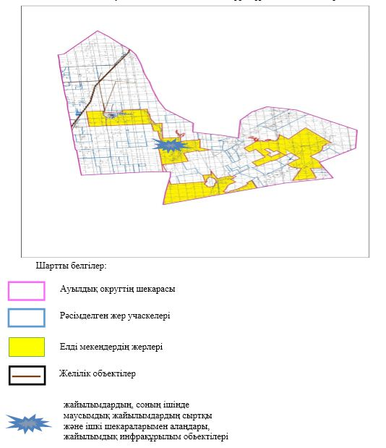

|  |  |
| --- | --- |
|  | Сұлукөл ауылдық округінде  жайылымдарды басқару және  оларды пайдалану жөніндегі  2022-2023 жылдарға арналған  жоспарға 4 – қосымша |

**Жайылым пайдаланушылардың су тұтыну нормасына сәйкес жасалған су көздеріне (көлдерге, өзендерге, тоғандарға, апандарға, суару немесе суландыру арналарына, құбырлы немесе шахта құдықтарына) қол жеткізу схемасы**

      Ескерту. 4 қосымшаға өзгерістер енгізілді - Ақтөбе облысы Әйтеке би аудандық мәслихатының 16.11.2022 № 262 шешімімен (алғашқы ресми жарияланған күнінен кейін күнтізбелік он күн өткен соң қолданысқа енгізіледі).

      Бір ауыл шаруашылығы жануарына су тұтынудың орташа тәуліктік нормасы Қазақстан Республикасы Премьер-Министрінің орынбасары – Қазақстан Республикасының Ауыл шаруашылығы министрінің 2016 жылғы 30 желтоқсандағы № 545 бұйрығымен бекітілген "Су тұтынудың және су бұрудың үлестік нормаларын әзірлеу жөніндегі әдістемеге" сәйкес (Нормативтік құқықтық актілерді мемлекеттік тіркеу тізілімінде № 14827 болып тіркелген) анықталады.

      Сұлукөл ауылдық округі аумағында суару немесе суландыру каналдары жоқ.

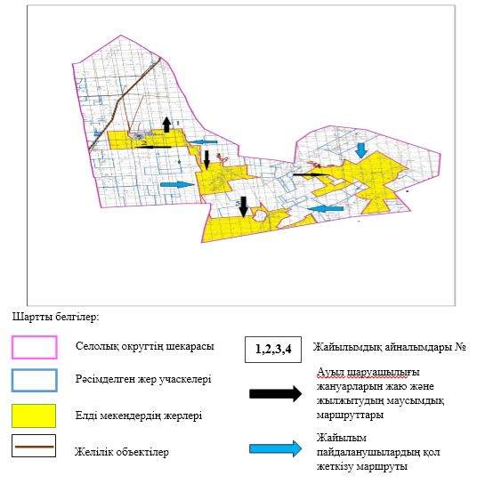

|  |  |
| --- | --- |
|  | Сұлукөл ауылдық округінде  жайылымдарды басқару және  оларды пайдалану жөніндегі  2022-2023 жылдарға арналған  жоспарға 5-қосымша |

**Ауыл шаруашылығы жануарларын жаю мен қозғалудың маусымдық бағыттарын белгілейтін жайылымдарды пайдалану жөніндегі күнтізбелік кесте**

|  |  |  |  |  |  |
| --- | --- | --- | --- | --- | --- |
| № | Ауылдық округ атауы | 2022-2023 жылғы қоршаулар саны | | | |
| 1 | 2 | 3 | 4 |
| 1 | Сұлукөл | КЖМ | ЖМ | ДҚ | ЖКМ |

      Ескерту: аббревиатуралардың толық жазылуы:

      КЖМ –көктемгі-жазғы маусым;

      ЖКМ – жазғы-күзгі маусым;

      ЖМ – жазғы маусым;

      ДҚ – демалушы қоршау

|  |  |
| --- | --- |
|  | Әйтеке би аудандық  мәслихатының 2022 жылғы "29"  наурыздағы № 162 шешіміне  15-қосымша |

**Үшқатты ауылдық округінде жайылымдарды басқару және оларды пайдалану жөніндегі 2022-2023 жылдарға арналған жоспар**

      Осы Үшқатты ауылдық округінде жайылымдарды басқару және оларды пайдалану жөніндегі 2022-2023 жылдарға арналған жоспар (бұдан әрі - жоспар) Қазақстан Республикасының 2001 жылғы 23 қаңтардағы "Қазақстан Республикасындағы жергілікті мемлекеттік басқару және өзін-өзі басқару туралы", 2017 жылғы 20 ақпандағы "Жайылымдар туралы" Заңдарына, Қазақстан Республикасы Премьер-Министрінің Орынбасары- Қазақстан Республикасының Ауылшаруашылығы министрінің 2017 жылдың 24 сәуірдегі № 173 "Жайылымдарды ұтымды пайдалану қағидаларын бекіту туралы" бұйрығына (Нормативті құқықтық актілерді мемлекеттік тіркеу тізілімінде № 15090 болып тіркелген), Қазақстан Республикасының Ауыл шаруашылығы министрінің 14 сәуірдегі № 3-3/332 "Жайылымдардың жалпы алаңына жүктеменің рұқсат етілген шекті нормасын бекіту туралы" бұйрығына (Нормативтік құқықтық актілерді мемлекеттік тіркеу тізілімінде № 11064 болып тіркелген) сәйкес әзірленді.

      Жоспар жайылымдарды ұтымды пайдалану, азыққа қажеттілікті тұрақты қамтамасыз ету және жайылымдардың тозуын болдырмау мақсатында қабылданады.

      Жоспар құрамында:

      1) Құқық белгілейтін құжаттар негізінде Үшқатты ауылдық округі аумағында жер санаттары, жер учаскелерінің меншік иелері және жер пайдаланушылар бөлінісінде жайылымдардың орналасу схемасы (картасы) (1-қосымша);

      2) жайылым айналымдарының қолайлы схемалары (2-қосымша);

      3) жайылымдардың, оның ішінде маусымдық, жайылымдық инфрақұрылым объектілерінің сыртқы және ішкі шекаралары мен алаңдары белгіленген карта (3-қосымша);

      4) жайылым пайдаланушылардың су тұтыну нормасына сәйкес жасалған су көздеріне (көлдерге, өзендерге, тоғандарға, апандарға, суару немесе суландыру арналарына, құбырлы немесе шахта құдықтарына) қол жеткізу схемасы (4-қосымша);

      5) Ауыл шаруашылығы жануарларын жаю мен жүріп-тұрудың маусымдық бағыттарын белгілейтін жайылымдарды пайдалану жөніндегі күнтізбелік кесте (5-қосымша).

      Жоспар жайылымдарды геоботаникалық тексерудің жай-күйі туралы мәліметтерді, ветеринариялық-санитариялық объектілер туралы мәліметтерді, ауыл шаруашылығы жануарларының мал басының саны туралы деректерді, олардың иелерін көрсете отырып қабылданды - және (немесе) заңды тұлғалар ұсынған өзге де деректер туралы мәліметтерді, ауыл шаруашылығы жануарларының түрлері мен жыныстық-жас топтары бойынша қалыптастырылған табындардың, отарлардың, табындардың саны туралы деректерді, шалғайдағы жайылымдарда жаю үшін ауыл шаруашылығы жануарларының мал басын қалыптастыру туралы мәліметтерді, мәдени және аридті жайылымдарда ауыл шаруашылығы жануарларын жаю ерекшеліктері туралы мәліметтерді, малды айдауға арналған сервитуттар туралы мәліметтерді және мемлекеттік органдар, жеке және (немесе) заңды тұлғалар берген.

      Әкімшілік-аумақтық бөлініс бойынша Үшқатты ауылдық округінде 1 ауылдық елді мекен бар.

      Үшқатты ауылдық округінің жалпы көлемі 3293 гектар, оның ішінде жайылым жерлері –0 га, 0 га. басқа алқаптар.

      Жер санаттары бойынша:

      ауыл шаруашылығы мақсатындағы жерлер – 0 гектар;

      елді мекендердің жері – 3290 гектар;

      өнеркәсіп жерлері –3 гектар;

      қордағы жерлер–0 гектар.

      Табиғи жағдайлар бойынша Үшқатты ауылдық округінің аумағы агроклиматтық көрсеткіш бойынша құрғақ далалық зонаға жатады, қатал ұзақ қыста, қысқа қалыпты ыстық жазда, қыстың және жаз температураларының күрт қарама-қайшылықтарымен, жылдық жауын-шашынның аз мөлшерімен, құрғақшылықпен сипатталады. Топырағы ашық қызыл қоңыр, аз гумусты.

      2022 жылдың 1 қаңтарына Үшқатты ауылдық округінде (халықтың жеке ауласы) ірі қара 107 бас, оның ішінде аналық мал басы 79 бас, 427 бас ұсақ мал, 11 бас жылқы бар. Жайылым көлемі 3151 гектар.

      Үшқатты ауылдық округі бойынша ауыл шаруашылығы жануарларын қамтамасыз ету үшін жайылымдық жерлер жоқ. Елді мекен шегінде 3151 гектар жайылым бар.

      Үшқатты ауылында мал айдауға арналған сервитуттар орнатылмаған.

      Жоғарыда баяндалғанның негізінде, Қазақстан Республикасының "Жайылымдар туралы" Заңының 15 бабына сәйкес жергілікті халықтың мұқтаждығы үшін (Үшқатты а.) ауылшаруашылығы жануарларының аналық (сауын) мал басын ұстау бойынша 632 га көлемінде, жүктеме нормасы 10 га/бас болғанда қажеттілік туындап отырған жоқ.

      Жергілікті халықтың басқа ауылшаруашылығы малдарын жаю бойынша жайылымдық жерлердің қажеттілігі туындап отырған жоқ, ІҚМ басына жүктеменормасы 10 га/бас болғанда., ұсақ мал – 2 га/бас., жылқы –12 га/бас.

      Қажеттілік:

      ІҚМ үшін- 107 бас * 0,8 га * 10 га = 856 га;

      ұсақ мал үшін-427 бас * 0,1 га * 2 га =85,4 га;

      жылқы үшін- 11 бас * 1,0 га * 12 га =132 га;

      856 га + 85,4 га + 132 га = 1073,4 га.

|  |  |
| --- | --- |
|  | Үшқатты ауылдық округінде  жайылымдарды басқару және  оларды пайдалану жөніндегі  2022-2023 жылдарға арналған  жоспарға 1 – қосымша |

**Үшқатты ауылдық округі аумағында құқық белгілейтін құжаттар негізінде жер санаттары, жер учаскелерінің меншік иелері және жер пайдаланушылар бөлінісіндежайылымдардың орналасу схемасы (картасы)**

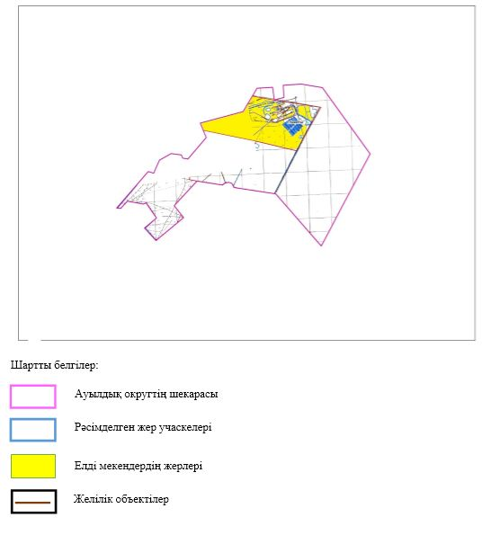

**Үшқатты ауылдық округі бойынша елді мекендер бөлінісінде ІҚМ аналық (сауын)мал басын орналастыру үшін жайылымдарды бөлу жөніндегі мәліметтер**

      № 2 кесте

|  |  |  |  |  |
| --- | --- | --- | --- | --- |
| № | Елді мекені | Жайылым алаңы, (га) | Сауын сиырлардың болуы (бас) | Шартты мал басы нормасы, (га) |
| 1 | Үшқатты а. | 3151 | 79 | 0,8 |
|  | Барлығы | 3151 | 79 |  |

      кестенің жалғасы

|  |  |  |  |  |
| --- | --- | --- | --- | --- |
| 1 бас малға жүктеме нормасы (га) | Жайылымдардың қажеттілігі, (га) | Жайылымдармен қамтамасыз етілмеген (га) | Қажеттіліктің қамтамасыз етілуі, % | Артықшылық, (га) |
| 10 | 632 |  |  | +2519 |
|  | 632 |  |  | +2519 |

**Үшқатты ауылдық округі бойынша жер учаскелерінің меншік иелері бөлігінде ауыл шаруашылығы малдарының басын орналастыру үшін жайылымдарды қайта бөлу жөніндегі мәліметтер**

      № 3 кесте

|  |  |  |  |  |  |  |  |
| --- | --- | --- | --- | --- | --- | --- | --- |
| № | Елді мекен | Малдың болуы түрлері бойынша (бас) | | | Шартты мал басы нормасы, (га) | | |
| ІҚМ | ҰҚМ | Жылқы | ІҚМ | ҰҚМ | Жылқы |
| 1 | Үшқатты а. | 107 | 427 | 11 | 0,8 | 0,1 | 1,0 |
|  | Барлығы | 107 | 427 | 11 |  |  |  |

      кестенің жалғасы

|  |  |  |  |  |  |  |  |  |
| --- | --- | --- | --- | --- | --- | --- | --- | --- |
| 1 бас малға жүктеме нормасы (га) | | | Жайылымдардың қажеттілігі, (га) | | | | Жайылымдарды бөлу | Қажеттіліктің қамтамасыз етілу, % |
| ІҚМ | ҰҚМ | Жылқы | ІҚМ | ҰҚМ | Жылқы | Қорытынды (га) |
| 10 | 2 | 12 | 856 | 85,4 | 132 | 1073,4 |  |  |
|  |  |  | 856 | 85,4 | 132 | 1073,4 |  |  |

|  |  |
| --- | --- |
|  | Үшқатты ауылдық округінде  жайылымдарды басқару және  оларды пайдалану жөніндегі  2022-2023 жылдарға арналған  жоспарға 2 – қосымша |

**Жайылым айналымдарының қолайлы схемалары**

      Үшқатты ауылы үшін қолайлы жайылым айналымдарының схемасы

|  |  |  |  |  |
| --- | --- | --- | --- | --- |
| Жылдар | Қоршау 1 | Қоршау 2 | Қоршау 3 | Қоршау 4 |
| 2022-2023 | демалушы  қоршау | көктемгі-жазғы маусым 1 | жазғы маусым 2 | күзгі маусым 3 |

|  |  |
| --- | --- |
|  | Үшқатты ауылдық округінде  жайылымдарды басқару және  оларды пайдалану жөніндегі  2022-2023 жылдарға арналған  жоспарға 3 – қосымша |

**Жайылымдардың сыртқы және ішкі шекаралары мен алаңдары көрсетілген карта, оның ішінде маусымдық, жайылымдық инфрақұрылым объектілері**

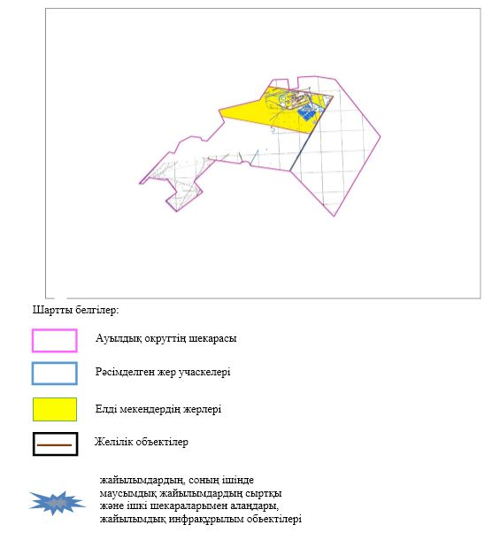

|  |  |
| --- | --- |
|  | Үшқатты ауылдық округінде  жайылымдарды басқару және  оларды пайдалану жөніндегі  2022-2023 жылдарға арналған  жоспарға 4 – қосымша |

**Жайылым пайдаланушылардың су тұтыну нормасына сәйкес жасалған су көздеріне (көлдерге, өзендерге, тоғандарға, апандарға, суару немесе суландыру арналарына, құбырлы немесе шахта құдықтарына) қол жеткізу схемасы**

      Ескерту. 4 қосымшаға өзгерістер енгізілді - Ақтөбе облысы Әйтеке би аудандық мәслихатының 16.11.2022 № 262 шешімімен (алғашқы ресми жарияланған күнінен кейін күнтізбелік он күн өткен соң қолданысқа енгізіледі).

      Бір ауыл шаруашылығы жануарына су тұтынудың орташа тәуліктік нормасы Қазақстан Республикасы Премьер-Министрінің орынбасары – Қазақстан Республикасының Ауыл шаруашылығы министрінің 2016 жылғы 30 желтоқсандағы № 545 бұйрығымен бекітілген "Су тұтынудың және су бұрудың үлестік нормаларын әзірлеу жөніндегі әдістемеге" сәйкес (Нормативтік құқықтық актілерді мемлекеттік тіркеу тізілімінде № 14827 болып тіркелген) анықталады.

      Үшқатты ауылдық округі аумағында суару немесе суландыру каналдары жоқ.

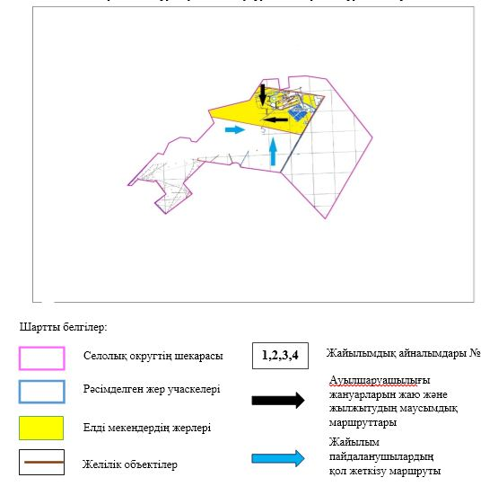

|  |  |
| --- | --- |
|  | Үшқатты ауылында 2022-2023  жылдарға арналған  жайылымдарды және оларды пайдалану басқару жөніндегі  жоспарға 5-қосымша |

**Ауыл шаруашылығы жануарларын жаю мен қозғалудың маусымдық бағыттарын белгілейтін жайылымдарды пайдалану жөніндегі күнтізбелік кесте**

|  |  |  |  |  |  |
| --- | --- | --- | --- | --- | --- |
| № | Ауылдық округ атауы | 2022-2023 жылғы қоршаулар саны | | | |
| 1 | 2 | 3 | 4 |
| 1 | Үшқатты | КЖМ | ЖМ | ДҚ | ЖКМ |

      Ескерту: аббревиатуралардың толық жазылуы:

      КЖМ –көктемгі-жазғы маусым;

      ЖКМ – жазғы-күзгі маусым;

      ЖМ – жазғы маусым;

      ДҚ – демалушы қоршау

© 2012. Қазақстан Республикасы Әділет министрлігінің «Қазақстан Республикасының Заңнама және құқықтық ақпарат институты» ШЖҚ РМК